**BỘ GIÁO DỤC VÀ ĐÀO TẠO**

**TRƯỜNG ĐẠI HỌC CÔNG NGHỆ ĐÔNG Á**



**ĐỒ ÁN/KHÓA LUẬN TỐT NGHIỆP**

**TÊN ĐỀ TÀI:** **XÂY DỰNG PHẦN MỀM HỖ TRỢ QUẢN LÝ TIẾN ĐỘ CÔNG VIỆC VÀ HỖ TRỢ ĐIỀU PHỐI NGUỒN NHÂN LỰC CHO DỰ ÁN**

**Giảng viên hướng dẫn:** **ThS. Ngô Thị Hoa**

**Sinh viên thực hiện: Nguyễn Đức Quý**

**Ngày sinh: 20/07/2003**

**Lớp: Lớp: DCCNTT12.10.5**

**Ngành: Công nghệ thông tin**

**Khoa:** **Công nghệ thông tin**

**Khóa: K12**

**Mã sinh viên: 20211284**

**Bắc Ninh, năm 2025**

**BỘ GIÁO DỤC VÀ ĐÀO TẠO**

**TRƯỜNG ĐẠI HỌC CÔNG NGHỆ ĐÔNG Á**

**NGUYỄN ĐỨC QUÝ**

**TÊN ĐỀ TÀI: XÂY DỰNG PHẦN MỀM HỖ TRỢ QUẢN LÝ TIẾN ĐỘ CÔNG VIỆC VÀ HỖ TRỢ ĐIỀU PHỐI NGUỒN NHÂN LỰC CHO DỰ ÁN**

**Giảng viên hướng dẫn: ThS. Ngô Thị Hoa**

**Bắc Ninh, năm 2025**

|  |  |  |
| --- | --- | --- |
| **Năm 2025** | **NGUYỄN ĐỨC QUÝ** | **Khoa:** **Công nghệ thông tin** |

**LỜI CAM ĐOAN**

Tôi xin cam đoan rằng đồ án/khoá luận tốt nghiệp với đề tài Xây Dựng Phần Mềm Hỗ Trợ Quản Lý Tiến Độ Công Việc Và Hỗ Trợ Điều Phối Nguồn Nhân Lực Cho Dự Án là nghiên cứu độc lập của tôi. Đồng thời những số liệu được cung cấp từ báo cáo đều là kết quả nghiên cứu hoàn toàn trung thực, không sao chép từ bất kì một công trình nghiên cứu khác nào.

Bắc Ninh, ngày …. Tháng … năm ….

**Sinh viên**

*(ký và ghi rõ họ tên)*

**LỜI CÁM ƠN**

Trong suốt thời gian học tập, làm đồ án tốt nghiệp em đã nhận được nhiều sự giúp đỡ, đóng góp ý kiến và chỉ bảo nhiệt tình của thầy cô, gia đình và bạn bè.

Em xin gửi lời cảm ơn chân thành đến ThS. Ngô Thị Hoa giảng viên Bộ môn Công nghệ thông tin – người đã tận tình hướng dẫn, chỉ bảo em trong suốt quá trình làm đồ án.

Em xin chân thành cảm ơn các thầy cô giáo trong trường Đại học công nghệ Đông Á nói chung, các thầy cô trong Bộ môn Công nghệ thông tin nói riêng đã dạy dỗ cho em kiến thức về các môn đại cương cũng như các môn chuyên ngành, giúp em có được cơ sở lý thuyết vững vàng và tạo điều kiện giúp đỡ em trong suốt quá trình học tập.

Với điều kiện thời gian cũng như kinh nghiệm còn hạn chế của một sinh viên, đồ án này không thể tránh được những thiếu sót. Em rất mong nhận được sự chỉ bảo, đóng góp ý kiến của các thầy cô để em có điều kiện bổ sung, nâng cao ý thức của mình, phục vụ tốt hơn công tác thực tế sau này.

Em xin chân thành cảm ơn!

**MỤC LỤC**

DANH MỤC CÁC BẢNG 9

DANH MỤC CÁC HÌNH ẢNH 10

GIỚI THIỆU 12

1.1. Lý do chọn đồ án 12

1.2 Mục tiêu của đề tài 13

1.3 Nội dung nghiên cứu 14

1.4 Môi trường cài đặt 16

LỜI MỞ ĐẦU 17

Chương 1- CƠ SỞ LÝ THUYẾT VÀ CÔNG NGHỆ 18

1.1. Cơ sở lý thuyết 18

1.1.1. Quản lý tiến độ dự án(Progress management) 18

1.1.2. Quản lý nguồn lực(Human resource management) 23

1.2. Công cụ phát triển 27

1.2.1. Mô hình MVC(Model-View-Controller) [1] 27

1.2.2. Servlets [2] 33

1.2.3. JSP [3] 40

1.2.4. MySql [4] 45

Chương 2- PHÂN TÍCH THIẾT KẾ 50

2.1. Tổng quan về sản phẩm phần mềm 50

2.2. Phân tích và thiết kế chức năng 51

2.2.1. Biểu đồ usecase tổng quát 51

2.2.2. Các biểu đồ usecase phân rã 51

2.3. Đặc tả Usecase và phân tích chức năng hệ thống 51

2.3.1. Chức năng đăng nhập 52

2.3.2. Chức năng đăng xuất 52

2.3.3. Chức năng Xem thông tin dự án 52

2.3.4. Chức năng Sửa dự án 53

2.3.5. Chức năng Thay đổi trạng thái dự án 55

2.3.6. Chức năng Xem thông tin nhiệm vụ 57

2.3.7. Chức năng Thêm nhiệm vụ 58

2.3.8. Chức năng Sửa nhiệm vụ 60

2.3.9. Chức năng Xóa nhiệm vụ 62

2.3.10. Chức năng Thay đổi trạng thái nhiệm vụ 64

2.3.3. Chức năng Chỉnh sửa thông tin cá nhân 66

2.3.3. Thống kê 68

2.4. Phân tích và thiết kế cấu trúc 70

2.4.1. Xác định lớp 70

2.4.2. Biểu đồ lớp 71

2.5. Thiết kế cơ sở dữ liệu 72

2.5.1. bảng Role 72

2.5.2. Bảng Account 72

2.5.3. Bảng Department 72

2.5.4. Bảng Staff 72

2.5.5. Bảng Project 73

2.5.6. Bảng Staff_Project 73

2.5.7. Bảng Task 74

2.5.8. Bảng Task_Relation 74

2.5.9. Bảng Progress_Project 74

2.5.10. Bảng Progress_Task 74

2.5.11. Bảng Event 75

2.5.12. Bảng Feedback 75

2.6. Thiết kế giao diện 76

2.6.1. Giao diện đăng nhập 76

2.6.2. Giao diện Home 77

2.6.3. Giao diện đăng ký 77

2.6.4. Giao diện Quản lý tài khoản 79

2.6.5. Giao diện Thêm tài khoản 80

2.6.6. Giao diện Quản lý phòng ban 81

2.6.7. Giao diện Thông tin chi tiết phòng ban 82

2.6.8. Giao diện Thêm, Sửa nhân viên 83

2.6.9. Giao diện Thông tin chi tiết nhân viên 84

2.6.10. Giao diện Quản lý dự án 85

2.6.11. Giao diện Sửa dự án 86

2.6.12. Giao diện Thông tin chi tiết dự án 87

2.6.13. Giao diện Danh sách nhân viên của dự án 88

2.6.14. Giao diện Thêm nhân viên vào dự án 89

2.6.15. Giao diện Danh sách nhân viên trong dự án 90

2.6.16. Giao diện Thông tin nhiệm vụ chi tiết 91

2.6.17. Giao diện Tiến trình nhiệm vụ 93

2.6.18. Giao diện Cập nhật tiến độ nhiệm vụ 94

2.6.19. Giao diện Bảng nhiệm vụ cho nhân viên 95

2.6.20. Giao diện Event của nhân viên 96

2.6.21. Giao diện Danh sách phản hồi 97

2.6.22. Giao diện Giới thiệu Web 98

2.6.23. Giao diện Thông tin thành viên làm web 98

2.6.24. Giao diện Phản hồi 100

Chương 3: XÂY DỰNG HỆ THỐNG VÀ KIỂM THỬ 101

3.1. Xây dựng hệ thống 101

3.2. Kiểm thử 101

Chương 4. KẾT LUẬN VÀ HƯỚNG PHÁT TRIỂN 105

4.1. Kết luận 105

4.2. Hướng phát triển 105

Chương 5. TÀI LIỆU THAM KHẢO 106

DANH MỤC CÁC BẢNG

Bảng 2.3 Bảng thông tin về các yêu cầu phi chức năng 50

Bảng 2.4 Bảng đặc tả chức năng xem dự án 52

Bảng 2.5 Đặc tả usecase chức năng sửa dự án 54

Bảng 2.6 Bảng đặc tả chức năng thay đổi trạng thái dự án 55

Bảng 2.7 Bảng đặc tả chức năng xem nhiệm vụ 57

Bảng 2.8 Bảng đặc tả chức năng thêm nhiệm vụ 59

Bảng 2.9 Bảng đặc tả chức năng sửa nhiệm vụ 60

Bảng 2.10 Bảng đặc tả chức năng xóa nhiệm vụ 62

Bảng 2.11 Bảng đặc tả chức năng thay đổi trạng thái nhiệm vụ 64

Bảng 2.12 Bảng đặc tả chức năng chỉnh sửa thông tin cá nhân 66

Bảng 2.13 Bảng đặc tả chức năng thống kê 68

Bảng 2.14 Bảng đặc tả chức năng thống kê 70

Bảng 2.15 Bảng role 72

Bảng 2.16 Bảng account 72

Bảng 2.17 Bảng deparment 72

Bảng 2.18 Bảng Staff 72

Bảng 2.19 Bảng Project 73

Bảng 2.20 Bảng Staff_Project 73

Bảng 2.21 Bảng Task 74

Bảng 2.22 Bảng Task_Relation 74

Bảng 2.23 Bảng Staff_Project 74

Bảng 2.24 Bảng progress_Task 75

Bảng 2.25 Bảng Event 75

Bảng 2.26 Bảng Feedback 75

DANH MỤC CÁC HÌNH ẢNH

Hình 2.4 Biểu đồ uscase tổng quát 51

Hình 2.5 Biểu đồ usecase chức năng đăng nhập 52

Hình 2.6 Biểu đồ usecase chức năng đăng xuất 52

Hình 2.7 Biểu đồ usecase chức năng xem dự án 52

Hình 2.8 Biểu đồ hoạt động chức năng xem dự án 53

Hình 2.9 Biểu đồ tuần tự chức năng xem dự án 53

Hình 2.10 Biểu đồ usecase chức năng sửa dự án 53

Hình 2.11 Biểu đồ hoạt động chức năng sửa dự án 54

Hình 2.12 Biểu đồ tuần tự chức năng sửa dự án 55

Hình 2.13 Biểu đồ usecase thay đổi trạng thái dự án 55

Hình 2.14 Biểu đồ hoạt động chức năng thay đổi trạng thái dự án 56

Hình 2.15 Biểu đồ tuần tự chức năng thay đổi trạng thái dự án 57

Hình 2.16 Biểu đồ usecase chức năng xem nhiệm vụ 57

Hình 2.17 Biểu đồ hoạt động chức năng xem nhiệm vụ 58

Hình 2.18 Biểu đồ tuần tự chức năng xem nhiệm vụ 58

Hình 2.19 Biểu đồ usecase thêm nhiệm vụ 58

Hình 2.20 Biểu đồ hoạt động thêm nhiệm vụ 59

Hình 2.21 Biểu đồ tuần tự chức năng thêm nhiệm vụ 60

Hình 2.22 Biểu đồ usecase sửa nhiệm vụ 60

Hình 2.23 Biểu đồ hoạt động sửa nhiệm vụ 61

Hình 2.24 Biểu đồ tuần tự chức năng sửa nhiệm vụ 62

Hình 2.25 Biểu đồ usecase xóa nhiệm vụ 62

Hình 2.26 Biểu đồ hoạt động xóa nhiệm vụ 63

Hình 2.27 Biểu đồ tuần tự chức năng xóa nhiệm vụ 64

Hình 2.28 Biểu đồ usecase thay đổi trạng thái nhiệm vụ 64

Hình 2.29 Biểu đồ hoạt động thay đổi trạng thái nhiệm vụ 65

Hình 2.30 Biểu đồ tuần tự chức năng thay đổi trạng thái nhiệm vụ 66

Hình 2.31 Biểu đồ usecase chỉnh sửa thông tin cá nhân 66

Hình 2.32 Biểu đồ hoạt động chức năng sửa thông tin cá nhân 67

Hình 2.33 Biểu đồ tuần tự chức năng sửa thông tin cá nhân 68

Hình 2.34 Biểu đồ usecase thống kê 68

Hình 2.35 Biểu đồ hoạt động chức năng thống kê 69

Hình 2.36 Biểu đồ tuần tự chức năng thống kê 69

Hình 2.39 Giao diện Home 77

Hình 2.40 Giao diện đăng ký 78

Hình 2.41 Giao diện Quản lý tài khoản 79

Hình 2.42 Giao diện Quản lý tài khoản 80

Hình 2.43 Giao diện Quản lý phòng ban 81

Hình 2.44 Giao diện Thông tin chi tiết phòng ban 82

Hình 2.45 Giao diện Thêm, Sửa nhân viên 83

Hình 2.46 Giao diện Thông tin chi tiết nhân viên 84

Hình 2.47 Giao diện Quản lý dự án 85

Hình 2.48 Giao diện Sửa dự án 86

Hình 2.49 Giao diện Thông tin chi tiết dự án 87

Hình 2.50 Giao diện Danh sách nhân viên của dự án 88

Hình 2.51 Giao diện Thêm nhân viên vào dự án 89

Hình 2.52 Giao diện Danh sách nhân viên trong dự án 90

Hình 2.53 Giao diện Thông tin nhiệm vụ chi tiết 91

Hình 2.54 Giao diện Tiến trình nhiệm vụ 93

Hình 2.55 Giao diện Cập nhật tiến độ nhiệm vụ 94

Hình 2.56 Giao diện Bảng nhiệm vụ cho nhân viên 95

Hình 2.57 Giao diện Event của nhân viên 96

Hình 2.58 Giao diện Danh sách phản hồi 97

Hình 2.59 Giao diện Giới thiệu Web 98

Hình 2.60 Giao diện Thông tin thành viên làm web 99

Hình 2.61 Giao diện Phản hồi 100

GIỚI THIỆU

1.1. Lý do chọn đồ án

**Nhu cầu thực tế cao:** Trong các tổ chức, việc liên quan tiến độ công việc và điều phối nguồn nhân lực là một trong những khía cạnh quan trọng để đảm bảo đồng bộ và đạt kết quả tốt. Một phần mềm hỗ trợ việc này sẽ giúp làm đi gánh nặng quản lý thủ công.

**Tính ứng dụng rộng dãi:** Đề tài này có thể áp dụng trong nhiều lĩnh vực khác nhau, từ công nghệ thông tin, xây dụng, y tế đến giáo dục,...Điều này tăng cơ hội tìm việc và áp dụng kiến thức thực tế vào nghề nghiệp.

**Phát triển kỹ năng chuyên môn:** Khi thực hiện đồ án, sinh viên có thể sẽ có cơ hội rèn luyện và phát triển các kỹ năng khác nhau từ lập trình, thiết kế giao diện người dùng(UI/UX), phân tích yêu cầu, cho đến quản lý dự án và làm việc nhóm.

**Học hỏi và áp dụng công nghệ mới:** Đồ án này đòi hỏi sử dụng các công nghệ tiên tiến và các phương pháp quản lý dự án hiện đại như Java Spring, Node js, React Js, MySql,... Đây là cơ hội tốt để sinh viên tiếp cận và áp dụng các kỹ thuật mới.

**Dẫn chứng thực tế:**

* **Công ty Tetra Pak tại Việt Nam:**

**Tổng quan:** Công ty Tetra Pak đã triển khai phần mềm quản lý dự án để theo dõi tiến độ công việc và điều phối nhân lực trong các dự án xây dựng nhà máy sản xuất.

**Kết quả:** Sau khi áp dụng phần mềm đã giảm đáng kể thời gian hoàn thành, sự chậm trễ do chi phí phát sinh và công việc phân công đã trở nên minh bạch hơn.

* **Ngân hàng Techcombank:**

**Tổng quan:** Ngân hàng Techcombank đã áp dụng phần mềm quản lý dự án để điều phối nhân viên và theo dõi tiến độ triển khai các dự án công nghệ.

**Kết quả:** Việc sử dụng phần mềm giúp quản lý nguồn nhân lực hiệu quả hơn, các dự án được hoàn thành đúng tiến độ và giả thiểu việc xung đột tài nguyên.

Vì những lý do trên và nhu cầu thực tế của hệ thống, cũng như động lực nghiên cứu của bản thân. Đồng thời với sự cho phép và nhất trí của Khoa và Nhà trường em đã được giao đồ án có tên: “**Xây dựng phần mềm hỗ trợ quản lý tiến độ công việc và hỗ trợ điều phối nguồn nhân lực cho dự án**”.

1.2 Mục tiêu của đề tài

Trong quá trình khảo sát thực tế tại Công ty cp tư vấn xây dựng và đầu tư phát triển hà nội – hidecc, việc quản lý dự án của các thành viên trong công ty rất quan trọng. Phần mềm quản lý dự án trên hệ thống phát triển giúp cho các thành viên dễ dàng trong việc quản lý, tiết kiệm thời gian.

Mục tiêu nghiên cứu là hướng đến những phần mềm quản lý dự án tại các doanh nghiệp. Từ đó phát triển và xây dựng hệ thống quản lý dự án giúp quy trình dự án dễ dàng và hiệu quả.

Với đề tài “**Xây dựng phần mềm hỗ trợ quản lý tiến độ công việc và hỗ trợ điều phối nguồn nhân lực cho dự án**” được giao, trong khuôn khổ một đồ án tốt nghiệp, em xác định mục tiêu và phạm vi chính như sau:

Mục tiêu chính:

* Nghiên cứu các vấn đề liên quan để xây dựng một website.
* Tìm hiểu về nghiệp vụ trong các quy trình xử lý, quản lý dự án tại các công ty, doanh nghiệp.
* Phần mềm gồm các chức năng cơ bản sau:
* Quản lý account
* Quản lý nhân viên
* Quản lý phòng ban
* Quản lý tiến độ dự án
* Quản lý các task dự án
* Quản lý member trong dự án
* Phản hồi

1.3 Nội dung nghiên cứu

**Tổng quan về đề tài**:

* Mục tiêu: Phát triển phần mềm hỗ trợ quản lý tiến độ công việc và tối ưu hóa việc phân bổ nguồn nhân lực trong các dự án.
* Phạm vi: Áp dụng cho các dự án thuộc các lĩnh vực như xây dựng, công nghệ thông tin, hoặc sản xuất.
* Ý nghĩa: Nâng cao hiệu quả quản lý dự án, giảm thiểu lãng phí thời gian và nguồn lực, tăng tính minh bạch và phối hợp giữa các thành viên.

**Phân tích yêu cầu**:

* **Yêu cầu chức năng**:
  + Quản lý danh sách công việc: Tạo, cập nhật, theo dõi trạng thái công việc (chưa bắt đầu, đang thực hiện, hoàn thành).
  + Theo dõi tiến độ: Hiển thị biểu đồ Gantt hoặc Kanban để trực quan hóa tiến độ.
  + Phân bổ nhân lực: Gán nhân sự cho công việc dựa trên kỹ năng, thời gian rảnh, và mức độ ưu tiên.
  + Báo cáo: Tạo báo cáo tiến độ, hiệu suất làm việc của nhân sự, và tình trạng dự án.
* **Yêu cầu phi chức năng**:
  + Giao diện thân thiện, dễ sử dụng.
  + Hiệu suất cao, xử lý nhanh với số lượng lớn dữ liệu.
  + Bảo mật thông tin dự án và dữ liệu nhân sự.
  + Khả năng tích hợp với các công cụ khác (ví dụ: Google Calendar, Microsoft Teams).

**Thiết kế hệ thống**:

* **Kiến trúc phần mềm**: Sử dụng mô hình MVC.
* **Công nghệ sử dụng**:
  + Ngôn ngữ lập trình: Java.
  + Cơ sở dữ liệu: MySQL.
* **Thuật toán**:
  + Thuật toán phân bổ nhân lực: Dựa trên kỹ năng, thời gian rảnh, hoặc ưu tiên công việc.
  + Thuật toán cảnh báo: Kiểm tra thời hạn và trạng thái công việc.

**Triển khai và phát triển**:

* Phương pháp phát triển: Áp dụng mô hình MVC.
* Quy trình: Phân tích → Thiết kế → Lập trình → Kiểm thử → Triển khai.
* Công cụ hỗ trợ: Git (quản lý mã nguồn).

**Kiểm thử và đánh giá**:

* Kiểm thử chức năng: Đảm bảo các tính năng hoạt động đúng (quản lý công việc, phân bổ nhân lực, báo cáo).
* Kiểm thử phi chức năng: Đánh giá hiệu suất, bảo mật, và khả năng mở rộng.
* Đánh giá người dùng: Thu thập phản hồi từ người dùng thử nghiệm để cải thiện giao diện và tính năng.

**Kết luận và hướng phát triển**:

* **Kết luận**: Tóm tắt các kết quả đạt được, đánh giá mức độ đáp ứng yêu cầu ban đầu.
* **Hướng phát triển**:
  + Tích hợp trí tuệ nhân tạo để dự đoán rủi ro dự án hoặc đề xuất phân bổ nhân lực tối ưu.
  + Phát triển ứng dụng di động để hỗ trợ quản lý mọi lúc, mọi nơi.
  + Mở rộng tính năng như quản lý chi phí dự án hoặc tích hợp với các hệ thống ERP.

1.4 Môi trường cài đặt

**Cài đặt Spring Tool Suite (STS)**

* **Tải STS:** Truy cập trang chính thức của Spring (<https://spring.io/tools>) và tải phiên bản mới nhất của Spring Tool Suite phù hợp với hệ điều hành (Windows, macOS, Linux).
* **Cài đặt:**
  + **Windows:** Giải nén file tải về và chạy file thực thi (thường là sts-<version>.RELEASE.exe).
  + **macOS/Linux:** Giải nén và chạy file thực thi tương ứng.
* **Yêu cầu hệ thống:** Đảm bảo máy đã cài Java Development Kit (JDK) phiên bản 8 hoặc mới hơn (khuyến nghị JDK 17). Kiểm tra bằng lệnh:

**Cài đặt MySQL**

* **Tải MySQL:** Truy cập trang chính thức (<https://dev.mysql.com/downloads/mysql/>) và tải MySQL Community Server (phiên bản mới nhất, ví dụ: MySQL 8.0).
* **Cài đặt:**
  + **Windows:** Chạy file cài đặt, chọn "Developer Default" để cài các công cụ cần thiết (MySQL Server, Workbench).
  + **macOS/Linux:** Sử dụng trình quản lý gói (Homebrew trên macOS: brew install mysql, hoặc apt-get install mysql-server trên Ubuntu).
* **Khởi động MySQL:** Đảm bảo dịch vụ MySQL đang chạy:
  + Windows: Dùng Services hoặc MySQL Workbench.
  + macOS/Linux: Dùng lệnh sudo service mysql start.
* **Tạo cơ sở dữ liệu:** Mở MySQL Workbench hoặc terminal, đăng nhập vào MySQL (mysql -u root -p)

LỜI MỞ ĐẦU

Quy trình quản lý dự án của doanh nghiệp đang thực hiện một cách thủ công được lưu trữ trên giấy tờ, excel... dân đến khó khăn trong công tác quản lý, rà sóat, bảo mật và lưu trữ tài liệu.

Vì thế doanh nghiệp đã hướng tới quy trình quản lý dự án trên nền tảng website để quy trình quản lý được hiệu quả. Quy trình quản lý này được tối ưu hóa về mặt thời gian, nhân lực, quản lý, bảo mật... nhưng tất cả thành viên trong doanh nghiệp đều dễ dàng sử dụng.

Tính không hiệu quả trong quy trình quản lý dự án của doanh nghiệp hiện tại là một gánh nặng tài chính rõ rệt. Việc quản lý thủ công dẫn đến các thành viên dễ bị bỏ lỡ nhiều nhiệm vụ, dự án của mình gây dự án bị kéo dài thời gian, bổ sung nguồn lực dẫn đến lồi nhuận bị giảm đi.

Đề giải quyết, khắc phục triệt để vấn đề này cần thay đổi mô hình quản lý dự án trên nền tảng số hóa. Bằng cách quản lý này sẽ giúp các thành viên lập kế hoạch, tổ chức, kiểm soát nguồn lực để đạt được mục tiêu của một dự án trong phạm vi, ngân sách và thời gian quy định.

Hệ thống quản lý dự án doanh nghiệp cho phép giám đốc, quản lý dự án, nhân viên quản lý dự án, nhiệm vụ của mình một cách đơn giản và dễ dàng. Giám đốc có thể tạo dự án, nhiệm vụ giao cho các thành viên trong doanh nghiệp. Người quản lý có thể tạo nhiệm vụ và giao cho các thành viên trong dự án.

Chương 1- CƠ SỞ LÝ THUYẾT VÀ CÔNG NGHỆ

1.1. Cơ sở lý thuyết

1.1.1. Quản lý tiến độ dự án(Progress management)

Quản lý tiến độ công việc là quá trình tổ chức, theo dõi và điều chỉnh các hoạt động để đảm bảo hoàn thành công việc đúng thời gian, trong phạm vi ngân sách và đáp ứng các mục tiêu chất lượng. Nó thuộc lĩnh vực quản lý thời gian trong quản lý dự án (theo chuẩn PMBOK của PMI) và là một trong những yếu tố quyết định sự thành công của dự án.

**Mục tiêu chính:**

* Hoàn thành đúng hạn các nhiệm vụ hoặc toàn bộ dự án.
* Tối ưu hóa việc sử dụng tài nguyên (nhân lực, thiết bị, tài chính).
* Đảm bảo sự phối hợp nhịp nhàng giữa các bên liên quan (đội nhóm, nhà cung cấp, khách hàng).
* Giảm thiểu rủi ro liên quan đến chậm trễ hoặc sai lệch kế hoạch.

**Tầm quan trọng:**

* Trong các ngành như xây dựng, công nghệ thông tin, hoặc sản xuất, chậm trễ tiến độ có thể dẫn đến chi phí phát sinh, mất cơ hội kinh doanh, hoặc mất lòng tin từ khách hàng.
* Quản lý tiến độ tốt giúp tăng tính cạnh tranh, đặc biệt trong các dự án đấu thầu hoặc hợp đồng có thời hạn nghiêm ngặt.

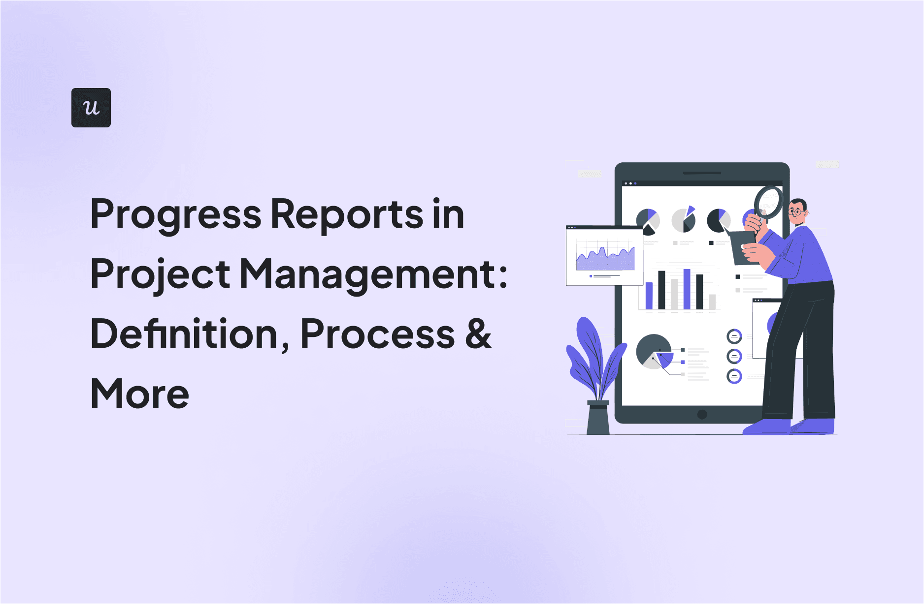

**Quy trình quản lý tiến độ công việc**

Quản lý tiến độ công việc thường tuân theo một quy trình có hệ thống, bao gồm các bước sau (dựa trên PMBOK):

**Bước 1: Xác định các hoạt động (Activity Definition)**

* Mô tả: Chia nhỏ dự án thành các nhiệm vụ cụ thể, chi tiết.
* Ví dụ: Trong dự án xây dựng một tòa nhà, các hoạt động có thể bao gồm: đào móng, đổ bê tông, lắp đặt hệ thống điện, hoàn thiện nội thất.
* Công cụ hỗ trợ: Work Breakdown Structure (WBS) – chia nhỏ công việc thành các gói công việc (work packages).

**Bước 2: Xác định thứ tự hoạt động (Activity Sequencing)**

* Mô tả: Xác định mối quan hệ phụ thuộc giữa các nhiệm vụ (dependency) và thứ tự thực hiện.
* Các loại phụ thuộc:
* Finish-to-Start (FS): Nhiệm vụ A phải hoàn thành trước khi nhiệm vụ B bắt đầu (phổ biến nhất).
* Start-to-Start (SS): Nhiệm vụ B chỉ bắt đầu khi nhiệm vụ A bắt đầu.
* Finish-to-Finish (FF): Nhiệm vụ B chỉ hoàn thành khi nhiệm vụ A hoàn thành.
* Start-to-Finish (SF): Nhiệm vụ B chỉ hoàn thành khi nhiệm vụ A bắt đầu (hiếm).
* Công cụ: Biểu đồ mạng (Network Diagram), phương pháp PERT.

**Bước 3: Ước lượng tài nguyên (Resource Estimating)**

* Mô tả: Xác định loại và số lượng tài nguyên (nhân lực, thiết bị, nguyên vật liệu) cần thiết cho từng nhiệm vụ.
* Ví dụ: Một nhiệm vụ lập trình phần mềm có thể cần 2 lập trình viên làm việc trong 10 ngày với phần mềm Visual Studio.
* Công cụ: Resource Breakdown Structure (RBS), phần mềm quản lý tài nguyên.

**Bước 4: Ước lượng thời gian (Duration Estimating)**

* Mô tả: Dự đoán thời gian cần thiết để hoàn thành từng nhiệm vụ.
* Phương pháp:
* Analogous Estimating: Dựa trên kinh nghiệm từ các dự án tương tự.
* Parametric Estimating: Sử dụng dữ liệu định lượng (ví dụ: 1 lập trình viên viết 100 dòng code/ngày).
* Three-Point Estimating (PERT): Sử dụng công thức:
* Thời gian kỳ vọng = (Lạc quan + 4 x Nhất khả năng + Bi quan) / 6.
* Ví dụ: Thời gian đổ bê tông móng có thể là: Lạc quan (4 ngày), Nhất khả năng (5 ngày), Bi quan (7 ngày) → Kỳ vọng = (4 + 4x5 + 7) / 6 = 5.17 ngày.

**Bước 5: Lập lịch trình (Schedule Development)**

* Mô tả: Tích hợp các nhiệm vụ, thời gian, tài nguyên và phụ thuộc để tạo ra một lịch trình tổng thể.
* Kết quả: Biểu đồ Gantt, lịch trình chi tiết với các mốc thời gian (milestones).
* Công cụ: Microsoft Project, Primavera, Asana.
* Phương pháp:
* Critical Path Method (CPM): Xác định đường găng – chuỗi nhiệm vụ quyết định thời gian hoàn thành dự án. Nhiệm vụ trên đường găng không thể chậm trễ.
* Critical Chain Method (CCM): Tập trung vào quản lý tài nguyên và dự phòng thời gian (buffer).
* Fast-Tracking: Thực hiện song song các nhiệm vụ để rút ngắn thời gian (rủi ro cao hơn).
* Crashing: Tăng tài nguyên để rút ngắn thời gian (tăng chi phí).

**Bước 6: Giám sát và kiểm soát (Schedule Control)**

* Mô tả: Theo dõi tiến độ thực tế so với kế hoạch, phát hiện sai lệch và điều chỉnh.
* Công cụ:
* Earned Value Management (EVM): Đo lường hiệu suất dựa trên giá trị hoàn thành (Earned Value), chi phí thực tế (Actual Cost), và chi phí kế hoạch (Planned Value).
* Variance Analysis: Phân tích độ lệch về thời gian (Schedule Variance - SV) và chi phí (Cost Variance - CV).

**Ví dụ**: Nếu một nhiệm vụ đáng lẽ hoàn thành 50% nhưng chỉ đạt 30% vào thời điểm kiểm tra, cần phân tích nguyên nhân và điều chỉnh.

**Các phương pháp và công cụ phổ biến**

**Phương pháp**

* Critical Path Method (CPM): Phù hợp với các dự án có lịch trình cố định, như xây dựng hoặc sản xuất.
* PERT: Hữu ích cho các dự án phức tạp, không chắc chắn (như R&D).
* Agile/Scrum: Phù hợp với các dự án phần mềm hoặc sáng tạo, nơi yêu cầu thay đổi thường xuyên. Tiến độ được quản lý qua các sprint (2-4 tuần).
* Lean: Loại bỏ lãng phí thời gian, tập trung vào giá trị cốt lõi.
* Kanban: Sử dụng bảng [visual board] để theo dõi tiến độ công việc trực quan.

**Công cụ**

* Microsoft Project: Lập kế hoạch và theo dõi chi tiết, phù hợp với dự án lớn.
* Primavera P6: Chuyên dùng trong xây dựng và kỹ thuật.
* Trello/Asana: Giao diện thân thiện, phù hợp với dự án nhỏ hoặc nhóm làm việc từ xa.
* Jira: Tốt cho phát triển phần mềm, hỗ trợ Agile/Scrum.
* Excel/Google Sheets: Dùng để lập lịch trình đơn giản hoặc phân tích dữ liệu.

**Ví dụ thực tế:** Dự án xây dựng cầu

* Hoạt động: Đào móng, đổ bê tông cột, lắp dầm, hoàn thiện mặt cầu.
* Lịch trình:
* Tổng thời gian: 12 tháng.
* Đường găng: Đào móng (1 tháng) → Đổ bê tông cột (2 tháng) → Lắp dầm (3 tháng) → Hoàn thiện (3 tháng).
* Các nhiệm vụ khác (lắp điện, sơn) có thể thực hiện song song.
* Thách thức: Mưa bão làm chậm đào móng 2 tuần.
* Giải pháp: Tăng ca đêm và thuê thêm máy xúc để bù tiến độ.

**Dự án phát triển ứng dụng**

* Hoạt động: Phân tích yêu cầu, thiết kế giao diện, lập trình, kiểm thử, triển khai.
* Lịch trình: Sử dụng Agile, chia thành 4 sprint, mỗi sprint 3 tuần.
* Thách thức: Khách hàng thay đổi yêu cầu ở sprint 3.
* Giải pháp: Điều chỉnh backlog, ưu tiên các tính năng quan trọng, và thương lượng thời gian giao hàng.

**Thách thức chi tiết**

* Ước lượng không chính xác: Thiếu dữ liệu lịch sử hoặc kinh nghiệm dẫn đến sai lệch thời gian/tài nguyên.
* Thay đổi phạm vi (Scope Creep): Yêu cầu mới làm tăng khối lượng công việc, phá vỡ lịch trình.
* Rủi ro bất ngờ: Sự cố kỹ thuật, nhân sự nghỉ việc, hoặc vấn đề pháp lý.
* Kháng cự nội bộ: Đội nhóm không tuân thủ kế hoạch hoặc thiếu kỹ năng.
* Phối hợp kém: Thiếu giao tiếp giữa các phòng ban hoặc nhà thầu.
* Công cụ không phù hợp: Sử dụng phần mềm phức tạp với dự án nhỏ hoặc ngược lại.

1.1.2. Quản lý nguồn lực(Human resource management)

Quản lý nguồn lực (Human Resource Management - HRM) là quá trình tuyển dụng, phát triển, quản lý và duy trì lực lượng lao động để đạt được các mục tiêu tổ chức một cách hiệu quả. Trong bối cảnh quản lý dự án hoặc công việc, HRM tập trung vào việc tối ưu hóa năng lực con người để đảm bảo tiến độ, chất lượng và hiệu suất. Dưới đây là phân tích chi tiết về khái niệm này, bao gồm định nghĩa, quy trình, phương pháp, công cụ, thách thức, giải pháp và ví dụ thực tế.

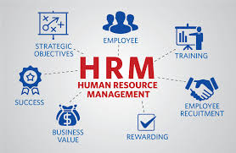

Quản lý nguồn lực là việc lập kế hoạch, tổ chức, phân bổ và kiểm soát các nguồn lực con người (nhân sự) để thực hiện các nhiệm vụ trong dự án hoặc tổ chức. Nó không chỉ tập trung vào việc đảm bảo có đủ nhân sự mà còn phải đảm bảo họ có kỹ năng, động lực và môi trường làm việc phù hợp.

* **Mục tiêu chính**:
  + Đảm bảo đúng người, đúng việc, đúng thời điểm.
  + Tối ưu hóa hiệu suất làm việc của đội nhóm.
  + Xây dựng môi trường làm việc tích cực, thúc đẩy sự gắn kết và phát triển cá nhân.
  + Giảm thiểu xung đột và rủi ro liên quan đến nhân sự (như nghỉ việc, thiếu kỹ năng).
* **Tầm quan trọng**:
  + Nguồn lực con người là yếu tố cốt lõi quyết định sự thành công của bất kỳ dự án hay tổ chức nào.
  + Quản lý nguồn lực tốt giúp giảm chi phí (do tránh lãng phí hoặc làm lại), tăng năng suất và cải thiện sự hài lòng của nhân viên.
  + Trong các dự án, HRM đảm bảo sự phối hợp giữa các thành viên, đặc biệt khi làm việc với đội nhóm đa chức năng hoặc đa địa điểm.

**Quy trình quản lý nguồn lực**

Quản lý nguồn lực trong dự án thường tuân theo các bước sau (dựa trên PMBOK):

**Bước 1: Lập kế hoạch quản lý nguồn lực (Plan Human Resource Management)**

* **Mô tả**: Xác định nhu cầu nhân sự, vai trò, trách nhiệm và kỹ năng cần thiết cho dự án.
* **Hoạt động**:
  + Xây dựng **Organizational Breakdown Structure (OBS)**: Phân chia cấu trúc tổ chức dự án, xác định ai chịu trách nhiệm cho từng nhiệm vụ.
  + Xây dựng **Responsibility Assignment Matrix (RAM)**, ví dụ: Ma trận RACI (Responsible, Accountable, Consulted, Informed).
  + Xác định nhu cầu tuyển dụng hoặc phân bổ nội bộ.
* **Ví dụ**: Trong dự án phát triển phần mềm, cần 2 lập trình viên, 1 chuyên viên kiểm thử, 1 nhà phân tích kinh doanh và 1 quản lý dự án.

**Bước 2: Thu hút và tuyển dụng nhân sự (Acquire Project Team)**

* **Mô tả**: Tìm kiếm và lựa chọn nhân sự phù hợp, từ nội bộ tổ chức hoặc bên ngoài.
* **Hoạt động**:
  + Tuyển dụng mới hoặc phân bổ nhân sự hiện có.
  + Đánh giá kỹ năng (hard skills và soft skills) thông qua phỏng vấn, bài kiểm tra hoặc hồ sơ.
  + Đàm phán với các bộ phận khác để "mượn" nhân sự (nếu dự án tạm thời).
* **Ví dụ**: Tuyển một lập trình viên có kinh nghiệm với Python từ bên ngoài hoặc chuyển một kỹ sư nội bộ sang dự án xây dựng cầu.

**Bước 3: Phát triển đội nhóm (Develop Project Team)**

* **Mô tả**: Nâng cao kỹ năng, năng lực và sự gắn kết của đội nhóm để đáp ứng yêu cầu công việc.
* **Hoạt động**:
  + Đào tạo (on-the-job training, khóa học, chứng chỉ).
  + Xây dựng tinh thần đồng đội thông qua hoạt động gắn kết (team-building).
  + Đánh giá hiệu suất và cung cấp phản hồi thường xuyên.
* **Ví dụ**: Tổ chức khóa học Agile cho đội phát triển phần mềm hoặc workshop về giao tiếp cho đội xây dựng đa quốc gia.

**Bước 4: Quản lý đội nhóm (Manage Project Team)**

* **Mô tả**: Giám sát hiệu suất, giải quyết xung đột, động viên nhân sự và đảm bảo sự phối hợp hiệu quả.
* **Hoạt động**:
  + Theo dõi hiệu suất cá nhân và nhóm (qua KPI, báo cáo tiến độ).
  + Xử lý xung đột (ví dụ: mâu thuẫn giữa hai thành viên về cách tiếp cận kỹ thuật).
  + Động viên thông qua khen thưởng, thăng chức hoặc công nhận đóng góp.
* **Ví dụ**: Một thành viên liên tục chậm deadline → gặp riêng để tìm nguyên nhân (quá tải, thiếu kỹ năng) và hỗ trợ kịp thời.

**Bước 5: Kiểm soát nguồn lực (Control Resources)**

* **Mô tả**: Đảm bảo nguồn lực được sử dụng hiệu quả, điều chỉnh khi có thay đổi hoặc vấn đề phát sinh.
* **Hoạt động**:
  + So sánh kế hoạch phân bổ nguồn lực với thực tế.
  + Tái phân bổ nhân sự nếu cần (ví dụ: chuyển một kỹ sư từ nhiệm vụ hoàn thành sớm sang nhiệm vụ đang chậm).
  + Báo cáo và cập nhật với các bên liên quan.
* **Ví dụ**: Khi một nhân viên nghỉ đột xuất, cần tìm người thay thế hoặc phân công lại công việc.

**Các phương pháp và công cụ**

**Phương pháp**

* **RACI Matrix**: Phân định rõ vai trò và trách nhiệm (Responsible, Accountable, Consulted, Informed).
* **Competency Framework**: Đánh giá và phát triển kỹ năng nhân sự dựa trên khung năng lực (kỹ năng kỹ thuật, lãnh đạo, giao tiếp).
* **Motivational Theories**:
  + **Maslow’s Hierarchy of Needs**: Đáp ứng nhu cầu cơ bản (lương, môi trường) trước khi thúc đẩy nhu cầu cao hơn (công nhận, phát triển).
  + **Herzberg’s Two-Factor Theory**: Tăng yếu tố thúc đẩy (thành tựu, trách nhiệm) và giảm yếu tố bất mãn (chính sách không công bằng, điều kiện làm việc kém).
* **Agile HRM**: Linh hoạt trong phân bổ nguồn lực, phù hợp với các dự án thay đổi nhanh (ví dụ: Scrum team tự quản lý).
* **Performance Management**: Đánh giá hiệu suất định kỳ qua KPI, 360-degree feedback.

**Công cụ**

* **Phần mềm HRM**:
  + **BambooHR, Workday**: Quản lý hồ sơ nhân sự, lương thưởng, hiệu suất.
  + **Trello, Asana, Jira**: Theo dõi nhiệm vụ và phân bổ công việc.
  + **Microsoft Project, Primavera**: Quản lý nguồn lực trong dự án lớn.
* **Biểu đồ và báo cáo**:
  + **Resource Histogram**: Hiển thị mức độ sử dụng nhân sự theo thời gian.
  + **Skills Matrix**: Liệt kê kỹ năng của từng thành viên để phân công hợp lý.
* **Ứng dụng giao tiếp**: Slack, Microsoft Teams để phối hợp đội nhóm từ xa.

1.2. Công cụ phát triển

1.2.1. Mô hình MVC(Model-View-Controller) [1]

Mô hình MVC (Model-View-Controller) là một mẫu thiết kế kiến trúc phần mềm phổ biến, được sử dụng rộng rãi trong phát triển ứng dụng, đặc biệt là ứng dụng web và giao diện người dùng. Nó giúp tách biệt các thành phần chức năng để tăng tính mô-đun, dễ bảo trì và mở rộng.

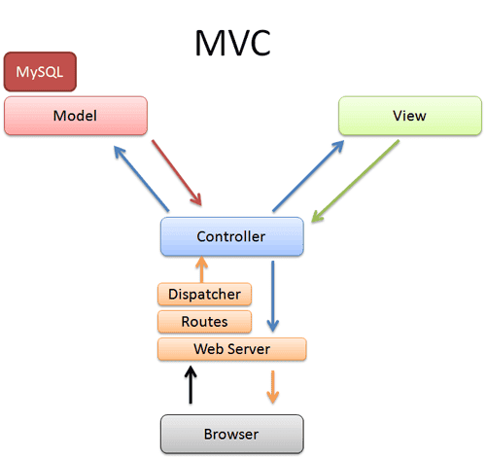

**Định nghĩa và bản chất**

MVC là một mô hình thiết kế chia ứng dụng thành ba thành phần chính:

* **Model**: Đại diện cho dữ liệu và logic nghiệp vụ.
* **View**: Hiển thị giao diện người dùng, thể hiện dữ liệu từ Model.
* **Controller**: Xử lý tương tác người dùng, kết nối Model và View.
* **Mục tiêu chính**:
  + Tách biệt logic nghiệp vụ (Model) khỏi giao diện người dùng (View) và điều khiển (Controller).
  + Tăng tính tái sử dụng, dễ bảo trì và kiểm thử mã nguồn.
  + Hỗ trợ phát triển song song (các nhóm có thể làm việc riêng trên Model, View, Controller).
* **Tầm quan trọng**:
  + MVC được sử dụng rộng rãi trong các framework như Spring (Java), Django (Python), Ruby on Rails, ASP.NET MVC, và Laravel (PHP).
  + Nó giúp tổ chức mã nguồn rõ ràng, đặc biệt trong các dự án lớn với nhiều nhà phát triển.

**Cấu trúc và cách hoạt động**

**a. Model**

* **Chức năng**:
  + Quản lý dữ liệu, logic nghiệp vụ và các quy tắc của ứng dụng.
  + Tương tác với cơ sở dữ liệu (hoặc các nguồn dữ liệu khác).
  + Không phụ thuộc vào View hoặc Controller, đảm bảo tính độc lập.
* **Ví dụ**:
  + Trong một ứng dụng quản lý sinh viên, Model có thể là các lớp như Student (lưu trữ thông tin: ID, tên, điểm) và các phương thức để thêm/sửa/xóa sinh viên trong cơ sở dữ liệu.
  + Model thông báo cho View khi dữ liệu thay đổi (thường thông qua cơ chế Observer Pattern).

**b. View**

* **Chức năng**:
  + Hiển thị dữ liệu từ Model tới người dùng dưới dạng giao diện (HTML, giao diện đồ họa, JSON, v.v.).
  + Không chứa logic nghiệp vụ, chỉ tập trung vào việc trình bày.
  + Có thể có nhiều View cho cùng một Model (ví dụ: bảng, biểu đồ, danh sách).
* **Ví dụ**:
  + Trong ứng dụng quản lý sinh viên, View có thể là một trang web hiển thị danh sách sinh viên hoặc một biểu mẫu để nhập thông tin.

**c. Controller**

* **Chức năng**:
  + Xử lý đầu vào từ người dùng (click chuột, nhập liệu, yêu cầu HTTP).
  + Giao tiếp giữa Model và View, đảm bảo dữ liệu được cập nhật và hiển thị đúng.
  + Chứa logic điều khiển, nhưng không chứa logic nghiệp vụ (thuộc về Model).
* **Ví dụ**:
  + Khi người dùng nhấn nút “Thêm sinh viên”, Controller nhận yêu cầu, gọi Model để lưu dữ liệu vào cơ sở dữ liệu, sau đó cập nhật View để hiển thị danh sách mới.

**d. Luồng hoạt động**

1. Người dùng tương tác với giao diện (View), ví dụ: nhấn nút hoặc gửi biểu mẫu.
2. Controller nhận đầu vào, xử lý yêu cầu và tương tác với Model (nếu cần cập nhật dữ liệu).
3. Model thực hiện logic nghiệp vụ (lưu, truy vấn dữ liệu) và thông báo kết quả.
4. Controller cập nhật View với dữ liệu mới từ Model.
5. View hiển thị dữ liệu cho người dùng.

**Ưu điểm và nhược điểm**

**a. Ưu điểm**

* **Tách biệt rõ ràng (Separation of Concerns)**:
  + Model, View và Controller hoạt động độc lập, giúp dễ bảo trì và mở rộng.
  + Nhà phát triển có thể thay đổi giao diện (View) mà không ảnh hưởng đến logic (Model).
* **Tăng tính tái sử dụng**:
  + Một Model có thể được sử dụng bởi nhiều View (ví dụ: hiển thị dữ liệu dưới dạng bảng hoặc biểu đồ).
* **Hỗ trợ kiểm thử (Testability)**:
  + Dễ viết unit test cho từng thành phần (Model, Controller) mà không phụ thuộc vào giao diện.
* **Phát triển song song**:
  + Các nhóm có thể làm việc đồng thời trên Model, View và Controller.
* **Phù hợp với các framework hiện đại**:
  + Nhiều framework (Django, Spring, Laravel) được xây dựng dựa trên MVC, giúp triển khai nhanh.

**b. Nhược điểm**

* **Phức tạp với dự án nhỏ**:
  + MVC có thể quá phức tạp cho các ứng dụng đơn giản, làm tăng thời gian phát triển.
* **Khó khăn trong quản lý Controller**:
  + Controller có thể trở nên “béo” (fat controller) nếu chứa quá nhiều logic, làm giảm tính rõ ràng.
* **Học khúc ban đầu**:
  + Người mới có thể gặp khó khăn khi hiểu cách phối hợp giữa Model, View và Controller.
* **Chi phí bảo trì cao với dự án lớn**:
  + Nếu không thiết kế tốt, việc duy trì sự tách biệt giữa các thành phần có thể phức tạp.

**Các phương pháp và công cụ hỗ trợ MVC**

**a. Framework áp dụng MVC**

* **Web Development**:
  + **Django (Python)**: Model là các lớp ORM, View là templates HTML, Controller là các hàm xử lý request.
  + **Spring MVC (Java)**: Model là các POJO, View là JSP/Thymeleaf, Controller là các class với annotation @Controller.
  + **Ruby on Rails**: Convention-over-configuration, tự động ánh xạ Model/View/Controller.
  + **Laravel (PHP)**: Eloquent ORM cho Model, Blade cho View, Controller xử lý route.
  + **ASP.NET MVC**: Tích hợp chặt chẽ với .NET, hỗ trợ Razor cho View.
* **Frontend**:
  + **Angular**: Sử dụng Component (View), Service (Model), và Controller để quản lý logic.
  + **React/Redux**: Không phải MVC thuần túy, nhưng có thể áp dụng tương tự với State (Model), Component (View), và Action (Controller).
  + **Vue.js**: Tương tự Angular, với reactive data binding.

**b. Công cụ phát triển**

* **IDE**: Visual Studio Code, IntelliJ IDEA, PyCharm hỗ trợ gợi ý và debug cho MVC.
* **Database Tools**: MySQL Workbench, pgAdmin để thiết kế và quản lý Model.
* **Frontend Tools**: Bootstrap, Tailwind CSS để xây dựng View nhanh chóng.
* **API Testing**: Postman, Swagger để kiểm tra Controller.

**Ví dụ thực tế:** Ứng dụng quản lý thư viện

* **Model**:
  + Lớp Book (thuộc tính: ID, tiêu đề, tác giả, năm xuất bản).
  + Các phương thức: addBook(), deleteBook(), searchBook().
  + Tương tác với cơ sở dữ liệu MySQL để lưu trữ thông tin sách.
* **View**:
  + Trang HTML hiển thị danh sách sách (bảng).
  + Biểu mẫu để thêm/sửa thông tin sách.
  + Trang chi tiết hiển thị thông tin một cuốn sách.
* **Controller**:

Xử lý yêu cầu HTTP:

* + - GET /books: Lấy danh sách sách từ Model, trả về View dạng bảng.
    - POST /books: Gọi Model để lưu sách mới, cập nhật View.
    - DELETE /books/:id: Xóa sách, thông báo kết quả qua View.
* **Luồng**:
  + Người dùng nhập thông tin sách mới qua biểu mẫu (View).
  + Controller nhận dữ liệu, gọi Model để lưu vào cơ sở dữ liệu.
  + Model thông báo thành công, Controller cập nhật View để hiển thị danh sách sách mới.

**Ứng dụng thương mại điện tử**

* **Model**: Lớp Product (ID, tên, giá, số lượng), Order (ID, danh sách sản phẩm, tổng tiền).
* **View**: Trang sản phẩm, giỏ hàng, thanh toán.
* **Controller**: Xử lý thêm sản phẩm vào giỏ hàng, tính tổng tiền, xác nhận đơn hàng.
* **Luồng**:
  + Người dùng thêm sản phẩm vào giỏ hàng (View).
  + Controller cập nhật giỏ hàng trong Model.
  + View hiển thị giỏ hàng với tổng tiền mới.

1.2.2. Servlets [2]

Servlet là một công nghệ cốt lõi trong lập trình web Java, được sử dụng để xử lý các yêu cầu từ phía máy khách (client) và tạo ra các phản hồi động trên máy chủ (server). Servlet là thành phần quan trọng trong các ứng dụng web Java EE (Enterprise Edition), thường được sử dụng trong các framework như Spring MVC hoặc trực tiếp trong các ứng dụng web đơn giản.

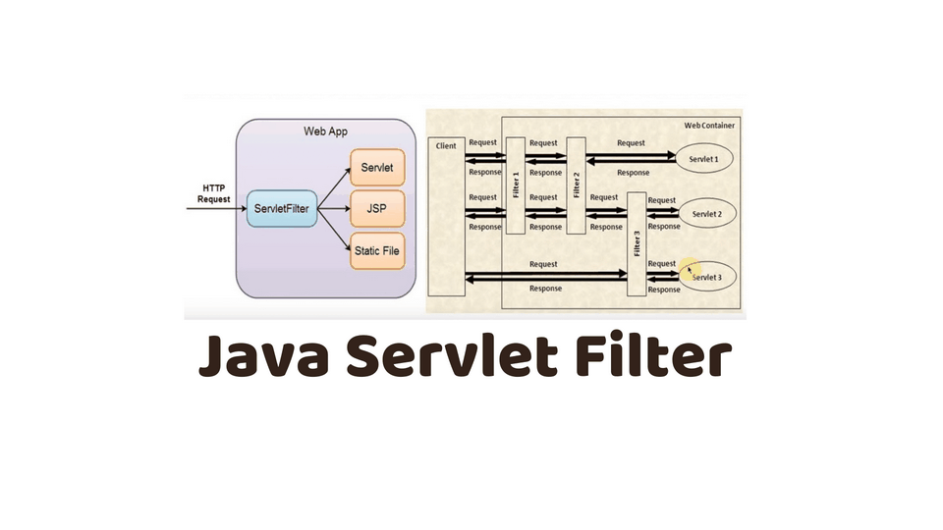

Servlet là một lớp Java chạy trên máy chủ web (web server) hoặc máy chủ ứng dụng (application server) để xử lý các yêu cầu HTTP từ client (trình duyệt, ứng dụng mobile) và tạo ra các phản hồi (HTML, JSON, XML, v.v.). Nó hoạt động như một cầu nối giữa giao diện người dùng và logic nghiệp vụ trên server.

* **Mục tiêu chính**:
  + Xử lý các yêu cầu HTTP (GET, POST, PUT, DELETE, v.v.).
  + Tạo nội dung động dựa trên dữ liệu và logic nghiệp vụ.
  + Quản lý trạng thái phiên (session) và các tài nguyên server.
  + Tích hợp với các thành phần khác như cơ sở dữ liệu, JSP (JavaServer Pages), hoặc các dịch vụ backend.
* **Tầm quan trọng**:
  + Servlet là nền tảng cho các ứng dụng web Java, cung cấp khả năng mở rộng và hiệu suất cao.
  + Nó là cơ sở cho các framework hiện đại như Spring MVC, Struts, hoặc JSF (JavaServer Faces).
  + Servlet hỗ trợ phát triển các ứng dụng web an toàn, mạnh mẽ, phù hợp với doanh nghiệp.

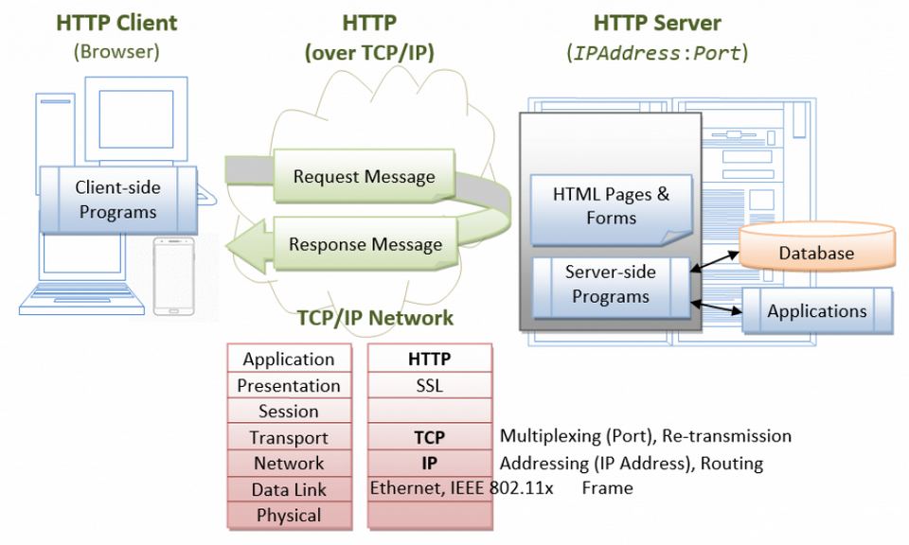

**Cấu trúc và cách hoạt động**

**a. Cấu trúc của Servlet**

* Servlet là một lớp Java triển khai giao diện javax.servlet.Servlet hoặc mở rộng lớp javax.servlet.http.HttpServlet (phổ biến nhất).
* Các phương thức chính của HttpServlet:
  + doGet(): Xử lý yêu cầu HTTP GET (lấy dữ liệu).
  + doPost(): Xử lý yêu cầu HTTP POST (gửi dữ liệu để xử lý).
  + doPut(), doDelete(), v.v.: Xử lý các phương thức HTTP khác.
  + init(): Khởi tạo Servlet khi được tải lần đầu.
  + destroy(): Dọn dẹp tài nguyên khi Servlet bị hủy.
  + service(): Phương thức tổng quát để xử lý mọi loại yêu cầu (thường được override bởi HttpServlet).
* **Vòng đời của Servlet**:

**Khởi tạo (Initialization)**:

* + - Máy chủ gọi init() để tải Servlet vào bộ nhớ, thường chỉ thực hiện một lần.
    - Dùng để thiết lập kết nối cơ sở dữ liệu, tải cấu hình, v.v.

**Xử lý yêu cầu (Request Handling)**:

* Mỗi yêu cầu từ client tạo một luồng (thread) để gọi service(), sau đó chuyển đến doGet(), doPost(), v.v.
* Servlet xử lý yêu cầu, truy vấn dữ liệu (nếu cần), và trả về phản hồi.

**Hủy (Destruction)**:

* + - Máy chủ gọi destroy() khi Servlet không còn cần thiết (ví dụ: server tắt hoặc ứng dụng bị gỡ).
    - Dọn dẹp tài nguyên như đóng kết nối cơ sở dữ liệu.

**b. Cách hoạt động**

* **Môi trường**: Servlet chạy trong một **Servlet Container** (như Apache Tomcat, Jetty, GlassFish, hoặc WildFly).
* **Luồng xử lý**:
  1. Client gửi yêu cầu HTTP (ví dụ: GET /hello).
  2. Servlet Container nhận yêu cầu, ánh xạ đến Servlet phù hợp dựa trên cấu hình (thường trong file web.xml hoặc annotation).
  3. Servlet xử lý yêu cầu, tương tác với cơ sở dữ liệu hoặc các dịch vụ khác (nếu cần).
  4. Servlet tạo phản hồi (HTML, JSON, v.v.) và gửi lại client qua container.
* **Tích hợp với JSP**:
  + Servlet thường kết hợp với JSP để tách biệt logic (Servlet) và giao diện (JSP).
  + Servlet xử lý logic nghiệp vụ, sau đó chuyển dữ liệu sang JSP để hiển thị.

**Cấu hình Servlet**

* **Cách 1: Sử dụng file web.xml**

<servlet>

<servlet-name>HelloServlet</servlet-name>

<servlet-class>com.example.HelloServlet</servlet-class>

</servlet>

<servlet-mapping>

<servlet-name>HelloServlet</servlet-name>

<url-pattern>/hello</url-pattern>

</servlet-mapping>

**Cách 2: Sử dụng annotation (Java EE 6 trở lên)**:

import javax.servlet.annotation.WebServlet;

import javax.servlet.http.HttpServlet;

@WebServlet("/hello")

public class HelloServlet extends HttpServlet {

*// Code xử lý*

}

**Ưu điểm và nhược điểm**

**a. Ưu điểm**

* **Hiệu suất cao**:
  + Servlet được tải một lần và tái sử dụng cho nhiều yêu cầu, giảm chi phí khởi tạo.
  + Hỗ trợ đa luồng (multithreading), phù hợp với ứng dụng có lưu lượng truy cập lớn.
* **Tính linh hoạt**:
  + Xử lý mọi loại yêu cầu HTTP và tạo phản hồi đa dạng (HTML, JSON, XML, file).
  + Tích hợp dễ dàng với các công nghệ Java EE (JDBC, EJB, JMS).
* **Bảo mật mạnh mẽ**:
  + Servlet Container cung cấp các tính năng bảo mật như xác thực, phân quyền, mã hóa.
* **Khả năng mở rộng**:
  + Dễ dàng tích hợp với các framework như Spring MVC hoặc các hệ thống lớn.
* **Cộng đồng và tài liệu phong phú**:
  + Là công nghệ chuẩn của Java EE, được hỗ trợ rộng rãi.

**b. Nhược điểm**

* **Phức tạp cho người mới**:
  + Yêu cầu hiểu về Java, HTTP, và Servlet API.
  + Cấu hình và triển khai trên container có thể khó khăn ban đầu.
* **Mã nguồn dài dòng**:
  + Xử lý giao diện trực tiếp trong Servlet (ví dụ: xuất HTML) dẫn đến mã phức tạp.
  + Cần kết hợp với JSP hoặc template engine để cải thiện.
* **Khó bảo trì nếu không có framework**:
  + Trong các ứng dụng lớn, quản lý nhiều Servlet mà không có framework như Spring MVC có thể lộn xộn.
* **Không phù hợp với ứng dụng nhỏ**:
  + Servlet có thể quá nặng cho các ứng dụng web đơn giản, nơi PHP hoặc Node.js nhẹ nhàng hơn.

**Các phương pháp và công cụ hỗ trợ**

**a. Công cụ phát triển**

* **Servlet Container**:
  + **Apache Tomcat**: Phổ biến nhất, nhẹ, dễ triển khai.
  + **Jetty**: Nhỏ gọn, phù hợp cho ứng dụng nhúng.
  + **WildFly/GlassFish**: Máy chủ Java EE đầy đủ, hỗ trợ EJB, JMS.
* **IDE**:
  + IntelliJ IDEA, Eclipse, NetBeans hỗ trợ tạo, debug và triển khai Servlet.
* **Build Tools**:
  + Maven, Gradle để quản lý thư viện và triển khai.
* **Testing Tools**:
  + JUnit, Mockito để kiểm thử Servlet.
  + Postman, cURL để kiểm tra API.

**b. Thư viện và framework**

* **JSP**: Kết hợp với Servlet để tạo giao diện động.
* **Spring MVC**: Xây dựng trên Servlet, cung cấp cấu trúc MVC và các tính năng hiện đại.
* **Struts**: Framework dựa trên Servlet, tập trung vào điều khiển luồng.
* **Hibernate/JPA**: Tích hợp với Servlet để quản lý cơ sở dữ liệu.

**Ví dụ thực tế**

**Ứng dụng chào hỏi đơn giản**

* **Mô tả**: Người dùng truy cập URL /hello và nhận phản hồi "Hello, Servlet!".
* **Code**:

import javax.servlet.annotation.WebServlet;

import javax.servlet.http.HttpServlet;

import javax.servlet.http.HttpServletRequest;

import javax.servlet.http.HttpServletResponse;

import java.io.IOException;

import java.io.PrintWriter;

@WebServlet("/hello")

public class HelloServlet extends HttpServlet {

protected void doGet(HttpServletRequest request, HttpServletResponse response)

throws IOException {

response.setContentType("text/html");

PrintWriter out = response.getWriter();

out.println("<h1>Hello, Servlet!</h1>");

}

}

* **Triển khai**:
  + Đóng gói ứng dụng thành file WAR (Web Archive).
  + Triển khai trên Tomcat, truy cập http://localhost:8080/app/hello.

**Ứng dụng quản lý người dùng**

* **Mô tả**: Người dùng gửi thông tin qua biểu mẫu (POST), Servlet lưu vào cơ sở dữ liệu và hiển thị danh sách người dùng.
* **Code (đơn giản hóa)**:

import javax.servlet.annotation.WebServlet;

import javax.servlet.http.HttpServlet;

import javax.servlet.http.HttpServletRequest;

import javax.servlet.http.HttpServletResponse;

import java.io.IOException;

import java.sql.Connection;

import java.sql.DriverManager;

import java.sql.PreparedStatement;

@WebServlet("/addUser")

public class UserServlet extends HttpServlet {

protected void doPost(HttpServletRequest request, HttpServletResponse response)

throws IOException {

String name = request.getParameter("name");

String email = request.getParameter("email");

try {

*// Kết nối cơ sở dữ liệu*

Connection conn = DriverManager.getConnection("jdbc:mysql://localhost:3306/users_db", "root", "password");

PreparedStatement stmt = conn.prepareStatement("INSERT INTO users (name, email) VALUES (?, ?)");

stmt.setString(1, name);

stmt.setString(2, email);

stmt.executeUpdate();

conn.close();

*// Chuyển hướng đến trang danh sách*

response.sendRedirect("listUsers");

} catch (Exception e) {

response.getWriter().println("Error: " + e.getMessage());

}

}

}

* **Tích hợp với JSP**:
  + JSP hiển thị biểu mẫu nhập liệu và danh sách người dùng.
  + Servlet xử lý logic lưu dữ liệu và chuyển hướng.

1.2.3. JSP [3]

JSP (JavaServer Pages) là một công nghệ trong Java EE (Enterprise Edition) được sử dụng để tạo nội dung web động, cho phép kết hợp mã Java với HTML để xây dựng giao diện người dùng trên máy chủ (server-side). JSP thường được sử dụng cùng với Servlet để tách biệt giao diện (JSP) và logic nghiệp vụ (Servlet), tạo nên các ứng dụng web mạnh mẽ và dễ bảo trì.

Vị trí của JSP trong một ứng dụng web:

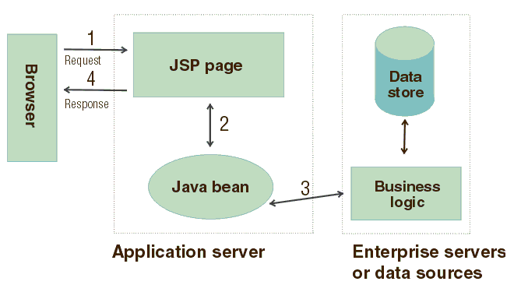

JSP là một công nghệ server-side cho phép nhúng mã Java (scriptlet, biểu thức, hoặc directive) vào các trang HTML, từ đó tạo ra nội dung web động dựa trên dữ liệu và logic. JSP được biên dịch thành Servlet bởi container (như Tomcat), giúp xử lý yêu cầu HTTP và trả về phản hồi (thường là HTML) cho client.

* **Mục tiêu chính**:
  + Tạo giao diện web động mà không cần viết HTML trực tiếp trong Servlet.
  + Tách biệt giao diện người dùng khỏi logic nghiệp vụ, cải thiện khả năng bảo trì.
  + Hỗ trợ phát triển nhanh các ứng dụng web Java.
* **Tầm quan trọng**:
  + JSP là một phần quan trọng trong các ứng dụng web Java EE, thường được sử dụng trong các framework như Struts, Spring MVC, hoặc JSF.
  + Nó cung cấp cách tiếp cận đơn giản để xây dựng giao diện, đặc biệt phù hợp với các nhà phát triển quen thuộc với HTML và Java.
  + JSP hỗ trợ tái sử dụng mã thông qua các thành phần như custom tags và JSTL (JavaServer Pages Standard Tag Library).

**Cấu trúc và cách hoạt động**

**a. Cấu trúc của JSP**

Một trang JSP là sự kết hợp của:

* **HTML/CSS/JavaScript**: Tạo giao diện tĩnh.
* **Mã Java**:
  + **Scriptlet (<% %>)**: Chứa mã Java để xử lý logic.
  + **Expression (<%= %>)**: Hiển thị giá trị của biến hoặc biểu thức.
  + **Declaration (<%! %>)**: Khai báo biến hoặc phương thức.
  + **Directive (<%@ %>)**: Cấu hình trang JSP (ví dụ: import thư viện, thiết lập mã hóa).
* **JSTL và Custom Tags**: Thay thế scriptlet để viết mã sạch hơn, dễ bảo trì.
* **EL (Expression Language)**: Truy cập dữ liệu (bean, session, request) một cách đơn giản.

**b. Cách hoạt động**

* **Biên dịch thành Servlet**:
  + Khi client gửi yêu cầu đến trang JSP (ví dụ: http://localhost:8080/app/index.jsp), container (như Tomcat) chuyển JSP thành một Servlet Java.
  + Servlet này được biên dịch thành bytecode và thực thi để tạo phản hồi (thường là HTML).
  + Sau lần đầu biên dịch, container lưu Servlet để tái sử dụng, tăng hiệu suất.
* **Luồng xử lý**:
* Client gửi yêu cầu HTTP.
* Servlet Container kiểm tra xem JSP có cần biên dịch lại không (nếu mã JSP thay đổi).
* JSP thực thi, lấy dữ liệu từ Servlet (nếu có) thông qua request, session, hoặc bean.
* JSP tạo nội dung HTML và gửi phản hồi về client.
* **Tích hợp với Servlet**:
  + Servlet xử lý logic nghiệp vụ (ví dụ: truy vấn cơ sở dữ liệu) và lưu dữ liệu vào request hoặc session.
  + JSP truy cập dữ liệu này để hiển thị giao diện.

**c. Các thành phần chính của JSP**

* **Directive**:
  + <%@ page %>: Thiết lập thuộc tính trang (mã hóa, contentType, import).
  + <%@ include %>: Nhúng tệp khác (header, footer).
  + <%@ taglib %>: Nhúng thư viện tag (như JSTL).
* **Scripting Elements**:
  + Scriptlet: <% int x = 10; %>
  + Expression: <%= x %>
  + Declaration: <%! public int sum(int a, int b) { return a + b; } %>
* **JSTL**:
  + <c:forEach>: Lặp qua danh sách.
  + <c:if>: Điều kiện.
  + <c:out>: Hiển thị dữ liệu an toàn (tránh XSS).
* **EL**:
  + ${user.name}: Truy cập thuộc tính của đối tượng.
  + ${sessionScope.user}: Truy cập biến trong session.

**Ưu điểm và nhược điểm**

**a. Ưu điểm**

* **Dễ sử dụng với HTML**:
  + Nhà phát triển quen HTML có thể dễ dàng nhúng mã Java để tạo nội dung động.
* **Tách biệt giao diện và logic**:
  + JSP tập trung vào giao diện, để Servlet hoặc lớp Java xử lý logic, phù hợp với mô hình MVC.
* **Tái sử dụng mã**:
  + Hỗ trợ include directive, custom tags, và JSTL để tránh lặp mã.
* **Hiệu suất cao**:
  + JSP được biên dịch thành Servlet, chỉ biên dịch lại khi mã thay đổi, tăng tốc độ xử lý.
* **Tích hợp mạnh mẽ**:
  + Làm việc tốt với Servlet, JavaBeans, JDBC, và các framework Java EE.
* **Hỗ trợ bảo mật**:
  + Container cung cấp cơ chế bảo mật (xác thực, phân quyền, mã hóa).

**b. Nhược điểm**

* **Mã nguồn dễ lộn xộn**:
  + Sử dụng quá nhiều scriptlet trong JSP làm mã khó đọc và bảo trì.
* **Khó kiểm thử**:
  + JSP chứa cả giao diện và logic, khó viết unit test so với Servlet.
* **Phụ thuộc vào container**:
  + JSP chỉ chạy trong Servlet Container (như Tomcat), không phù hợp cho các ứng dụng không phải web.
* **Học khúc ban đầu**:
  + Người mới có thể gặp khó khăn với directive, JSTL, EL, và cách tích hợp với Servlet.
* **Không tối ưu cho SPA**:
  + JSP phù hợp với giao diện server-side, nhưng kém hiệu quả cho các ứng dụng Single Page Application (SPA) sử dụng React, Angular.

**Các phương pháp và công cụ hỗ trợ**

**a. Công cụ phát triển**

* **Servlet Container**:
  + Apache Tomcat, Jetty, WildFly, GlassFish.
* **IDE**:
  + IntelliJ IDEA, Eclipse, NetBeans hỗ trợ tạo, debug, và triển khai JSP.
* **Build Tools**:
  + Maven, Gradle để quản lý thư viện và đóng gói ứng dụng.
* **Testing Tools**:
  + Selenium để kiểm thử giao diện JSP.
  + Postman để kiểm tra dữ liệu từ Servlet trước khi gửi sang JSP.
* **Frontend Tools**:
  + Bootstrap, Tailwind CSS để thiết kế giao diện trong JSP.
  + JavaScript/jQuery để thêm tính năng động phía client.

**b. Thư viện và framework**

* **JSTL**: Thư viện tag chuẩn để thay thế scriptlet, tăng tính rõ ràng.
* **JavaBeans**: Lưu trữ dữ liệu để JSP truy cập qua EL.
* **Spring MVC**: JSP thường được dùng làm View trong Spring MVC.
* **Struts**: Tích hợp JSP để xử lý giao diện.
* **Thymeleaf/Freemarker**: Các template engine thay thế JSP trong một số dự án.

1.2.4. MySql [4]

MySQL là một hệ quản trị cơ sở dữ liệu quan hệ (Relational Database Management System - RDBMS) mã nguồn mở, được sử dụng rộng rãi trong các ứng dụng web, thương mại điện tử, và hệ thống quản lý dữ liệu. MySQL nổi tiếng với hiệu suất cao, tính linh hoạt, và khả năng tích hợp dễ dàng với các ngôn ngữ lập trình như Java, Python, PHP, v.v. Trong bối cảnh phát triển ứng dụng web (như với Servlet và JSP), MySQL thường đóng vai trò lưu trữ và quản lý dữ liệu.



MySQL là một RDBMS sử dụng ngôn ngữ truy vấn có cấu trúc (SQL - Structured Query Language) để quản lý và thao tác dữ liệu trong các bảng quan hệ. Nó lưu trữ dữ liệu theo mô hình bảng (table) với các hàng (row) và cột (column), hỗ trợ các mối quan hệ giữa các bảng thông qua khóa chính (primary key) và khóa ngoại (foreign key).

* **Mục tiêu chính**:
  + Lưu trữ, tổ chức và truy xuất dữ liệu một cách hiệu quả.
  + Đảm bảo tính toàn vẹn dữ liệu (data integrity) thông qua các ràng buộc (constraints).
  + Hỗ trợ các ứng dụng cần xử lý lượng lớn dữ liệu với tốc độ cao.
  + Cung cấp khả năng mở rộng và tích hợp với các công nghệ khác.
* **Tầm quan trọng**:
  + MySQL là lựa chọn phổ biến cho các ứng dụng web như WordPress, Joomla, hoặc các hệ thống thương mại điện tử (Magento, WooCommerce).
  + Nó được sử dụng trong các stack như LAMP (Linux, Apache, MySQL, PHP) và tích hợp tốt với Java EE (Servlet, JSP), Spring, Django, v.v.
  + MySQL phù hợp cho cả dự án nhỏ và hệ thống lớn nhờ tính năng như replication, clustering, và sharding.



**Cấu trúc và cách hoạt động**

**a. Cấu trúc của MySQL**

* Cơ sở dữ liệu (Database): Một tập hợp các bảng, mỗi cơ sở dữ liệu là một không gian lưu trữ riêng biệt.
* Bảng (Table): Lưu trữ dữ liệu theo hàng và cột, mỗi cột có kiểu dữ liệu (INT, VARCHAR, DATE, v.v.).
* Khóa (Key):
* Primary Key: Định danh duy nhất cho mỗi hàng trong bảng.
* Foreign Key: Liên kết giữa các bảng để đảm bảo quan hệ.
* Truy vấn SQL:
* DDL (Data Definition Language): Tạo/sửa/xóa bảng (CREATE, ALTER, DROP).
* DML (Data Manipulation Language): Thêm/sửa/xóa/truy vấn dữ liệu (INSERT, UPDATE, DELETE, SELECT).
* DCL (Data Control Language): Quản lý quyền truy cập (GRANT, REVOKE).
* Storage Engine:
* MySQL hỗ trợ nhiều engine như InnoDB (mặc định, hỗ trợ transaction và foreign key), MyISAM (nhanh, không hỗ trợ transaction), Memory, v.v.
* InnoDB là lựa chọn phổ biến vì đảm bảo tính toàn vẹn và hiệu suất tốt.

**b. Cách hoạt động**

**Server-Client Architecture:**

* MySQL chạy như một server, nhận yêu cầu từ client (ứng dụng, công cụ như MySQL Workbench, hoặc dòng lệnh).
* Client gửi truy vấn SQL qua giao thức TCP/IP hoặc socket.
* Server xử lý truy vấn, truy cập dữ liệu, và trả về kết quả.

**Tích hợp với ứng dụng:**

* Trong Java, MySQL được truy cập thông qua JDBC (Java Database Connectivity).
* Các ngôn ngữ khác sử dụng thư viện tương ứng (MySQL Connector cho Python, PDO cho PHP).

**Quy trình xử lý truy vấn:**

* Ứng dụng gửi truy vấn SQL (ví dụ: SELECT * FROM users).
* MySQL Server phân tích cú pháp (parsing), tối ưu hóa truy vấn, và thực thi.
* Dữ liệu được truy xuất từ bảng (hoặc cache nếu có).
* Kết quả trả về ứng dụng dưới dạng tập hợp hàng (ResultSet).

**Ưu điểm và nhược điểm**

**a. Ưu điểm**

* **Mã nguồn mở**:
  + Miễn phí (phiên bản Community), dễ tùy chỉnh.
  + Có phiên bản Enterprise với các tính năng cao cấp.
* **Hiệu suất cao**:
  + Tối ưu cho các ứng dụng web với khối lượng truy vấn lớn.
  + Cache truy vấn và index cải thiện tốc độ truy xuất.
* **Dễ sử dụng**:
  + Cú pháp SQL đơn giản, dễ học.
  + Công cụ như MySQL Workbench, phpMyAdmin hỗ trợ quản lý trực quan.
* **Tích hợp tốt**:
  + Hỗ trợ nhiều ngôn ngữ (Java, Python, PHP, Node.js) qua driver/connector.
  + Tích hợp với các framework như Spring, Django, Laravel.
* **Khả năng mở rộng**:
  + Hỗ trợ replication, clustering, và sharding cho hệ thống lớn.
* **Cộng đồng lớn**:
  + Tài liệu phong phú, nhiều tài nguyên học tập và hỗ trợ.

**b. Nhược điểm**

* **Hạn chế với dữ liệu phi cấu trúc**:
  + MySQL là RDBMS, không tối ưu cho dữ liệu NoSQL (như JSON, graph) so với MongoDB hoặc Neo4j.
  + Tuy nhiên, MySQL 8.0 hỗ trợ JSON, nhưng chưa mạnh bằng các cơ sở dữ liệu chuyên dụng.
* **Phức tạp với hệ thống lớn**:
  + Quản lý replication hoặc sharding đòi hỏi cấu hình phức tạp.
* **Hiệu suất giảm với dữ liệu cực lớn**:
  + Không phù hợp với khối lượng dữ liệu hàng petabyte như Hadoop hoặc Cassandra.
* **Bảo mật cơ bản**:
  + Cần cấu hình bổ sung (SSL, quyền truy cập) để đảm bảo an toàn.
* **License Enterprise**:
* Phiên bản cao cấp có chi phí cao, có thể không phù hợp với dự án nhỏ.

**Các phương pháp và công cụ hỗ trợ**

**a. Công cụ quản lý**

* **MySQL Workbench**: GUI để thiết kế, quản lý và truy vấn cơ sở dữ liệu.
* **phpMyAdmin**: Công cụ web để quản lý MySQL, phổ biến trong LAMP.
* **DBeaver**: Công cụ đa nền tảng hỗ trợ MySQL và nhiều RDBMS khác.
* **Command Line**: Giao diện dòng lệnh (mysql) để quản lý trực tiếp.
* **HeidiSQL**: Nhẹ, hỗ trợ Windows, dễ sử dụng.

**b. Thư viện kết nối**

* **Java**: JDBC (MySQL Connector/J).
* **Python**: mysql-connector-python, PyMySQL.
* **PHP**: PDO, MySQLi.
* **Node.js**: mysql2.
* **ORM**:
  + **Hibernate/JPA** (Java): Ánh xạ bảng thành đối tượng.
  + **SQLAlchemy** (Python): ORM mạnh mẽ, linh hoạt.
  + **Eloquent** (Laravel): ORM cho PHP.

**c. Tối ưu hóa**

* **Indexing**: Tạo index cho cột thường xuyên truy vấn để tăng tốc độ.
* **Query Optimization**: Sử dụng EXPLAIN để phân tích hiệu suất truy vấn.
* **Caching**: Memcached, Redis để lưu kết quả truy vấn tĩnh.
* **Partitioning/Sharding**: Chia nhỏ dữ liệu cho hệ thống lớn.

Chương 2- PHÂN TÍCH THIẾT KẾ

2.1. Tổng quan về sản phẩm phần mềm

Yêu cầu chức năng:

* Quản lý account
* Quản lý nhân viên
* Quản lý phòng ban
* Quản lý tiến độ dự án
* Quản lý các task dự án
* Quản lý member trong dự án
* Phản hồi

Yêu cầu phi chức năng:

Bảng 2.3 Bảng thông tin về các yêu cầu phi chức năng

|  |  |  |  |
| --- | --- | --- | --- |
| **STT** | **Yếu tố chất lượng** | **Tiêu chuẩn đo lường** | **Tiêu chuẩn đáp ứng** |
| **1** | Tính sẵn dùng | Số lượng người sử dụng được phần mềm | Tiêu chuẩn đáp ứng: 90% người sử dụng lần đầu thuận lợi, không cần sử dụng hướng dẫn vẫn có thể tự hiểu được các chức năng |
| **2** | Tính sẵn dùng | Thời gian cần để thực hiện 1 thao tác | Thời gian xử lý trung bình của hệ thống không quá 5s đối với người dùng |
| **3** | Tính sẵn dùng | Số chức năng chính của một tab | Mỗi tab dùng có một chức năng nhất định |
| **4** | Tính dễ bảo trì | Thời gian để thực hiện bảo trì | Thời gian để bảo trì mỗi lần không quá 3 tiếng  Bảo trì định kỳ 3 tháng 1 lần |
| **5** | Tính hiệu quả | Ai có thể truy cập hệ thống | Chỉ có thành viên có quyền mới có quyền truy cập vào hệ thống |
| **6** | Tính sẵn dùng | Thời gian hoạt động của hệ thống | Hệ thống có thể sử dụng 24 giờ mỗi ngày, 7 ngày một tuần |

2.2. Phân tích và thiết kế chức năng

2.2.1. Biểu đồ usecase tổng quát

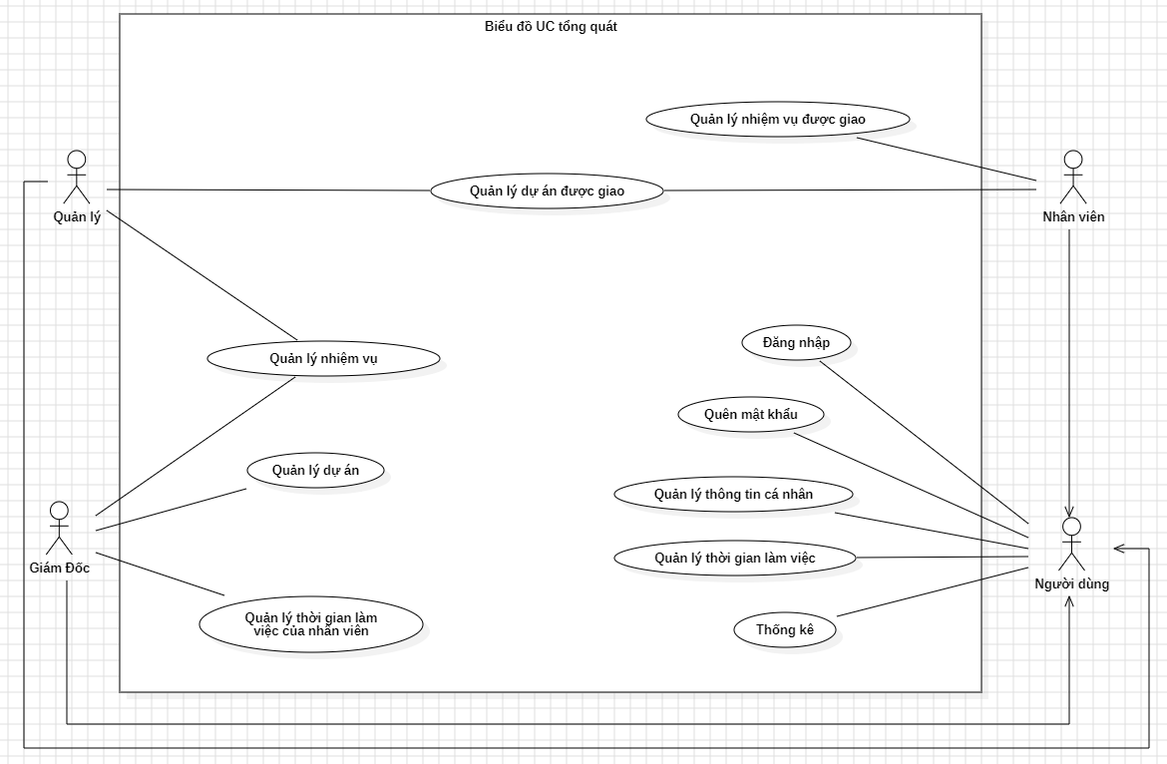

Hình 2.4 Biểu đồ uscase tổng quát

2.2.2. Các biểu đồ usecase phân rã

2.3. Đặc tả Usecase và phân tích chức năng hệ thống

2.3.1. Chức năng đăng nhập

Biểu đồ usecase chức năng đăng nhập

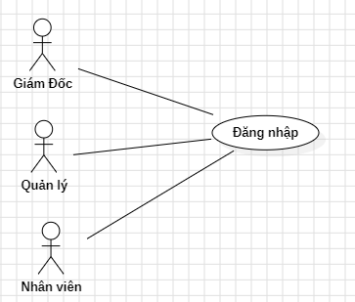

Hình 2.5 Biểu đồ usecase chức năng đăng nhập

2.3.2. Chức năng đăng xuất

Biểu đồ usecase chức năng đăng xuất

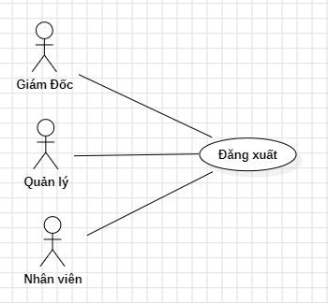

Hình 2.6 Biểu đồ usecase chức năng đăng xuất

2.3.3. Chức năng Xem thông tin dự án

Biểu đồ usecase chức năng xem dự án

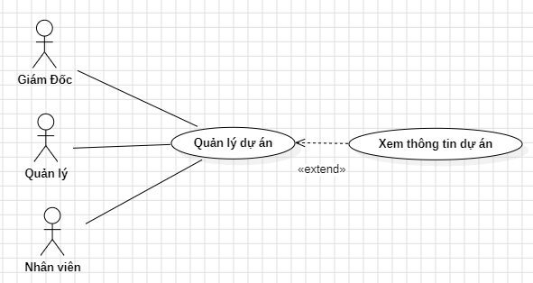

Hình 2.7 Biểu đồ usecase chức năng xem dự án

Đặc tả Usecase

Bảng 2.4 Bảng đặc tả chức năng xem dự án

|  |  |
| --- | --- |
| **Mô tả** | Chức năng này cho phép tác nhân Xem thông tin dự án |
| **Tác nhân** | Giám đốc, Quản lý dự án, Nhân viên |
| **Các ràng buộc** | Tác nhân đăng nhập vào hệ thống |
| **Luồng sự kiện chính** | 1. Chọn chức năng quản lý dự án  2. Chọn dự án cần xem thông tin  3. Hệ thống hiển thị giao diện thông tin dự án |
| **Luồng rẽ nhánh** |  |
|  |

Biểu đồ hoạt động

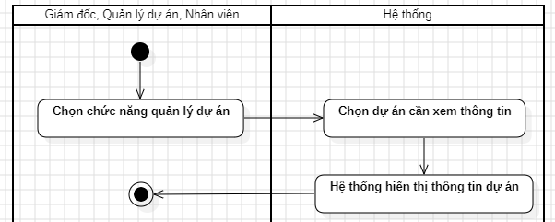

Hình 2.8 Biểu đồ hoạt động chức năng xem dự án

Biểu đồ tuần tự

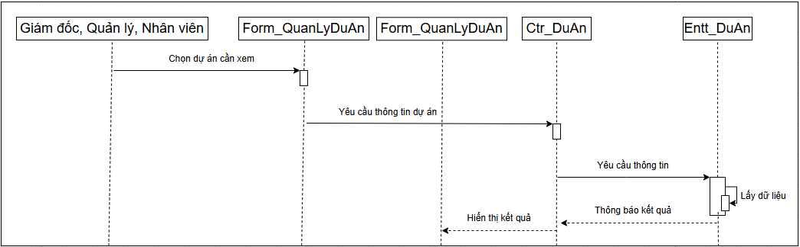

Hình 2.9 Biểu đồ tuần tự chức năng xem dự án

2.3.4. Chức năng Sửa dự án

Biểu đồ usecase chức năng sửa dự án

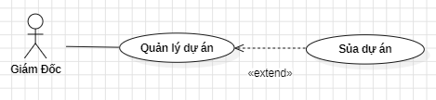

Hình 2.10 Biểu đồ usecase chức năng sửa dự án

Đặc tả usecase

Bảng 2.5 Đặc tả usecase chức năng sửa dự án

|  |  |
| --- | --- |
| **Mô tả** | Chức năng này cho phép tác nhân sửa dự án |
| **Tác nhân** | Giám đốc |
| **Các ràng buộc** | Tác nhân đăng nhập vào hệ thống |
| **Luồng sự kiện chính** | Tác nhân chọn chức năng sửa dự án  Hệ thống hiển thị giao diện  Tác nhân sửa thông tin dự án và chọn” Lưu”.  Hệ thống kiểm tra thông tin  Hệ thống cập nhật thông tin dự án thế lên CSDL và thông báo thành công. |
| **Luồng rẽ nhánh** | 4.a. Tác nhân thoát khỏi giao diện. |
| 5.a. Hệ thống thông báo lỗi nếu thông tin không hợp lệ và quay lại giao diện |

Biểu đồ hoạt động

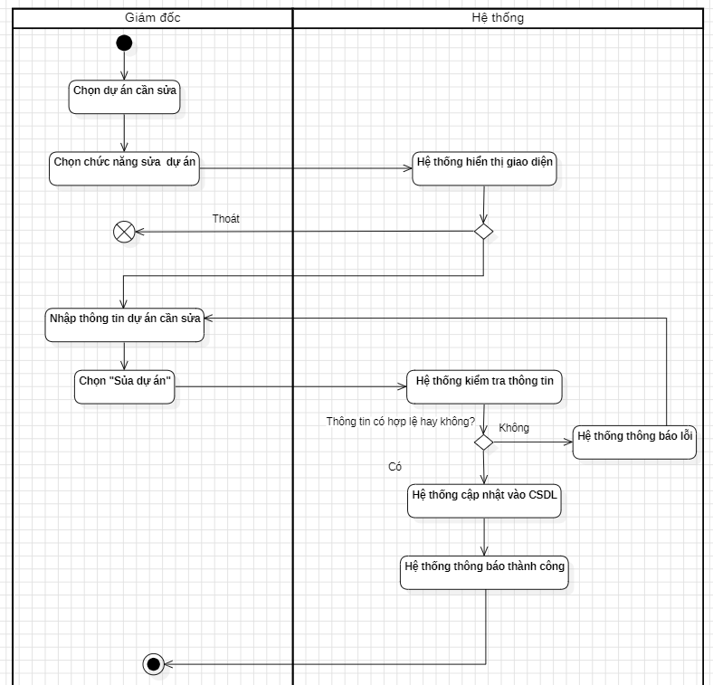

Hình 2.11 Biểu đồ hoạt động chức năng sửa dự án

Biểu đồ tuần tự

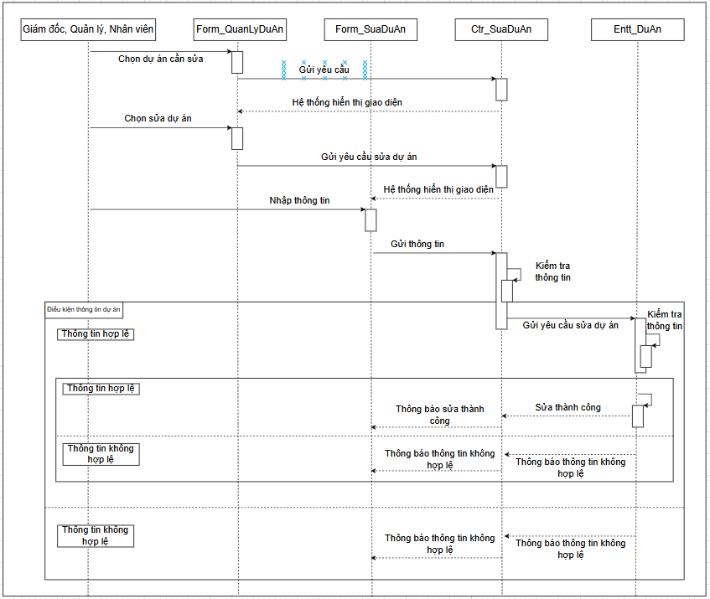

Hình 2.12 Biểu đồ tuần tự chức năng sửa dự án

2.3.5. Chức năng Thay đổi trạng thái dự án

Biểu đồ usecase chức năng thay đổi trạng thái dự án

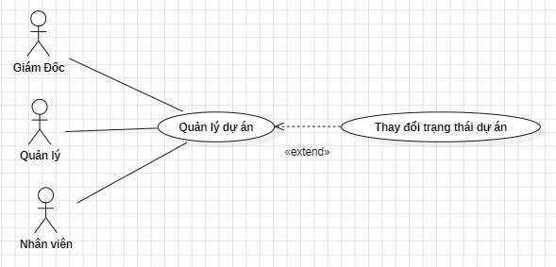

Hình 2.13 Biểu đồ usecase thay đổi trạng thái dự án

Đặc tả usecase

Bảng 2.6 Bảng đặc tả chức năng thay đổi trạng thái dự án

|  |  |
| --- | --- |
| **Mô tả** | Chức năng thay đổi trạng thái dự án cho phép tác nhân thay đổi trạng thái dự án |
| **Tác nhân** | Giám đốc, Quản lý dự án, Nhân viên |
| **Các ràng buộc** | Tác nhân đăng nhập vào hệ thống |
| **Luồng sự kiện chính** | 1. Chọn dự án cần thay đổi trạng thái  2. Hệ thống hiển thị giao diện  3. Chọn trạng thái cần thay đổi  4. Hệ thống cập nhật CSDL  5. Thông báo thành công |
| **Luồng rẽ nhánh** | 3.a Tác nhân thoát khỏi giao diện |

Biểu đồ hoạt động

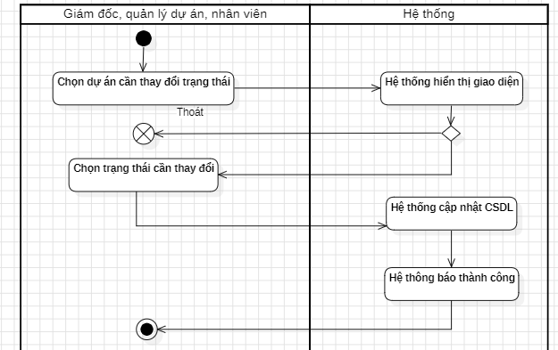

Hình 2.14 Biểu đồ hoạt động chức năng thay đổi trạng thái dự án

Biểu đồ tuần tự

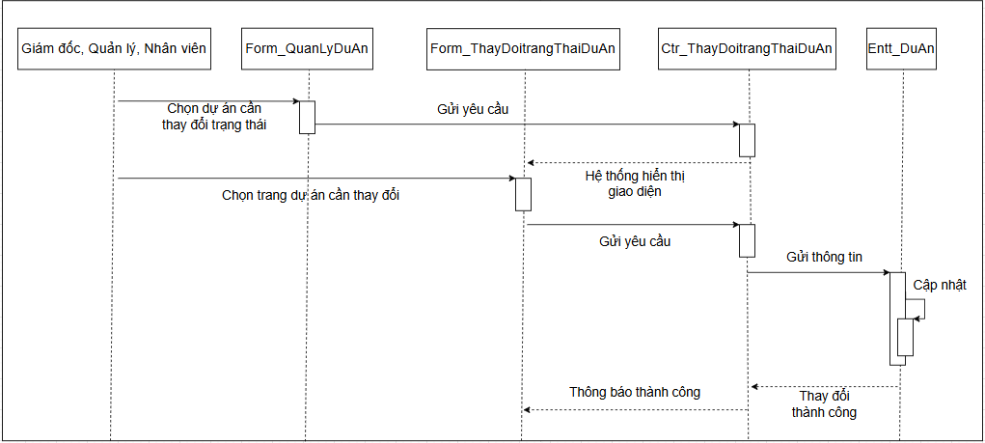

Hình 2.15 Biểu đồ tuần tự chức năng thay đổi trạng thái dự án

2.3.6. Chức năng Xem thông tin nhiệm vụ

Biểu đồ usecase chức năng xem nhiệm vụ

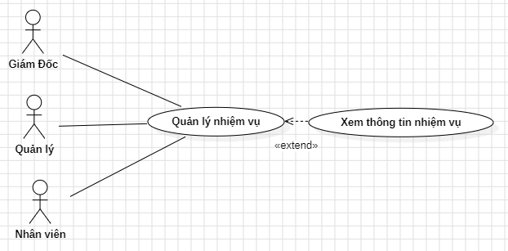

Hình 2.16 Biểu đồ usecase chức năng xem nhiệm vụ

Đặc tả Usecase

Bảng 2.7 Bảng đặc tả chức năng xem nhiệm vụ

|  |  |
| --- | --- |
| **Mô tả** | Chức năng này cho phép tác nhân xem thông tin nhiệm vụ |
| **Tác nhân** | Giám đốc, Quản lý dự án, Nhân viên |
| **Các ràng buộc** | Tác nhân đăng nhập vào hệ thống |
| **Luồng sự kiện chính** | 1. Chọn chức năng quản lý nhiệm vụ  2. Chọn nhiệm vụ cần xem thông tin  2. Hệ thống hiển thị giao diện thông tin nhiệm vụ |
| **Luồng rẽ nhánh** |  |
|  |

Biểu đồ hoạt động

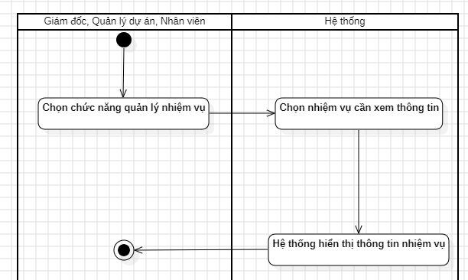

Hình 2.17 Biểu đồ hoạt động chức năng xem nhiệm vụ

Biểu đồ tuần tự

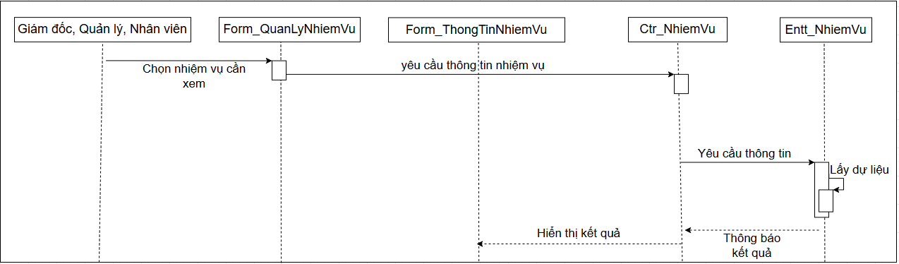

Hình 2.18 Biểu đồ tuần tự chức năng xem nhiệm vụ

2.3.7. Chức năng Thêm nhiệm vụ

Biểu đồ usecase

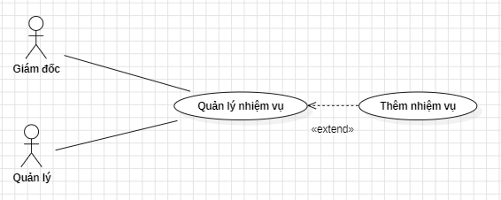

Hình 2.19 Biểu đồ usecase thêm nhiệm vụ

Đặc tả usecase

Bảng 2.8 Bảng đặc tả chức năng thêm nhiệm vụ

|  |  |
| --- | --- |
| **Mô tả** | Chức năng này cho phép tác nhân thêm nhiệm vụ |
| **Tác nhân** | Giám đốc, Quản lý dự án |
| **Các ràng buộc** | Tác nhân đăng nhập vào hệ thống |
| **Luồng sự kiện chính** | 1. Chọn chức năng thêm nhiệm vụ  2. Hệ thống hiển thị giao diện  3.Tác nhân nhập thông tin và chọn “Thêm”.  4. Hệ thống kiểm tra thông tin  5. Hệ thống thêm thông tin yêu cầu vật tư lên CSDL và thông báo thành công. |
| **Luồng rẽ nhánh** | 3.a. Tác nhân thoát khỏi giao diện |
| 4.a. Hệ thống thông báo lỗi nếu thông tin không hợp lệ |

Biểu đồ hoạt động

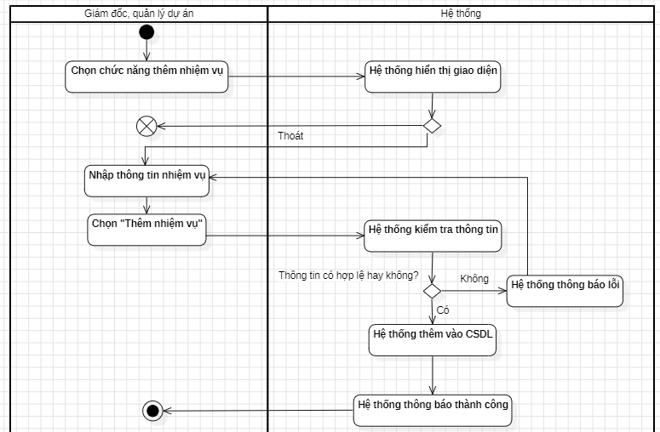

Hình 2.20 Biểu đồ hoạt động thêm nhiệm vụ

Biểu đồ tuần tự

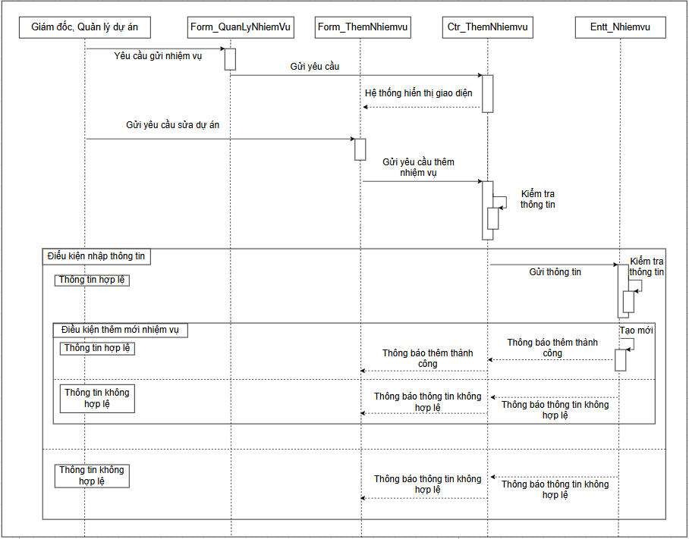

Hình 2.21 Biểu đồ tuần tự chức năng thêm nhiệm vụ

2.3.8. Chức năng Sửa nhiệm vụ

Biểu đồ usecase

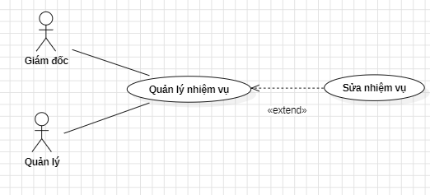

Hình 2.22 Biểu đồ usecase sửa nhiệm vụ

Đặc tả usecase

Bảng 2.9 Bảng đặc tả chức năng sửa nhiệm vụ

|  |  |
| --- | --- |
| **Mô tả** | Chức năng này cho phép tác nhân sửa nhiệm vụ |
| **Tác nhân** | Giám đốc, Quản lý dự án |
| **Các ràng buộc** | Tác nhân đăng nhập vào hệ thống |
| **Luồng sự kiện chính** | 1. Tác nhân chọn nhiệm vụ cần sửa  2. Tác nhân chọn chức năng sửa nhiệm vụ 3. Hệ thống hiển thị giao diện  4. Tác nhân sửa thông tin nhiệm vụ và chọn” Lưu”.  5. Hệ thống kiểm tra thông tin  6. Hệ thống cập nhật thông tin nhiệm vụ thế lên CSDL và thông báo thành công. |
| **Luồng rẽ nhánh** | 4.a. Tác nhân thoát khỏi giao diện. |
| 5.a. Hệ thống thông báo lỗi nếu thông tin không hợp lệ và quay lại giao diện |

Biểu đồ hoạt động

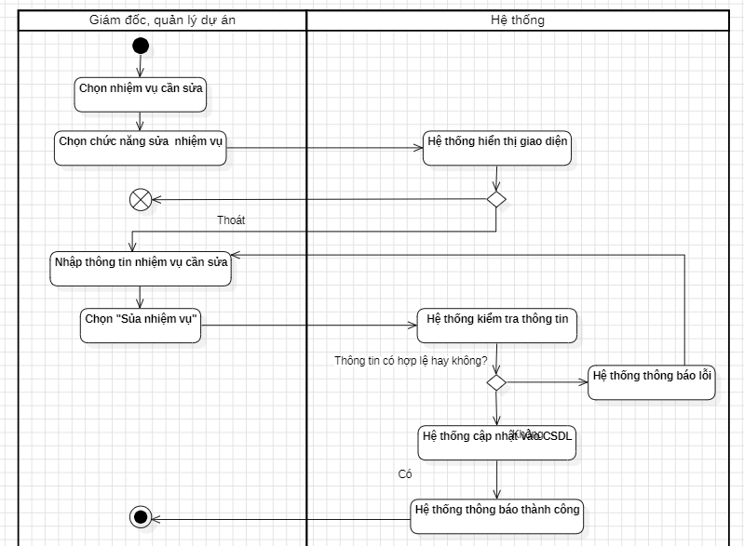

Hình 2.23 Biểu đồ hoạt động sửa nhiệm vụ

Biểu đồ tuần tự

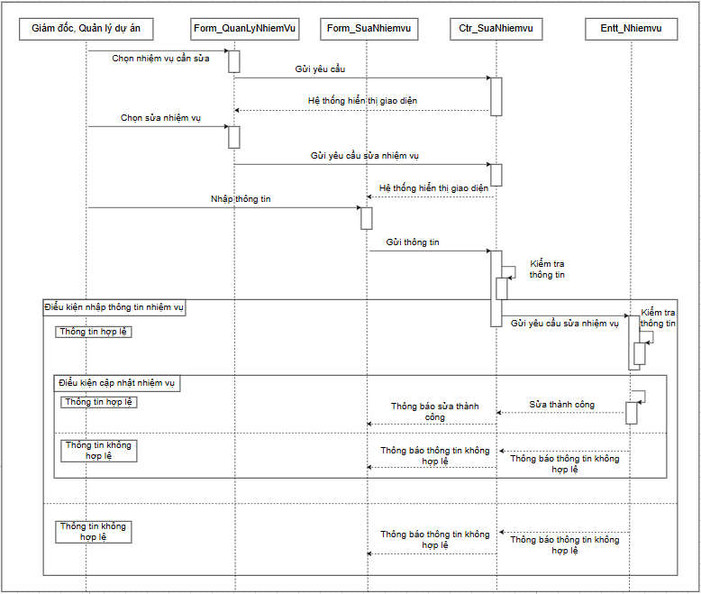

Hình 2.24 Biểu đồ tuần tự chức năng sửa nhiệm vụ

2.3.9. Chức năng Xóa nhiệm vụ

Biểu đồ usecase

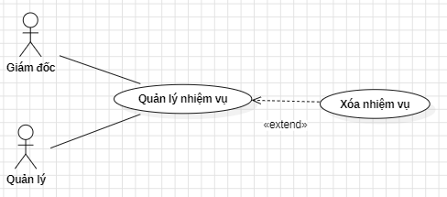

Hình 2.25 Biểu đồ usecase xóa nhiệm vụ

Đặc tả usecase

Bảng 2.10 Bảng đặc tả chức năng xóa nhiệm vụ

|  |  |
| --- | --- |
| **Mô tả** | Chức năng xóa dự án cho phép tác nhân xóa nhiệm vụ khỏi hệ thống |
| **Tác nhân** | Giám đốc, Quản lý dự án |
| **Các ràng buộc** | Tác nhân đăng nhập vào hệ thống |
| **Luồng sự kiện chính** | 1. Chọn nhiệm vụ cần xóa  2. Chọn “Xóa nhiệm vụ”  3. Hệ thống hiển thị giao diện xác nhận xóa  4. Chọn “Xóa”  5. Hệ thống cập nhật trạng thái hoạt động của nhiệm vụ trong CSDL  6. Thông báo xóa thành công |
| **Luồng rẽ nhánh** | 4.a Chọn “Hủy”. Thoát khỏi giao diện xác nhận xóa |

Biểu đồ hoạt động

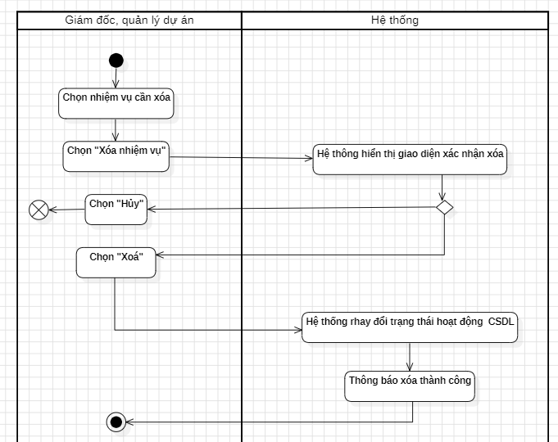

Hình 2.26 Biểu đồ hoạt động xóa nhiệm vụ

Biểu đồ tuần tự

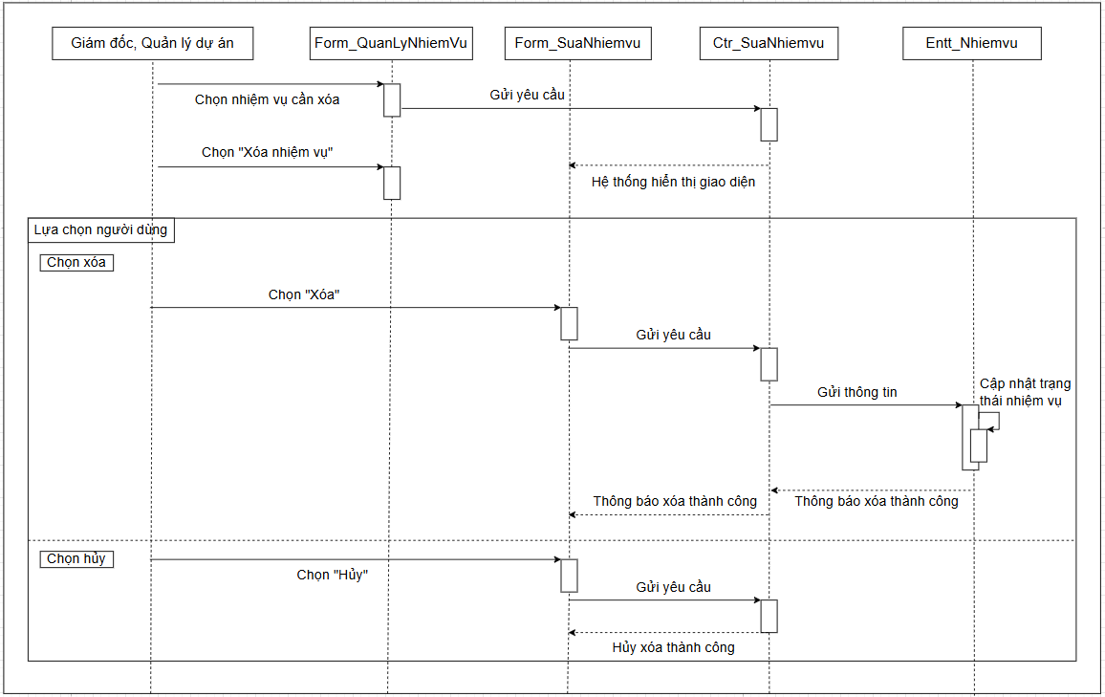

Hình 2.27 Biểu đồ tuần tự chức năng xóa nhiệm vụ

2.3.10. Chức năng Thay đổi trạng thái nhiệm vụ

Biểu đồ usecase

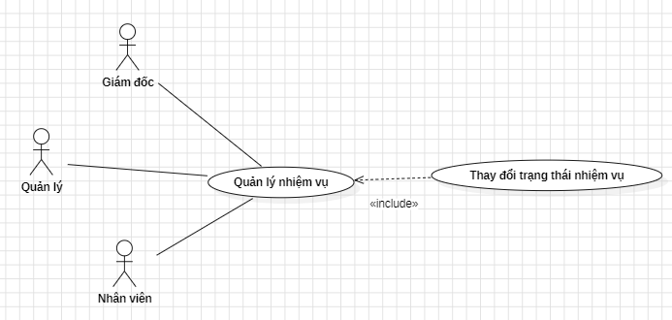

Hình 2.28 Biểu đồ usecase thay đổi trạng thái nhiệm vụ

Đặc tả usecase

Bảng 2.11 Bảng đặc tả chức năng thay đổi trạng thái nhiệm vụ

|  |  |
| --- | --- |
| **Mô tả** | Chức năng thay đổi trạng thái nhiệm vụ cho phép tác nhân thay đổi trạng thái nhiệm vụ |
| **Tác nhân** | Giám đốc, Quản lý dự án, Nhân viên |
| **Các ràng buộc** | Tác nhân đăng nhập vào hệ thống |
| **Luồng sự kiện chính** | 1. Chọn nhiệm vụ cần thay đổi trạng thái  2. Hệ thống hiển thị giao diện  3. Chọn trạng thái cần thay đổi  4. Hệ thống cập nhật CSDL  5. Thông báo thành công |
| **Luồng rẽ nhánh** | 3.a Tác nhân thoát khỏi giao diện |

Biểu đồ hoạt động

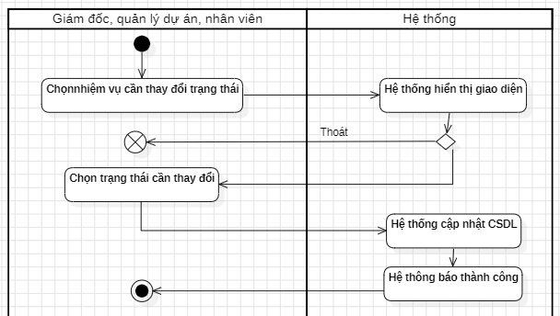

Hình 2.29 Biểu đồ hoạt động thay đổi trạng thái nhiệm vụ

Biểu đồ tuần tự

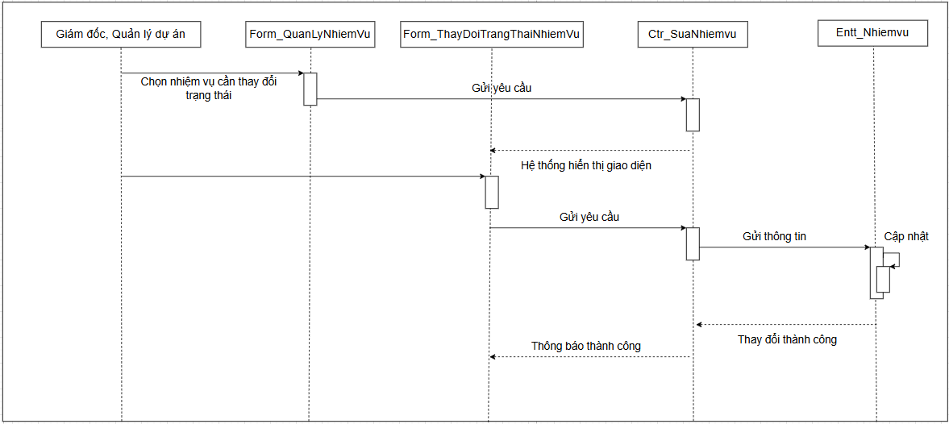

Hình 2.30 Biểu đồ tuần tự chức năng thay đổi trạng thái nhiệm vụ

2.3.3. Chức năng Chỉnh sửa thông tin cá nhân

Biểu đồ usecase

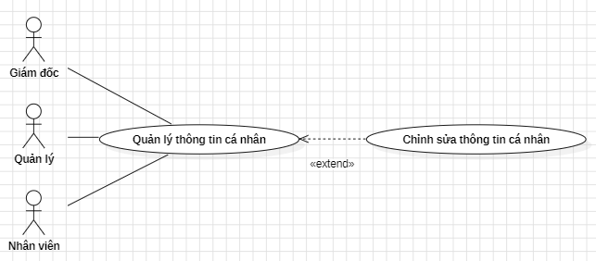

Hình 2.31 Biểu đồ usecase chỉnh sửa thông tin cá nhân

Đặc tả usecase

Bảng 2.12 Bảng đặc tả chức năng chỉnh sửa thông tin cá nhân

|  |  |
| --- | --- |
| **Mô tả** | Chức năng này cho phép tác nhân sửa thông tin cá nhân |
| **Tác nhân** | Giám đốc, Quản lý dự án, Nhân viên |
| **Các ràng buộc** | Tác nhân đăng nhập vào hệ thống |
| **Luồng sự kiện chính** | 1.Tác nhân chọn chức năng quản lý thông tin cá nhân  2. Tác nhân chọn chức sửa thông tin cá nhân  4. Hệ thống hiển thị giao diện  5. Tác nhân sửa thông tin cá nhân và chọn ” Lưu”.  6. Hệ thống kiểm tra thông tin  7. Hệ thống cập nhật thông tin thêm lên CSDL và thông báo thành công. |
| **Luồng rẽ nhánh** | 5.a. Tác nhân thoát khỏi giao diện. |
| 6.a. Hệ thống thông báo lỗi nếu thông tin không hợp lệ và quay lại giao diện |

Biểu đồ hoạt động

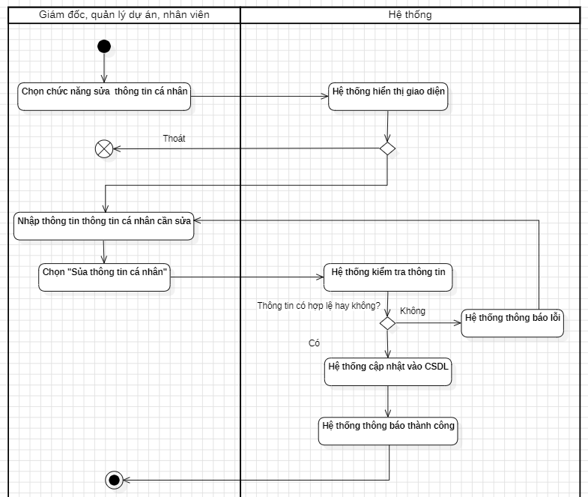

Hình 2.32 Biểu đồ hoạt động chức năng sửa thông tin cá nhân

Biểu đồ tuần tự

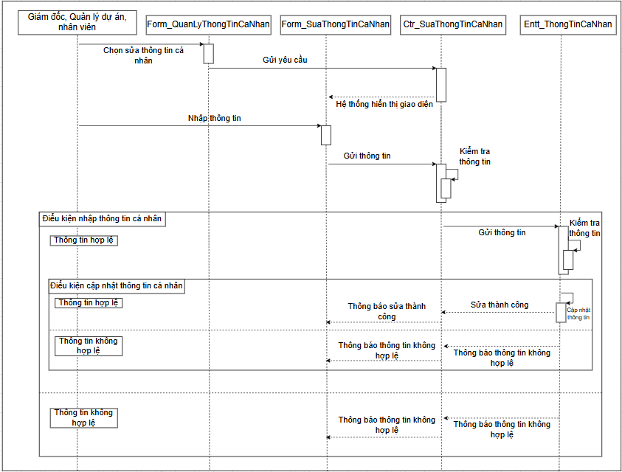

Hình 2.33 Biểu đồ tuần tự chức năng sửa thông tin cá nhân

2.3.3. Thống kê

Biểu đồ usecase

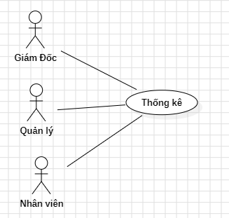

Hình 2.34 Biểu đồ usecase thống kê

Đặc tả usecase

Bảng 2.13 Bảng đặc tả chức năng thống kê

|  |  |
| --- | --- |
| **Mô tả** | Chức năng này cho phép tác nhân thống kê dự án, nhiệm vụ |
| **Tác nhân** | Giám đốc, Quản lý dự án, Nhân viên |
| **Các ràng buộc** | Tác nhân đăng nhập vào hệ thống |
| **Luồng sự kiện chính** | 1.Tác nhân chọn chức năng thống kê  2. Hệ thống hiển thị thông tin |
| **Luồng rẽ nhánh** |  |
|  |

Biểu đồ hoạt động

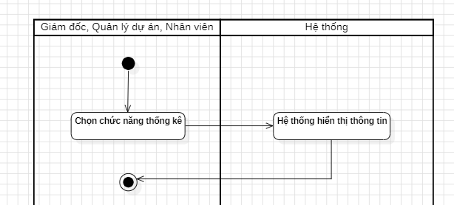

Hình 2.35 Biểu đồ hoạt động chức năng thống kê

Biểu đồ tuần tự

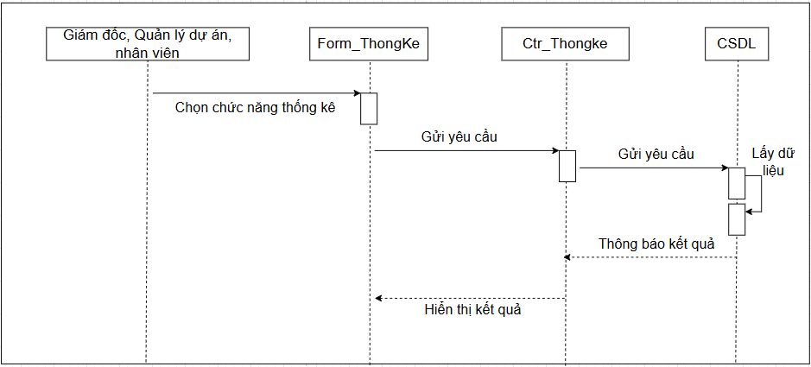

Hình 2.36 Biểu đồ tuần tự chức năng thống kê

2.4. Phân tích và thiết kế cấu trúc

2.4.1. Xác định lớp

Bảng 2.14 Bảng đặc tả chức năng thống kê

|  |  |  |
| --- | --- | --- |
| **Stt** | **Tên lớp** | **Ý nghĩa** |
| 1 | Role | Lưu trữ thông tin về vai trò (role) của người dùng trong hệ thống, ví dụ: admin, staff. |
| 2 | Account | Quản lý thông tin tài khoản người dùng, bao gồm tên đăng nhập, mật khẩu và vai trò. |
| 3 | Department | Lưu trữ thông tin về các phòng ban trong tổ chức, bao gồm tên, mô tả và người quản lý. |
| 4 | Staff | Quản lý thông tin nhân viên, bao gồm chi tiết cá nhân, kỹ năng, tài khoản và phòng ban. |
| 5 | Project | Lưu trữ thông tin về các dự án, bao gồm ngày tạo, thời hạn, trạng thái và kết quả. |
| 6 | Staff_Project | Bảng trung gian để liên kết nhân viên với các dự án mà họ tham gia (quan hệ nhiều-nhiều). |
| 7 | Task | Quản lý thông tin nhiệm vụ trong dự án, bao gồm thời gian, trạng thái và người thực hiện. |
| 8 | Task_Relation | Bảng trung gian để biểu thị mối quan hệ thứ tự giữa các nhiệm vụ (quan hệ nhiều-nhiều). |
| 9 | Progress_Project | Theo dõi tiến độ của dự án, bao gồm ngày ghi nhận, chi tiết và phần trăm hoàn thành. |
| 10 | Progress_Task | Theo dõi tiến độ của nhiệm vụ, bao gồm ngày ghi nhận, chi tiết và phần trăm hoàn thành. |
| 11 | Event | Lưu trữ thông tin về các sự kiện liên quan đến nhân viên, bao gồm thời gian và mô tả. |
| 12 | Feedback | Quản lý phản hồi từ người dùng hoặc khách hàng, bao gồm bình luận và đánh giá. |

2.4.2. Biểu đồ lớp

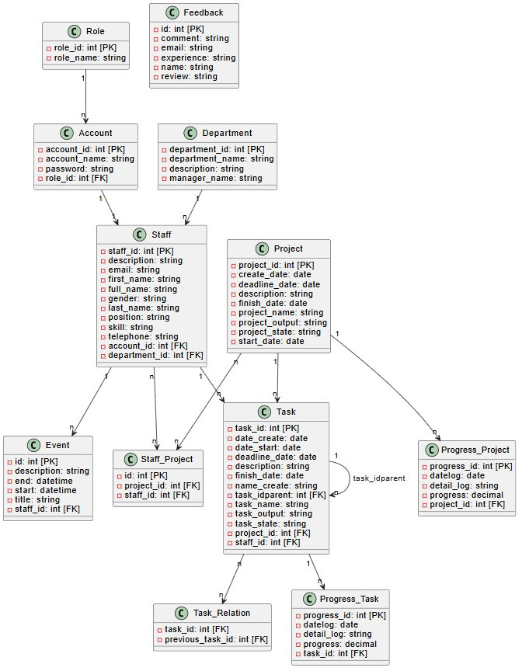

*Hình 2.37 Biểu đồ lớp*

2.5. Thiết kế cơ sở dữ liệu

2.5.1. bảng Role

Bảng 2.15 Bảng role

| **Thuộc tính** | **Kiểu** | **Ràng buộc** | **Mô tả** |
| --- | --- | --- | --- |
| role_id | INT | PRIMARY KEY | Mã định danh duy nhất cho vai trò |
| role_name | VARCHAR(50) | NOT NULL | Tên của vai trò (ví dụ: admin, staff) |

2.5.2. Bảng Account

Bảng 2.16 Bảng account

| **Thuộc tính** | **Kiểu** | **Ràng buộc** | **Mô tả** |
| --- | --- | --- | --- |
| account_id | INT | PRIMARY KEY | Mã định danh duy nhất cho tài khoản |
| account_name | VARCHAR(50) | NOT NULL | Tên đăng nhập của tài khoản |
| password | VARCHAR(255) | NOT NULL | Mật khẩu của tài khoản (mã hóa) |
| role_id | INT | FOREIGN KEY | Mã vai trò liên kết với bảng Role |

2.5.3. Bảng Department

Bảng 2.17 Bảng deparment

| **Thuộc tính** | **Kiểu** | **Ràng buộc** | **Mô tả** |
| --- | --- | --- | --- |
| department_id | INT | PRIMARY KEY | Mã định danh duy nhất cho phòng ban |
| department_name | VARCHAR(100) | NOT NULL | Tên của phòng ban |
| description | TEXT |  | Mô tả chi tiết về phòng ban |
| manager_name | VARCHAR(100) |  | Tên của người quản lý phòng ban |

2.5.4. Bảng Staff

Bảng 2.18 Bảng Staff

| **Thuộc tính** | **Kiểu** | **Ràng buộc** | **Mô tả** |
| --- | --- | --- | --- |
| staff_id | INT | PRIMARY KEY | Mã định danh duy nhất cho nhân viên |
| description | TEXT |  | Mô tả về nhân viên |
| email | VARCHAR(100) | NOT NULL | Địa chỉ email của nhân viên |
| first_name | VARCHAR(50) |  | Tên của nhân viên |
| full_name | VARCHAR(100) | NOT NULL | Họ và tên đầy đủ của nhân viên |
| gender | VARCHAR(10) |  | Giới tính của nhân viên |
| last_name | VARCHAR(50) |  | Họ của nhân viên |
| position | VARCHAR(50) |  | Chức vụ của nhân viên |
| skill | TEXT |  | Kỹ năng của nhân viên |
| telephone | VARCHAR(20) |  | Số điện thoại của nhân viên |
| account_id | INT | FOREIGN KEY | Mã tài khoản liên kết với bảng Account |
| department_id | INT | FOREIGN KEY | Mã phòng ban liên kết với bảng Department |

2.5.5. Bảng Project

Bảng 2.19 Bảng Project

| **Thuộc tính** | **Kiểu** | **Ràng buộc** | **Mô tả** |
| --- | --- | --- | --- |
| project_id | INT | PRIMARY KEY | Mã định danh duy nhất cho dự án |
| create_date | DATE | NOT NULL | Ngày tạo dự án |
| deadline_date | DATE |  | Ngày hết hạn của dự án |
| description | TEXT |  | Mô tả chi tiết về dự án |
| finish_date | DATE |  | Ngày hoàn thành dự án |
| project_name | VARCHAR(100) | NOT NULL | Tên của dự án |
| project_output | TEXT |  | Kết quả đầu ra của dự án |
| project_state | VARCHAR(50) |  | Trạng thái của dự án (ví dụ: ongoing, completed) |
| start_date | DATE |  | Ngày bắt đầu dự án |

2.5.6. Bảng Staff_Project

Bảng 2.20 Bảng Staff_Project

| **Thuộc tính** | **Kiểu** | **Ràng buộc** | **Mô tả** |
| --- | --- | --- | --- |
| id | INT | PRIMARY KEY | Mã định danh duy nhất cho bản ghi |
| project_id | INT | FOREIGN KEY | Mã dự án liên kết với bảng Project |
| staff_id | INT | FOREIGN KEY | Mã nhân viên liên kết với bảng Staff |

2.5.7. Bảng Task

Bảng 2.21 Bảng Task

| **Thuộc tính** | **Kiểu** | **Ràng buộc** | **Mô tả** |
| --- | --- | --- | --- |
| task_id | INT | PRIMARY KEY | Mã định danh duy nhất cho nhiệm vụ |
| date_create | DATE | NOT NULL | Ngày tạo nhiệm vụ |
| date_start | DATE |  | Ngày bắt đầu nhiệm vụ |
| deadline_date | DATE |  | Ngày hết hạn của nhiệm vụ |
| description | TEXT |  | Mô tả chi tiết về nhiệm vụ |
| finish_date | DATE |  | Ngày hoàn thành nhiệm vụ |
| name_create | VARCHAR(100) |  | Tên người tạo nhiệm vụ |
| task_idparent | INT | FOREIGN KEY | Mã nhiệm vụ cha (nếu có) liên kết với chính bảng Task |
| task_name | VARCHAR(100) | NOT NULL | Tên của nhiệm vụ |
| task_output | TEXT |  | Kết quả đầu ra của nhiệm vụ |
| task_state | VARCHAR(50) |  | Trạng thái của nhiệm vụ (ví dụ: pending, done) |
| project_id | INT | FOREIGN KEY | Mã dự án liên kết với bảng Project |
| staff_id | INT | FOREIGN KEY | Mã nhân viên liên kết với bảng Staff |

2.5.8. Bảng Task_Relation

Bảng 2.22 Bảng Task_Relation

| **Thuộc tính** | **Kiểu** | **Ràng buộc** | **Mô tả** |
| --- | --- | --- | --- |
| task_id | INT | PRIMARY KEY, FOREIGN KEY | Mã nhiệm vụ liên kết với bảng Task |
| previous_task_id | INT | PRIMARY KEY, FOREIGN KEY | Mã nhiệm vụ trước đó liên kết với bảng Task |

2.5.9. Bảng Progress_Project

Bảng 2.23 Bảng Staff_Project

| **Thuộc tính** | **Kiểu** | **Ràng buộc** | **Mô tả** |
| --- | --- | --- | --- |
| progress_id | INT | PRIMARY KEY | Mã định danh duy nhất cho tiến độ |
| datelog | DATE | NOT NULL | Ngày ghi nhận tiến độ |
| detail_log | TEXT |  | Chi tiết nhật ký tiến độ |
| progress | DECIMAL(5,2) |  | Phần trăm tiến độ (ví dụ: 75.50) |
| project_id | INT | FOREIGN KEY | Mã dự án liên kết với bảng Project |

2.5.10. Bảng Progress_Task

Bảng 2.24 Bảng progress_Task

| **Thuộc tính** | **Kiểu** | **Ràng buộc** | **Mô tả** |
| --- | --- | --- | --- |
| progress_id | INT | PRIMARY KEY | Mã định danh duy nhất cho tiến độ |
| datelog | DATE | NOT NULL | Ngày ghi nhận tiến độ |
| detail_log | TEXT |  | Chi tiết nhật ký tiến độ |
| progress | DECIMAL(5,2) |  | Phần trăm tiến độ (ví dụ: 75.50) |
| task_id | INT | FOREIGN KEY | Mã nhiệm vụ liên kết với bảng Task |

2.5.11. Bảng Event

Bảng 2.25 Bảng Event

| **Thuộc tính** | **Kiểu** | **Ràng buộc** | **Mô tả** |
| --- | --- | --- | --- |
| id | INT | PRIMARY KEY | Mã định danh duy nhất cho sự kiện |
| description | TEXT |  | Mô tả chi tiết về sự kiện |
| end | DATETIME |  | Thời gian kết thúc sự kiện |
| start | DATETIME |  | Thời gian bắt đầu sự kiện |
| title | VARCHAR(100) | NOT NULL | Tiêu đề của sự kiện |
| staff_id | INT | FOREIGN KEY | Mã nhân viên liên kết với bảng Staff |

2.5.12. Bảng Feedback

Bảng 2.26 Bảng Feedback

| **Thuộc tính** | **Kiểu** | **Ràng buộc** | **Mô tả** |
| --- | --- | --- | --- |
| id | INT | PRIMARY KEY | Mã định danh duy nhất cho phản hồi |
| comment | TEXT |  | Bình luận của người dùng |
| email | VARCHAR(100) |  | Địa chỉ email của người gửi |
| experience | VARCHAR(50) |  | Kinh nghiệm hoặc đánh giá (ví dụ: good, bad) |
| name | VARCHAR(100) |  | Tên của người gửi phản hồi |
| review | TEXT |  | Nội dung đánh giá chi tiết |

2.6. Thiết kế giao diện

2.6.1. Giao diện đăng nhập

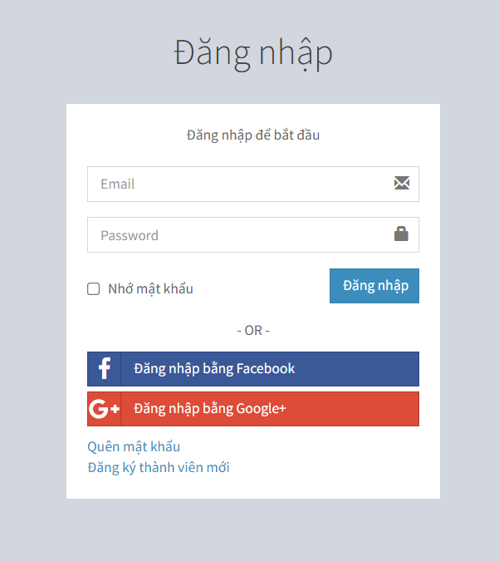

*Hình 2.38 Giao diện đăng nhập*

Chức năng đăng nhập (login) cho phép người dùng truy cập vào một hệ thống, ứng dụng hoặc dịch vụ bằng cách cung cấp thông tin xác thực, thường bao gồm:

**Mô tả chức năng:**

* **Tên đăng nhập/Email/Số điện thoại**: Định danh duy nhất của người dùng.
* **Mật khẩu**: Chuỗi ký tự bí mật để xác minh danh tính.
* **Ghi nhớ đăng nhập**: Lưu thông tin để tự động đăng nhập lần sau.
* **Quên mật khẩu**: Liên kết để đặt lại mật khẩu nếu quên.

Quy trình:

* Người dùng nhập thông tin vào giao diện đăng nhập.
* Hệ thống kiểm tra thông tin so với cơ sở dữ liệu.
* Nếu đúng, cấp quyền truy cập; nếu sai, thông báo lỗi.

2.6.2. Giao diện Home

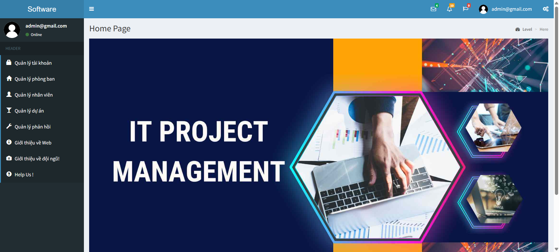

Hình 2.39 Giao diện Home

Giao diện trang chủ (Home Page) trong hình có các thành phần chính:

**Mô tả chức năng:**

**Thanh menu**:

* + Hiển thị ảnh đại diện và trạng thái người dùng (Online).
  + Các mục chức năng (bằng tiếng Việt):
    - Quản lý tài khoản (Account Management).
    - Quản lý phòng ban (Department Management).
    - Quản lý vị trí (Position Management).
    - Quản lý dự án (Project Management).
    - Gợi ý nhân viên (Employee Suggestions).
    - Gợi ý thuê vị trí mới (New Position Suggestions).
    - Help US! (Hỗ trợ).

**Nội dung chính**:

* + Tiêu đề lớn "IT PROJECT MANAGEMENT" với hình nền công nghệ.
  + Một số hình ảnh minh họa (laptop, biểu đồ, ý tưởng) trong các khung lục giác, thể hiện chủ đề quản lý dự án CNTT.

2.6.3. Giao diện đăng ký

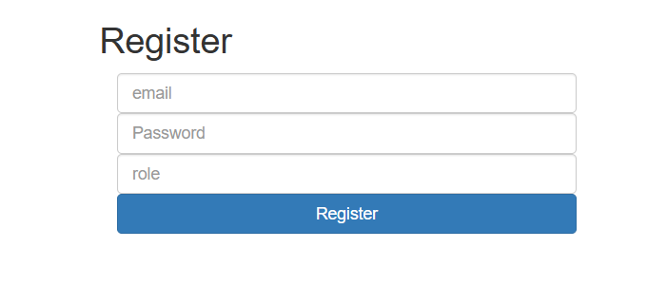

Hình 2.40 Giao diện đăng ký

Giao diện đăng ký (Register) trong hình có thiết kế tối giản với các thành phần chính:

**Mô tả chức năng:**

* **Các trường nhập liệu**:
  + **Email**: Trường để người dùng nhập địa chỉ email.
  + **Password**: Trường để nhập mật khẩu.
  + **Role**: Trường để chọn vai trò (có thể là danh sách thả xuống hoặc nhập tay, không rõ trong hình).
* **Nút hành động**:
  + Nút "Register" màu xanh dương, dùng để gửi thông tin đăng ký sau khi điền đầy đủ.

2.6.4. Giao diện Quản lý tài khoản

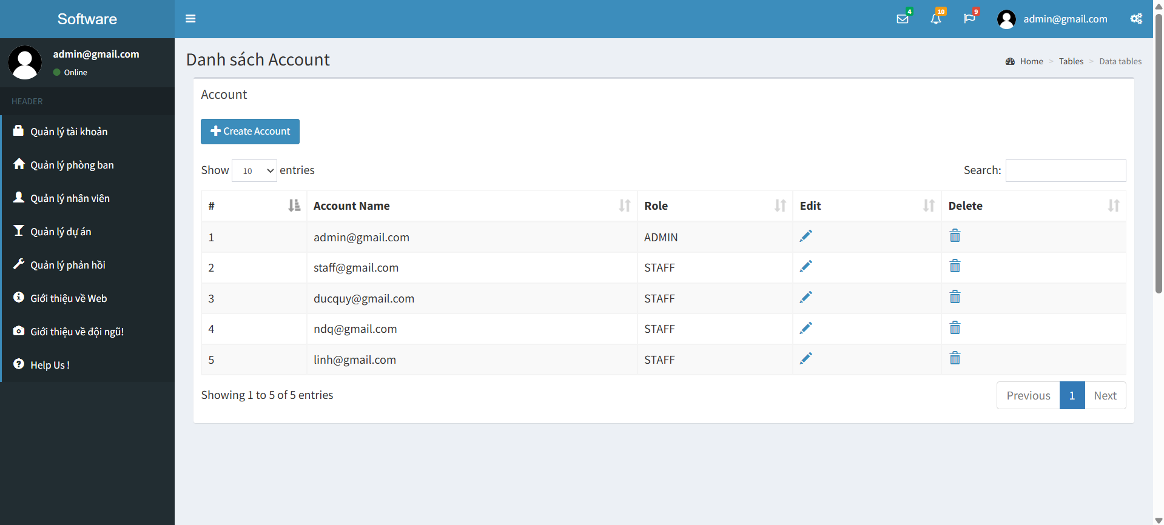

Hình 2.41 Giao diện Quản lý tài khoản

Giao diện "Danh sách Account" (Account List) hiển thị danh sách tài khoản người dùng trong hệ thống với thiết kế rõ ràng:

**Mô tả chức năng:**

**Nội dung chính**:

* + Tiêu đề: "Danh sách Account".
  + Nút "Create Account" để tạo tài khoản mới.
  + Bảng danh sách: Cột gồm số thứ tự (#), Account Name (email), Role (ADMIN/STAFF), và nút Edit/Delete.
  + Dữ liệu: 5 tài khoản (admin, staff, ducquy, ndq, linh), 1 ADMIN, 4 STAFF.
  + Phân trang: Hiển thị 1/5 entries, có nút Previous/Next.
  + Trường "Search" để tìm kiếm.

2.6.5. Giao diện Thêm tài khoản

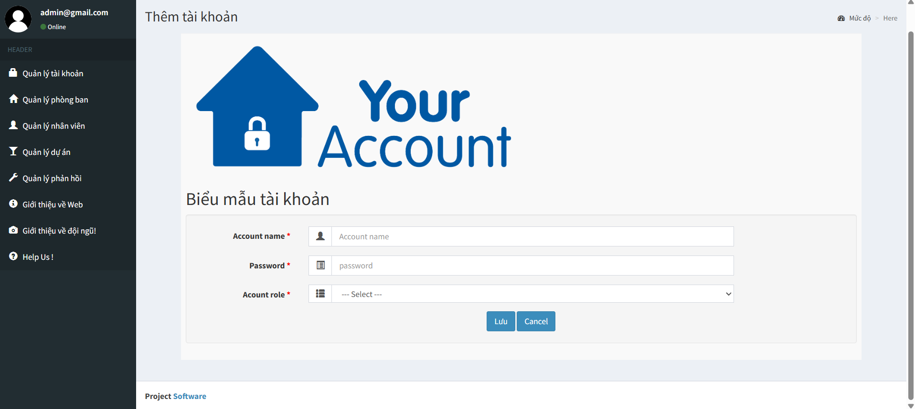

Hình 2.42 Giao diện Quản lý tài khoản

Giao diện "Thêm tài khoản" (Add Account) có thiết kế đơn giản với các thành phần chính:

**Mô tả chức năng:**

**Nội dung chính**:

* + Tiêu đề: "Thêm tài khoản" và "YOUR ACCOUNT" với biểu tượng ngôi nhà và khóa.
  + Biểu mẫu:
    - **Account name**: Trường nhập tên tài khoản (email).
    - **Password**: Trường nhập mật khẩu.
    - **Account role**: Menu thả xuống để chọn vai trò (mặc định là "Select").
  + Nút hành động:
    - "Lưu" (Save) màu xanh dương để lưu tài khoản.
    - "Cancel" màu xám để hủy thao tác.

2.6.6. Giao diện Quản lý phòng ban

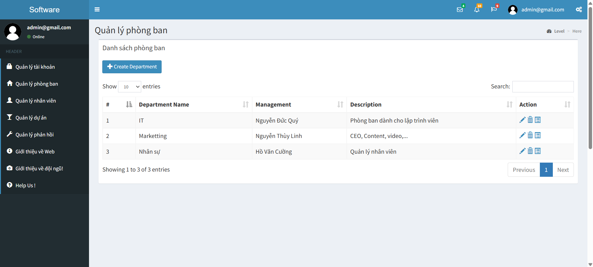

Hình 2.43 Giao diện Quản lý phòng ban

Giao diện "Quản lý phòng ban" (Department Management) hiển thị danh sách phòng ban với thiết kế rõ ràng:

**Mô tả chức năng:**

**Nội dung chính**:

* + Tiêu đề: "Quản lý phòng ban" và "Danh sách phòng ban".
  + Nút "Create Department" để tạo phòng ban mới.
  + Bảng danh sách: Cột gồm số thứ tự (#), Department Name, Management (quản lý), Description, và Action (Edit/Delete).
  + Dữ liệu: 3 phòng ban:
    - IT (Quản lý: Nguyễn Đức Quý, Mô tả: Phòng ban dành cho trình viên).
    - Marketing (Quản lý: Nguyễn Thị Linh, Mô tả: CEO, Content,...).
    - Nhân sự (Quản lý: Hồ Văn Cường, Mô tả: Quản lý nhân viên).
* Phân trang: Hiển thị 1/3 entries, với nút Previous/Next.
* Trường "Search" để tìm kiếm.

2.6.7. Giao diện Thông tin chi tiết phòng ban

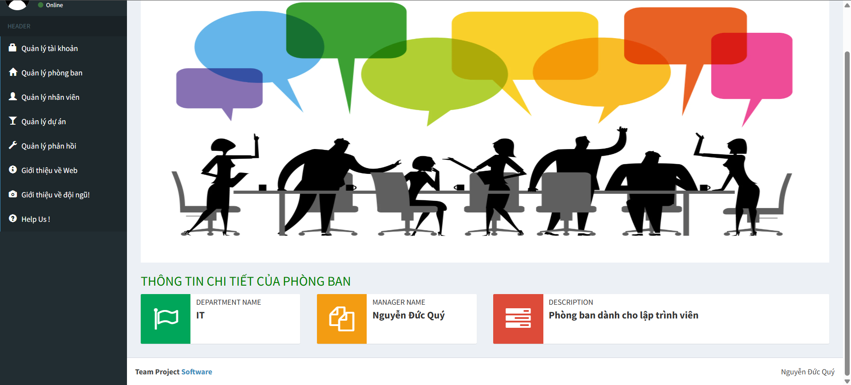

Hình 2.44 Giao diện Thông tin chi tiết phòng ban

Chức năng "Thông tin chi tiết của phòng ban" (Department Details) trong giao diện này có các đặc điểm sau:

**Mô tả chức năng:**

* **Hiển thị thông tin phòng ban**:
  + **Tên phòng ban (Department Name)**: Hiển thị tên phòng ban (ví dụ: IT).
  + **Tên quản lý (Manager Name)**: Cung cấp thông tin người quản lý (ví dụ: Nguyễn Đức Quý).
  + **Mô tả (Description)**: Mô tả ngắn gọn về chức năng hoặc vai trò của phòng ban (ví dụ: "Phòng ban dành cho lập trình viên").

2.6.8. Giao diện Thêm, Sửa nhân viên

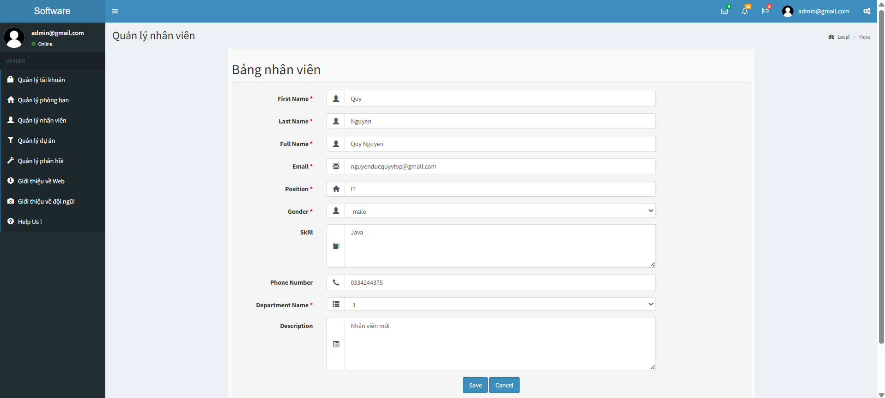

Hình 2.45 Giao diện Thêm, Sửa nhân viên

Chức năng "Bằng nhân viên" (Employee Profile) trong giao diện "Quản lý nhân viên" có các đặc điểm sau:

**Mô tả chức năng:**

* **Hiển thị và nhập thông tin nhân viên**:
  + **First Name**: Họ (ví dụ: Quý).
  + **Last Name**: Tên (ví dụ: Nguyễn).
  + **Full Name**: Tên đầy đủ (ví dụ: Quý Nguyễn).
  + **Email**: Địa chỉ email (ví dụ: [nguyenducquy@gmail.com](mailto:nguyenducquy@gmail.com)).
  + **Position**: Vị trí (ví dụ: IT).
  + **Gender**: Giới tính (menu thả xuống, ví dụ: Male).
  + **Skill**: Kỹ năng (ví dụ: Java).
  + **Phone Number**: Số điện thoại (ví dụ: 033434375).
  + **Department Name**: Tên phòng ban (menu thả xuống, ví dụ: Nhân viên mới).
* **Mục đích**:
  + Cho phép quản lý hoặc nhân sự nhập và lưu thông tin chi tiết của nhân viên.
  + Hỗ trợ quản lý dữ liệu nhân viên một cách có hệ thống.
* **Nút hành động**:
  + **Save**: Lưu thông tin nhân viên (màu xanh dương).
  + **Cancel**: Hủy thao tác nhập liệu (màu xám).

2.6.9. Giao diện Thông tin chi tiết nhân viên

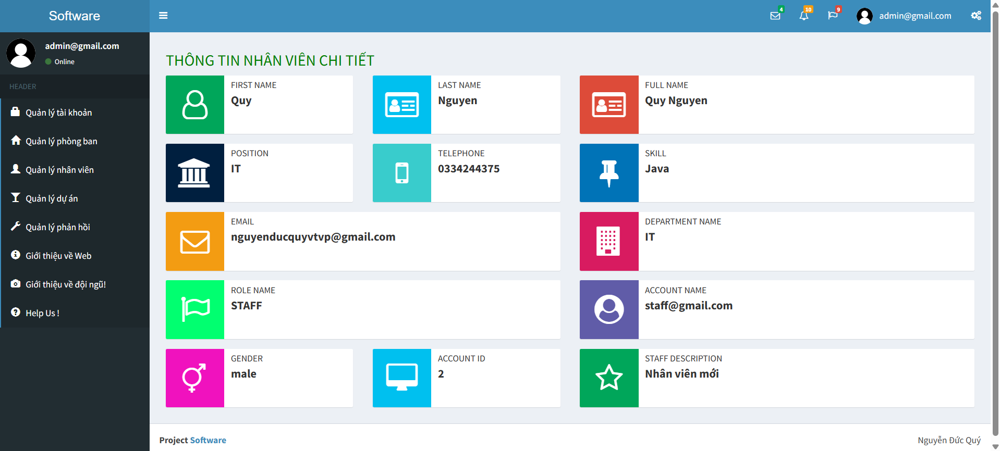

Hình 2.46 Giao diện Thông tin chi tiết nhân viên

Chức năng "Thông tin nhân viên chi tiết" (Employee Details) trong giao diện này có các đặc điểm sau:

**Mô tả chức năng:**

* **Hiển thị thông tin chi tiết nhân viên**:
  + **First Name**: Họ (Quý).
  + **Last Name**: Tên (Nguyen).
  + **Full Name**: Tên đầy đủ (Quý Nguyen).
  + **Position**: Vị trí (IT).
  + **Telephone**: Số điện thoại (033424375).
  + **Skill**: Kỹ năng (Java).
  + **Email**: Địa chỉ email ([nguyenducquyvtvp@gmail.com](mailto:nguyenducquyvtvp@gmail.com)).
  + **Department Name**: Phòng ban (IT).
  + **Role Name**: Vai trò (Staff).
  + **Gender**: Giới tính (Male).
  + **Account ID**: Mã tài khoản (2).
  + **Account Name**: Tên tài khoản ([staff@gmail.com](mailto:staff@gmail.com)).
  + **Staff Description**: Mô tả (Nhân viên mới).
* **Mục đích**:
  + Cung cấp cái nhìn tổng quan về thông tin của một nhân viên cụ thể.
  + Hỗ trợ quản lý hoặc nhân sự xem nhanh các chi tiết liên quan mà không cần chỉnh sửa.

2.6.10. Giao diện Quản lý dự án

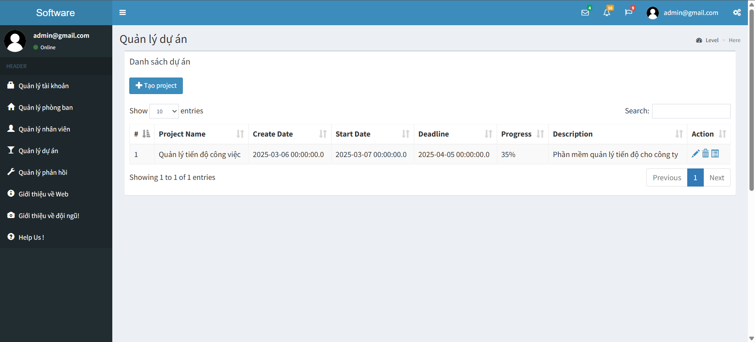

Hình 2.47 Giao diện Quản lý dự án

Chức năng "Quản lý dự án" (Project Management) trong giao diện "Danh sách dự án" có các đặc điểm sau:

**Mô tả chức năng:**

* **Hiển thị danh sách dự án**:
  + **Project Name**: Tên dự án (ví dụ: Quản lý tiệm đồ công nghệ).
  + **Create Date**: Ngày tạo (2025-03-06).
  + **Start Date**: Ngày bắt đầu (2025-03-07).
  + **Deadline**: Hạn chót (2025-04-05).
  + **Progress**: Tiến độ (33%).
  + **Description**: Mô tả (Phần mềm quản lý tiệm đồ cho công ty).
* **Quản lý dự án**:
  + **Action**: Cung cấp nút Edit (chỉnh sửa) và Delete (xóa) cho từng dự án.
  + **Tạo dự án**: Nút "Tạo project" để thêm dự án mới.
* **Tìm kiếm và phân trang**:
  + **Search**: Trường tìm kiếm để lọc dự án.
  + **Phân trang**: Hiển thị 1/1 entries, với nút Previous/Next.
* **Mục đích**:
  + Theo dõi và quản lý các dự án, bao gồm tiến độ và thời gian.
  + Hỗ trợ quản lý tạo, chỉnh sửa, xóa dự án.

2.6.11. Giao diện Sửa dự án

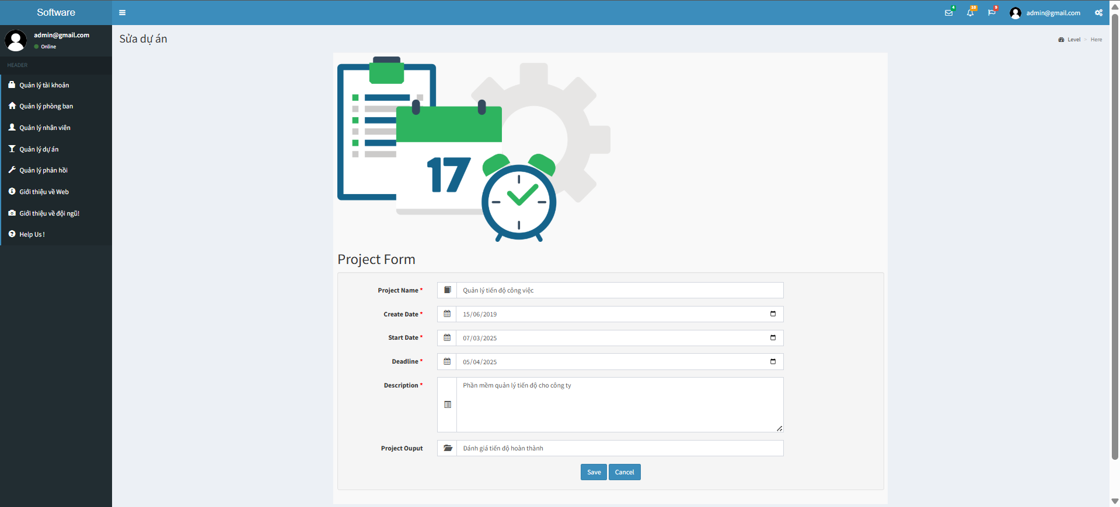

Hình 2.48 Giao diện Sửa dự án

Chức năng "Sửa dự án" (Edit Project) trong giao diện "Sửa dự án" có các đặc điểm sau:

**Mô tả chức năng:**

* **Nhập và chỉnh sửa thông tin dự án**:
  + **Project Name**: Tên dự án (ví dụ: Quản lý tiệm đồ công nghệ).
  + **Create Date**: Ngày tạo (ví dụ: 23/03/2025).
  + **Start Date**: Ngày bắt đầu (ví dụ: 07/03/2025).
  + **Deadline**: Hạn chót (ví dụ: 05/04/2025).
  + **Description**: Mô tả dự án (ví dụ: Phần mềm quản lý tiệm đồ công nghệ).
  + **Project Output**: Kết quả dự án (ví dụ: Đưa phần mềm vào hoạt động).
* **Mục đích**:
  + Cho phép quản lý chỉnh sửa thông tin chi tiết của dự án hiện có.
  + Đảm bảo thông tin dự án được cập nhật chính xác theo tiến độ hoặc yêu cầu.
* **Nút hành động**:
  + **Save**: Lưu thay đổi (màu xanh dương).
  + **Cancel**: Hủy thao tác chỉnh sửa (màu xám).

2.6.12. Giao diện Thông tin chi tiết dự án

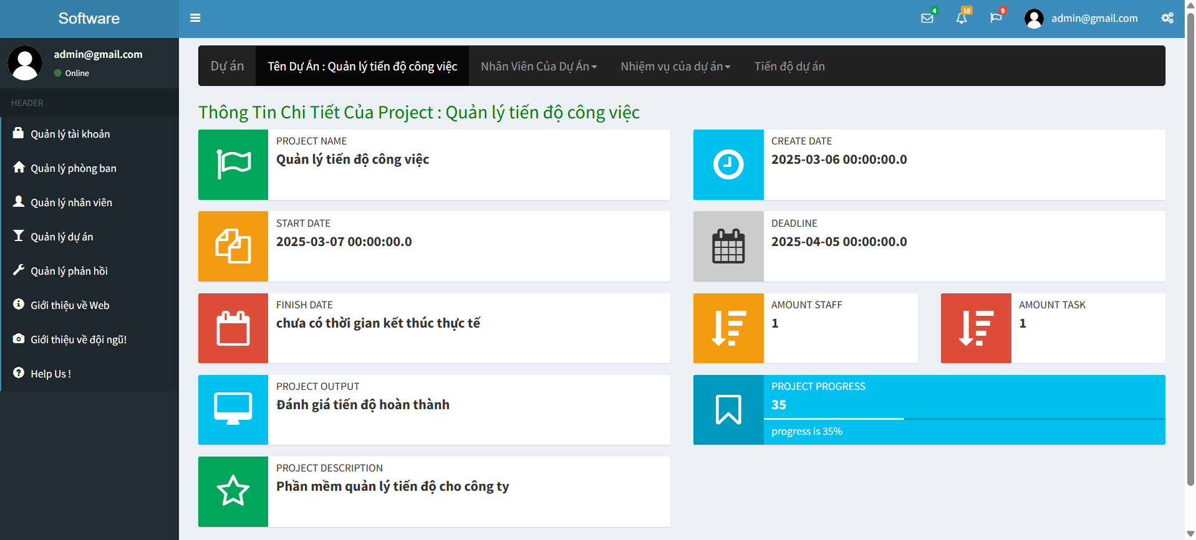

Hình 2.49 Giao diện Thông tin chi tiết dự án

Chức năng "Thông tin chi tiết của Project: Quản lý tiệm đồ công nghệ" trong giao diện "Dự án" có các đặc điểm sau:

**Mô tả chức năng:**

* **Hiển thị thông tin chi tiết dự án**:
  + **Project Name**: Tên dự án (Quản lý tiệm đồ công nghệ).
  + **Create Date**: Ngày tạo (2025-03-06).
  + **Start Date**: Ngày bắt đầu (2025-03-07).
  + **Deadline**: Hạn chót (2025-04-05).
  + **Finish Date**: Ngày hoàn thành (Chưa có gì giao kết thúc thực tế).
  + **Project Output**: Kết quả dự án (Đưa phần mềm vào hoạt động).
  + **Project Description**: Mô tả (Phần mềm quản lý tiệm đồ cho công ty).
  + **Progress**: Tiến độ (35%).
  + **Amount Staff**: Số lượng nhân viên (1).
  + **Amount Task**: Số lượng nhiệm vụ (1).
* **Mục đích**:
  + Cung cấp cái nhìn tổng quan về dự án, bao gồm thông tin thời gian, tiến độ, nhân sự và nhiệm vụ.
  + Hỗ trợ quản lý theo dõi trạng thái dự án.

2.6.13. Giao diện Danh sách nhân viên của dự án

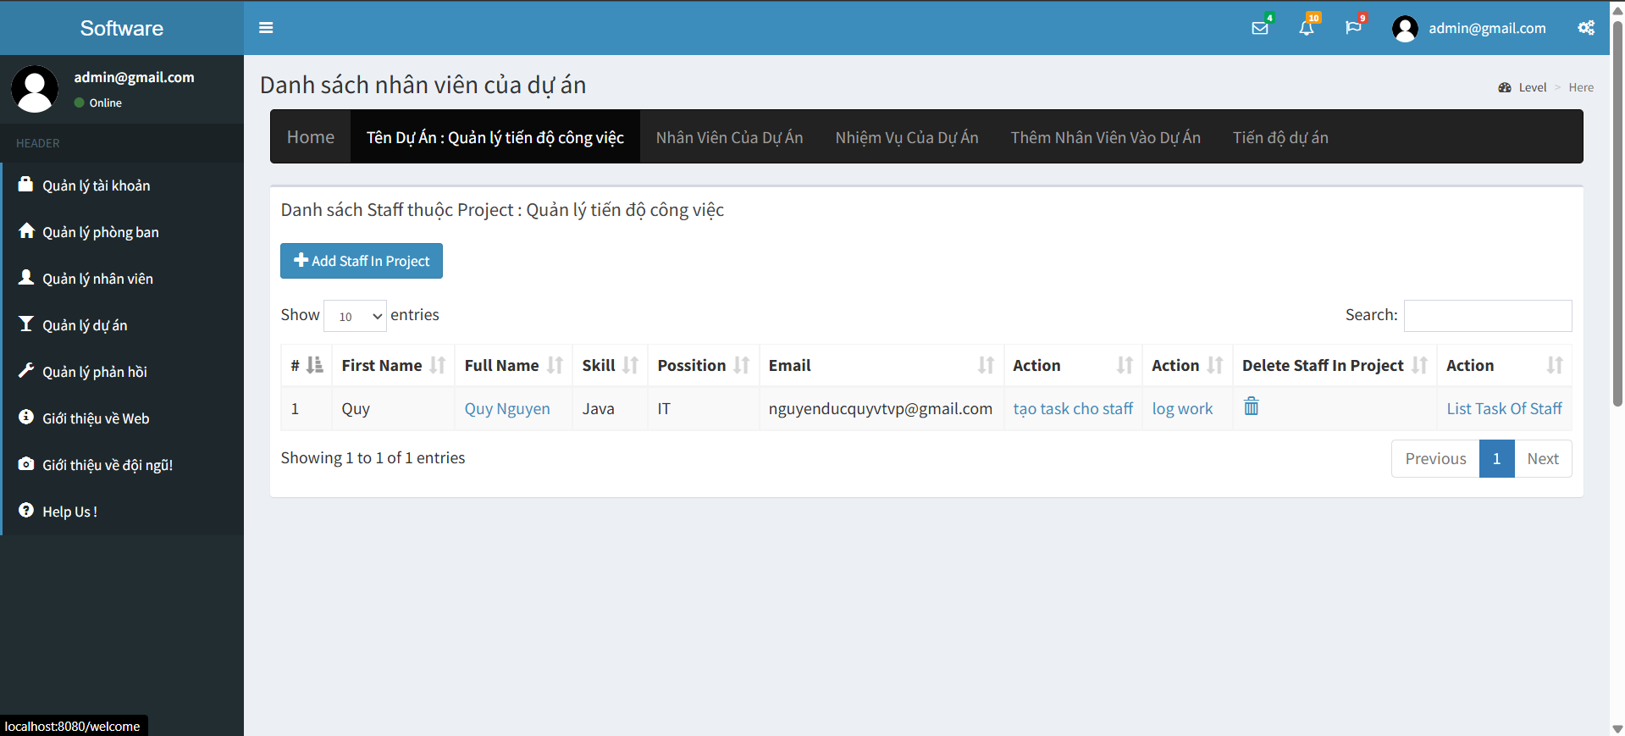

Hình 2.50 Giao diện Danh sách nhân viên của dự án

Chức năng "Danh sách nhân viên của dự án: Quản lý tiến độ công việc" trong giao diện "Danh sách nhân viên của dự án" có các đặc điểm sau:

**Mô tả chức năng:**

* **Hiển thị danh sách nhân viên trong dự án**:
  + **First Name**: Họ (Quý).
  + **Full Name**: Tên đầy đủ (Quý Nguyễn).
  + **Skill**: Kỹ năng (Java).
  + **Position**: Vị trí (IT).
  + **Email**: Địa chỉ email ([nguyenducquyvtvp@gmail.com](mailto:nguyenducquyvtvp@gmail.com)).
* **Quản lý nhân viên trong dự án**:
  + **Action**:
    - "Tạo task cho staff" (Create task for staff): Giao nhiệm vụ cho nhân viên.
    - "Log work": Ghi lại công việc đã thực hiện.
  + **Delete Staff in Project**: Xóa nhân viên khỏi dự án (biểu tượng thùng rác).
  + **Add Staff in Project**: Nút để thêm nhân viên mới vào dự án.
  + **List Task of Staff**: Xem danh sách nhiệm vụ của nhân viên.
* **Tìm kiếm và phân trang**:
  + **Search**: Trường tìm kiếm để lọc nhân viên.
  + **Phân trang**: Hiển thị 1/1 entries, với nút Previous/Next.
* **Mục đích**:
  + Quản lý danh sách nhân viên tham gia dự án, bao gồm giao nhiệm vụ, ghi nhận công việc và điều chỉnh thành viên.
  + Hỗ trợ quản lý theo dõi nhân sự trong dự án.

2.6.14. Giao diện Thêm nhân viên vào dự án

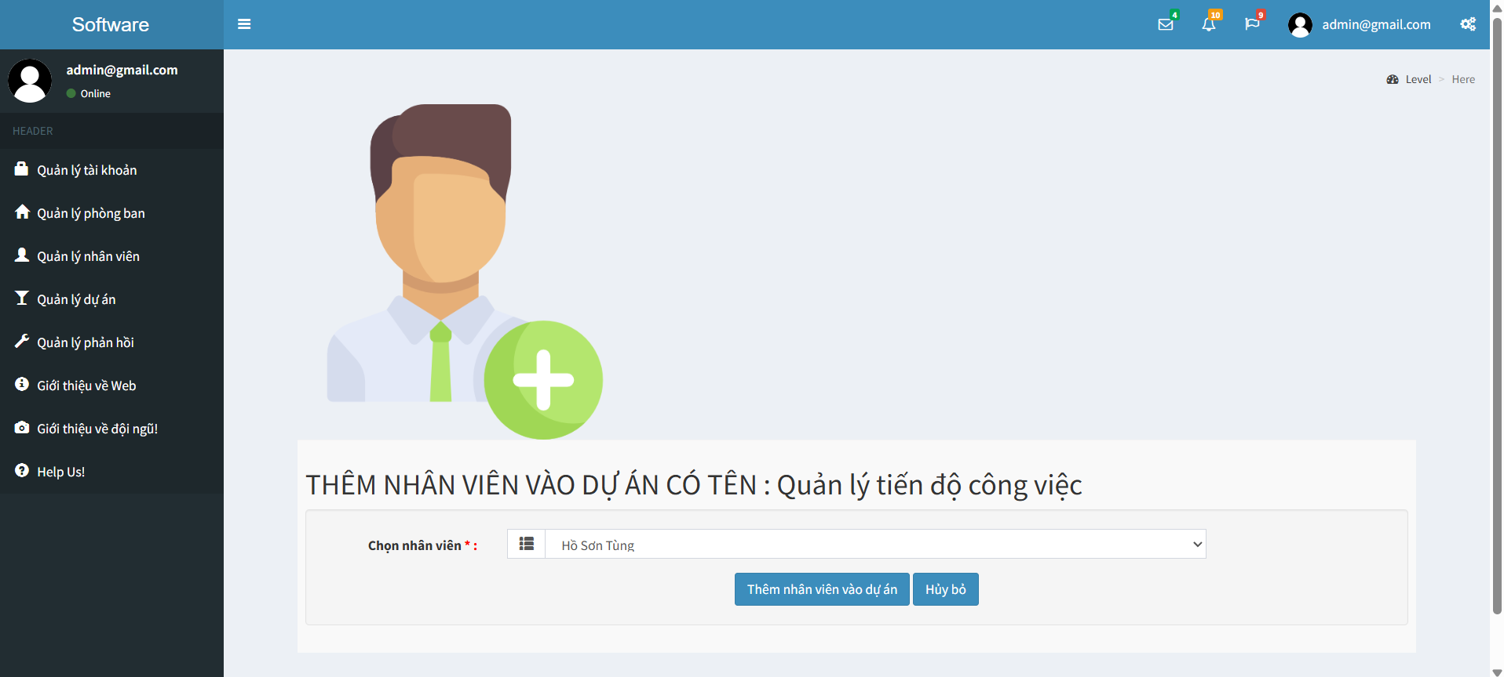

Hình 2.51 Giao diện Thêm nhân viên vào dự án

Chức năng "Thêm nhân viên vào dự án" trong giao diện này có các đặc điểm sau:

**Mô tả chức năng:**

* **Thêm nhân viên vào dự án**:
  + **Chọn nhân viên (Staff Selection)**: Menu thả xuống để chọn nhân viên (ví dụ: Hồ Sơn Tùng).
  + Dự án được đề cập: "Quản lý tiệm đồ công nghệ".
* **Mục đích**:
  + Cho phép quản lý thêm nhân viên vào dự án hiện có.
  + Hỗ trợ điều phối nhân sự linh hoạt theo nhu cầu của dự án.
* **Nút hành động**:
  + **Thêm nhân viên (Add Staff)**: Lưu nhân viên được chọn vào dự án (màu xanh dương).
  + **Hủy bỏ (Cancel)**: Hủy thao tác thêm (màu xám).

2.6.15. Giao diện Danh sách nhân viên trong dự án

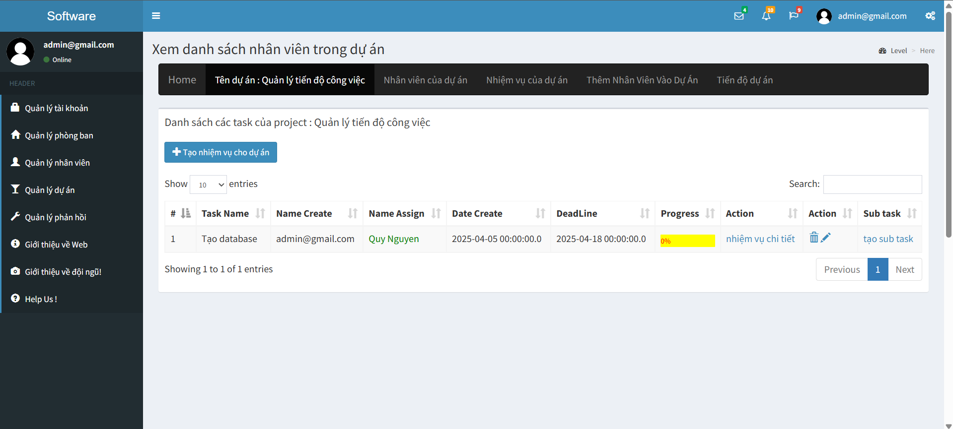

Hình 2.52 Giao diện Danh sách nhân viên trong dự án

Chức năng " Danh sách nhân viên trong dự án " trong giao diện này có các đặc điểm sau:

**Mô tả chức năng:**

* **Quản lý danh sách công việc (Task):**
  + Hiển thị danh sách công việc với các cột: số thứ tự, tên công việc, người tạo, người được giao, ngày tạo, thời hạn hoàn thành, tiến độ, hành động, và tùy chọn xem chi tiết công việc hoặc tạo sub-task.
  + Ví dụ: Công việc "Tạo database" được tạo bởi [admin@gmail.com](mailto:admin@gmail.com), giao cho QuyNguyen, bắt đầu từ 2025-04-05 và hạn chót là 2025-04-18, hiện đang ở trạng thái "nhiệm vụ chi tiết".
* **Thêm công việc mới:**
  + Nút "Tạo nhiệm vụ mới" cho phép người dùng thêm công việc mới vào dự án.
* **Lọc và tìm kiếm:**
  + Có thanh tìm kiếm (Search) để tìm công việc theo từ khóa.
  + Lọc số lượng hiển thị (Show 10 entries) cho phép chọn số lượng công việc hiển thị trên mỗi trang.
* **Điều hướng:**
  + Các nút "Previous" và "Next" giúp điều hướng qua các trang nếu danh sách công việc dài.
* **Quản lý tiến độ:**
  + Cột "Progress" hiển thị trạng thái tiến độ công việc (ví dụ: màu vàng cho "nhiệm vụ chi tiết").
* **Hành động:**
  + Cột "Action" cung cấp tùy chọn chỉnh sửa hoặc xóa công việc (biểu tượng bút và thùng rác).
* **Tạo sub-task:**
  + Cột "Sub task" cho phép tạo các công việc phụ liên quan đến công việc chính.

2.6.16. Giao diện Thông tin nhiệm vụ chi tiết

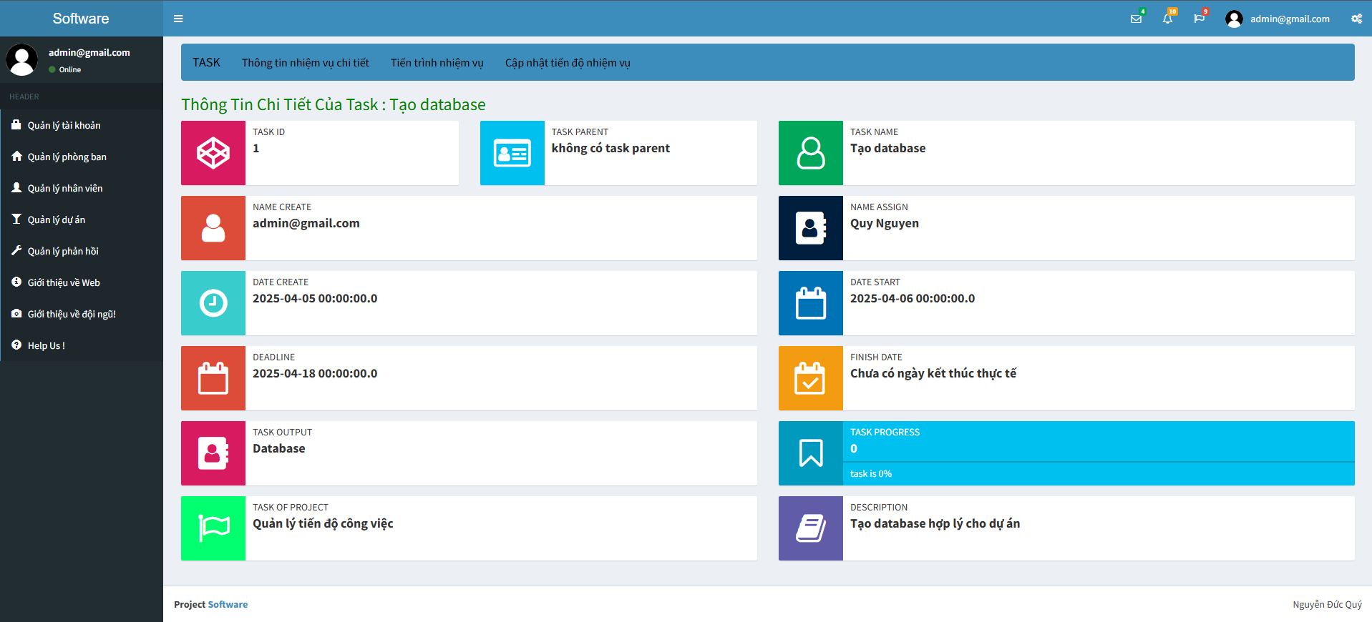

Hình 2.53 Giao diện Thông tin nhiệm vụ chi tiết

Chức năng " Thông tin nhiệm vụ chi tiết " trong giao diện này có các đặc điểm sau:

**Mô tả chức năng:**

* **Tiêu đề và thông tin chính:**
  + Cột "Action" cung cấp tùy chọn chỉnh sửa hoặc xóa công việc (biểu tượng bút và thùng rác).
  + Tiêu đề: "Thông Tin Chi Tiết Của Task: Tạo database".
  + Thuộc dự án: "Quản lý tiến độ công việc".
* **Thông tin chi tiết của task:**
  + **ID:** 1 (Mã định danh của task).
  + **Task Name:** Tạo database (Tên công việc).
  + **Name Create:** [admin@gmail.com](mailto:admin@gmail.com) (Người tạo task).
  + **Name Assign:** Quy Nguyen (Người được giao nhiệm vụ).
  + **Date Start:** 2025-04-06 00:00:00 (Ngày bắt đầu).
  + **Deadline:** 2025-04-18 00:00:00 (Thời hạn hoàn thành).
  + **Output:** Database (Kết quả đầu ra mong đợi).
  + **Task of Project:** Quản lý tiến độ công việc (Dự án mà task thuộc về).
  + **Finish Date:** Chưa có ngày kết thúc thực tế (Chưa hoàn thành).
  + **Progress:** 0% (Tiến độ hiện tại, chưa bắt đầu).
  + **Description:** Tạo database hệ thống lý cho dự án (Mô tả công việc).
* **Chức năng liên quan:**
  + **Không có task parent:** Task này không thuộc một task cha nào (tức là không phải sub-task).
  + Giao diện này có thể cho phép chỉnh sửa hoặc cập nhật thông tin task (mặc dù không hiển thị nút chỉnh sửa trong hình).
  + Người dùng có thể theo dõi tiến độ và cập nhật trạng thái (ví dụ: cập nhật phần trăm hoàn thành hoặc ngày hoàn thành).

2.6.17. Giao diện Tiến trình nhiệm vụ

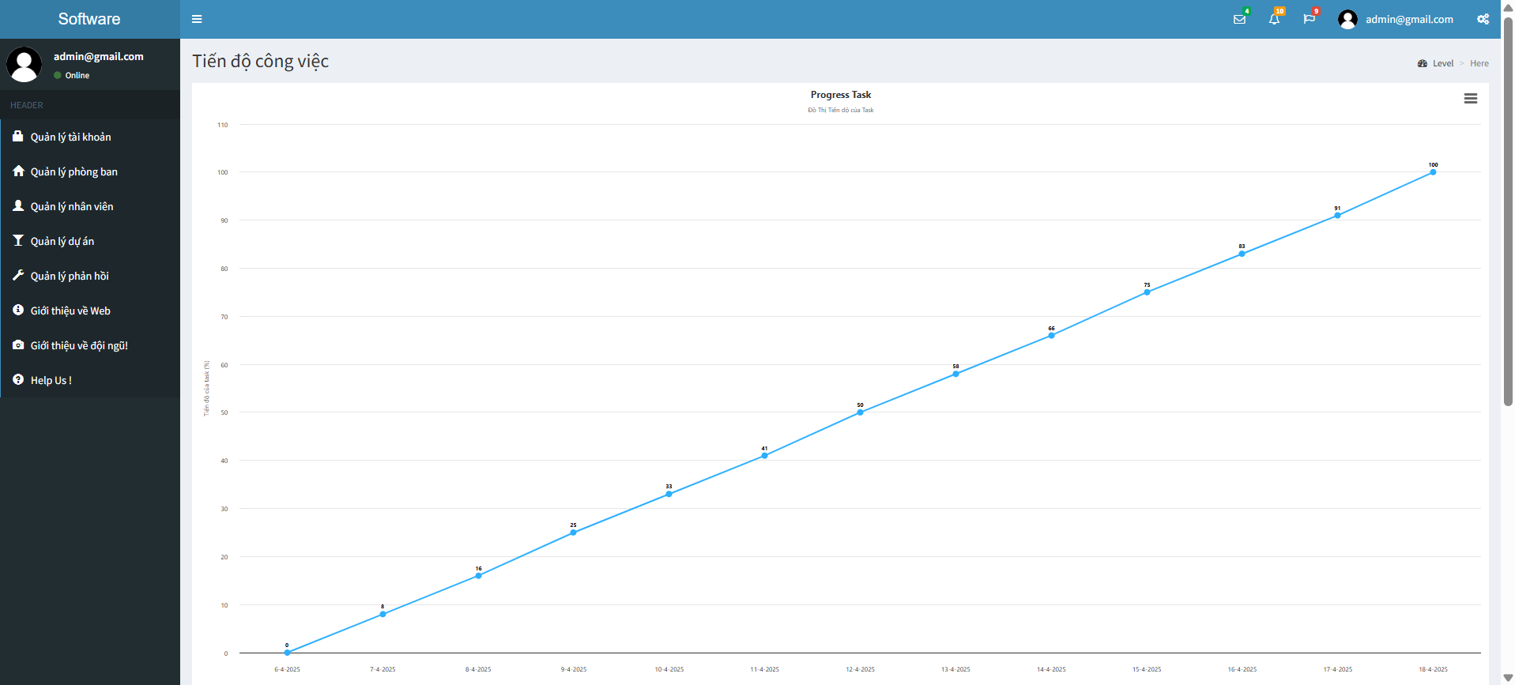

Hình 2.54 Giao diện Tiến trình nhiệm vụ

Hình ảnh hiển thị một biểu đồ tiến độ công việc ("Tiến độ công việc") trong một phần mềm quản lý dự án. Biểu đồ đường này cho thấy sự tiến triển theo thời gian, với trục X là các mốc thời gian (từ 14-8-2024 đến 17-4-2025) và trục Y thể hiện mức độ hoàn thành (từ 0% đến 100%).

**Chức năng chính:**

* **Theo dõi tiến độ:** Biểu đồ giúp người dùng theo dõi mức độ hoàn thành công việc qua các giai đoạn.
* **Quản lý dự án:** Giao diện bên trái liệt kê các mục như Quản lý khách hàng, Quản lý phòng ban, Quản lý dự án, v.v., cho phép người dùng quản lý nhiều khía cạnh của dự án.
* **Trực quan hóa:** Biểu đồ cung cấp cái nhìn trực quan về tiến độ, giúp dễ dàng nhận biết công việc đang tiến triển đúng kế hoạch hay không.

2.6.18. Giao diện Cập nhật tiến độ nhiệm vụ

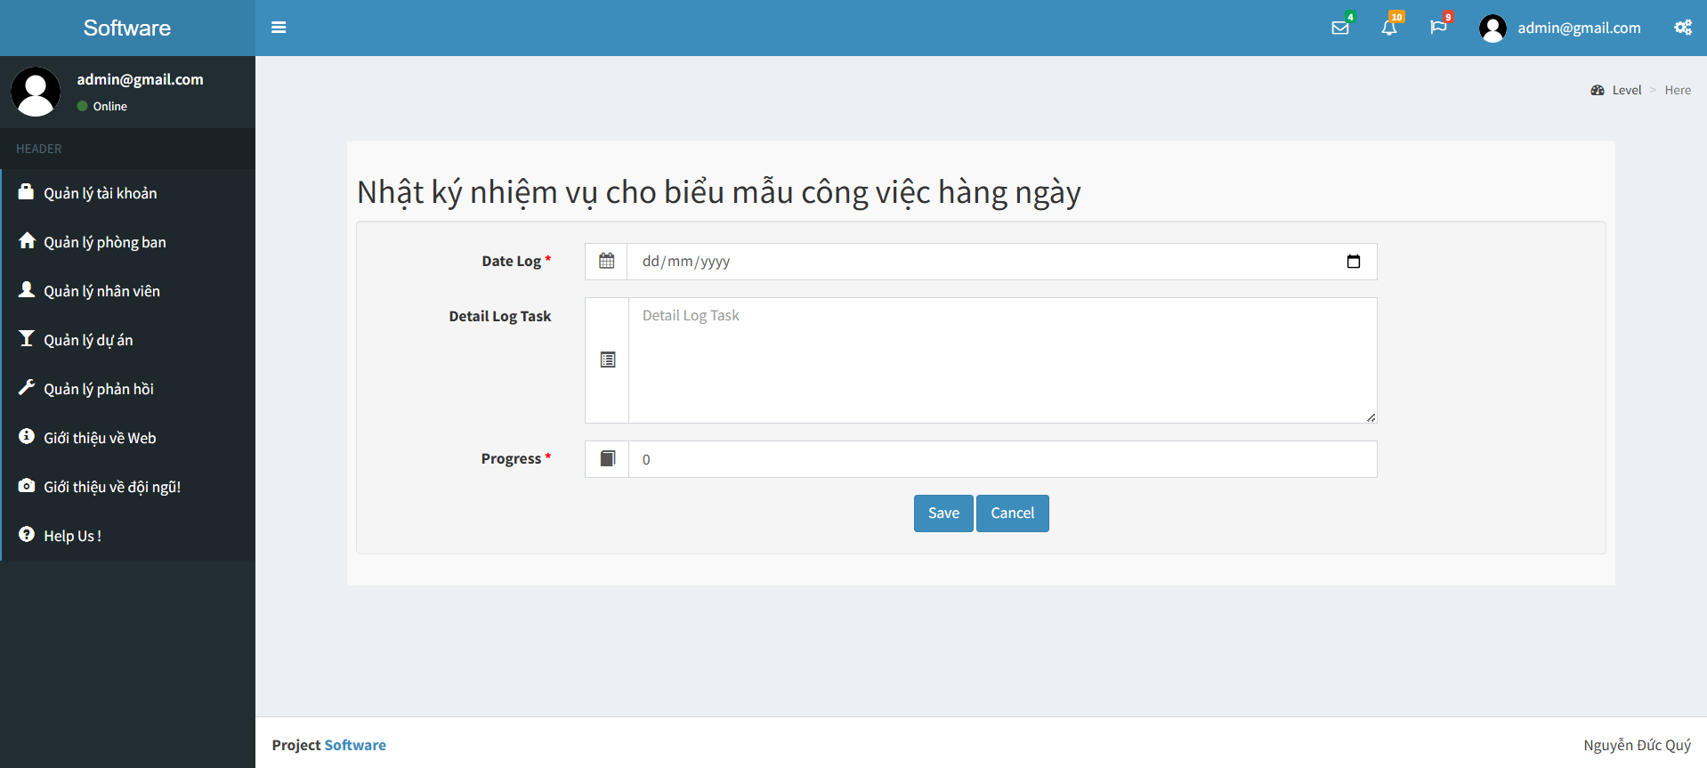

Hình 2.55 Giao diện Cập nhật tiến độ nhiệm vụ

Giao diện của một phần mềm quản lý dự án, cụ thể là phần "Nhật ký nhiệm vụ cho biểu đồ mức công việc hàng ngày". Đây là nơi người dùng ghi lại và theo dõi tiến độ công việc hàng ngày.

**Mô tả chức năng:**

* **Ghi nhật ký công việc:** Người dùng có thể nhập thông tin vào các trường:
  + **Date:** Ngày thực hiện công việc (có biểu tượng lịch để chọn ngày).
  + **Detail Log Task:** Mô tả chi tiết nhiệm vụ đã thực hiện.
  + **Progress:** Mức độ hoàn thành công việc (theo phần trăm, ví dụ 0% trong hình).
* **Lưu và hủy:** Có hai nút "Save" (Lưu) để lưu thông tin đã nhập và "Cancel" (Hủy) để hủy thao tác.
* **Quản lý dự án:** Menu bên trái cung cấp các tùy chọn như Quản lý khách hàng, Quản lý phòng ban, Quản lý dự án, v.v., hỗ trợ quản lý toàn diện.

2.6.19. Giao diện Bảng nhiệm vụ cho nhân viên

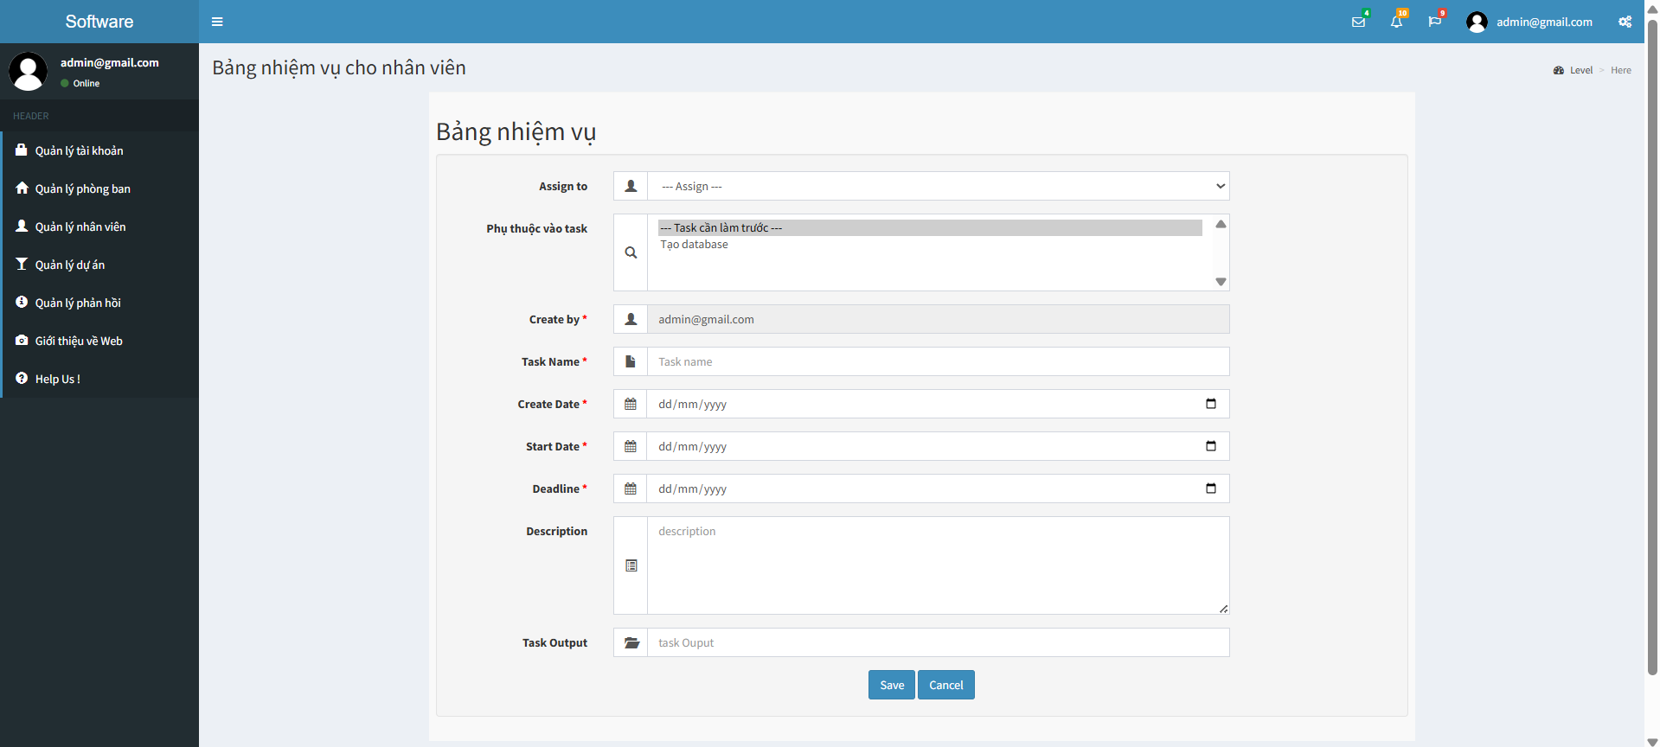

Hình 2.56 Giao diện Bảng nhiệm vụ cho nhân viên

Giao diện "Bảng nhiệm vụ cho nhân viên" trong phần mềm quản lý dự án, nơi người dùng có thể tạo và phân công nhiệm vụ cho nhân viên.

**Mô tả chức năng:**

* **Phân công nhiệm vụ:**
  + **Assign to:** Chọn nhân viên được giao nhiệm vụ (có danh sách thả xuống để chọn).
  + **Task attribute:** Chọn thuộc tính nhiệm vụ, ví dụ: "Tap database" (tạm dịch: khai thác cơ sở dữ liệu).
* **Thông tin nhiệm vụ:**
  + **Create:** Tạo nhiệm vụ mới.
  + **Task Name:** Tên nhiệm vụ.
  + **Admin:** Tên quản trị viên (ví dụ: [admin@gmail.com](mailto:admin@gmail.com)).
  + **Start Date:** Ngày bắt đầu (định dạng dd/mm/yyyy, có biểu tượng lịch để chọn).
  + **Deadline:** Hạn chót hoàn thành (định dạng dd/mm/yyyy, có biểu tượng lịch).
  + **Description:** Mô tả chi tiết nhiệm vụ.
* **Quản lý nhiệm vụ:** Có hai tab "Task Output" và "Task Output" (có thể là lỗi giao diện, cần sửa thành tab khác như "Task Input" hoặc "Task Details").
* **Lưu và hủy:** Nút "Save" để lưu nhiệm vụ và "Cancel" để hủy thao tác.

2.6.20. Giao diện Event của nhân viên

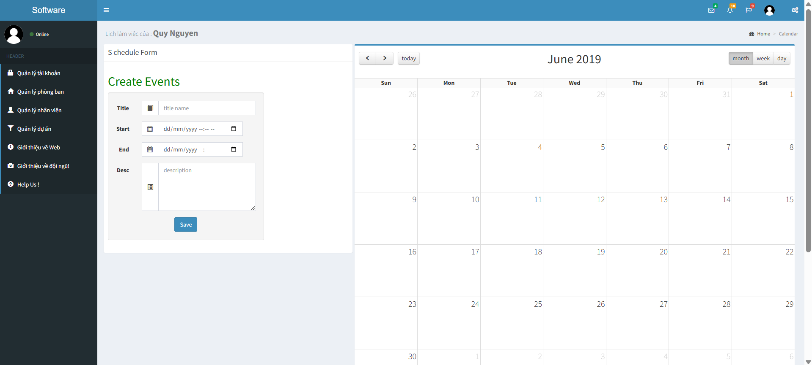

Hình 2.57 Giao diện Event của nhân viên

Giao diện "Lịch sự kiện nguy hiểm" trong phần mềm quản lý dự án, với chức năng tạo và quản lý sự kiện trên lịch.

**Mô tả chức năng:**

* **Tạo sự kiện:**
  + **Title:** Tên sự kiện (ví dụ: "title name").
  + **Start:** Ngày bắt đầu sự kiện (định dạng dd/mm/yyyy, có biểu tượng lịch để chọn).
  + **Desc:** Mô tả chi tiết sự kiện.
  + **Save:** Nút để lưu sự kiện sau khi nhập thông tin.
* **Hiển thị lịch:** Lịch tháng (hình hiển thị tháng 6/2019) cho phép người dùng xem các ngày trong tháng, có thể chuyển đổi giữa chế độ xem tháng (month), tuần (week), hoặc ngày (day).
* **Quản lý sự kiện:** Menu bên trái có các mục như Quản lý khách hàng, Quản lý phòng ban, Quản lý dự án, v.v., hỗ trợ quản lý toàn diện.

2.6.21. Giao diện Danh sách phản hồi

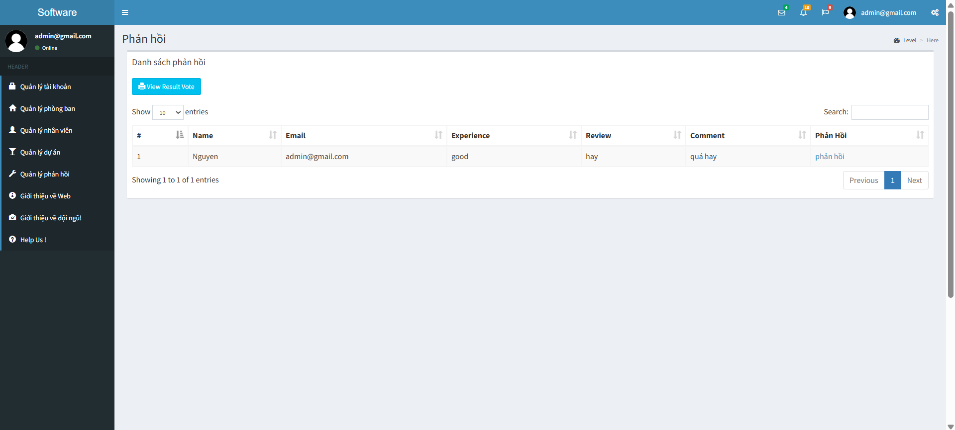

Hình 2.58 Giao diện Danh sách phản hồi

Giao diện "Danh sách thành viên" trong phần mềm quản lý dự án, nơi người dùng có thể xem và quản lý thông tin về các thành viên trong đội ngũ.

**Mô tả chức năng:**

* **Hiển thị danh sách thành viên:** Bảng gồm các cột:
  + **Name:** Tên thành viên (ví dụ: Nguyet).
  + **Email:** Địa chỉ email (ví dụ: [admin@gmail.com](mailto:admin@gmail.com)).
  + **Experience:** Mức độ kinh nghiệm (ví dụ: good - tốt).
  + **Review:** Đánh giá (ví dụ: hay - tốt).
  + **Comment:** Nhận xét (ví dụ: khá hay - khá tốt).
  + **Phân hội:** Phân hội hoặc vai trò (ví dụ: phân hội - có thể là tên nhóm hoặc bộ phận).
* **Tìm kiếm và phân trang:**
  + Có thanh tìm kiếm (Search) để lọc thành viên.
  + Hiển thị số lượng mục (Show 10 entries) và phân trang (Previous/Next) để điều hướng qua các trang.

2.6.22. Giao diện Giới thiệu Web

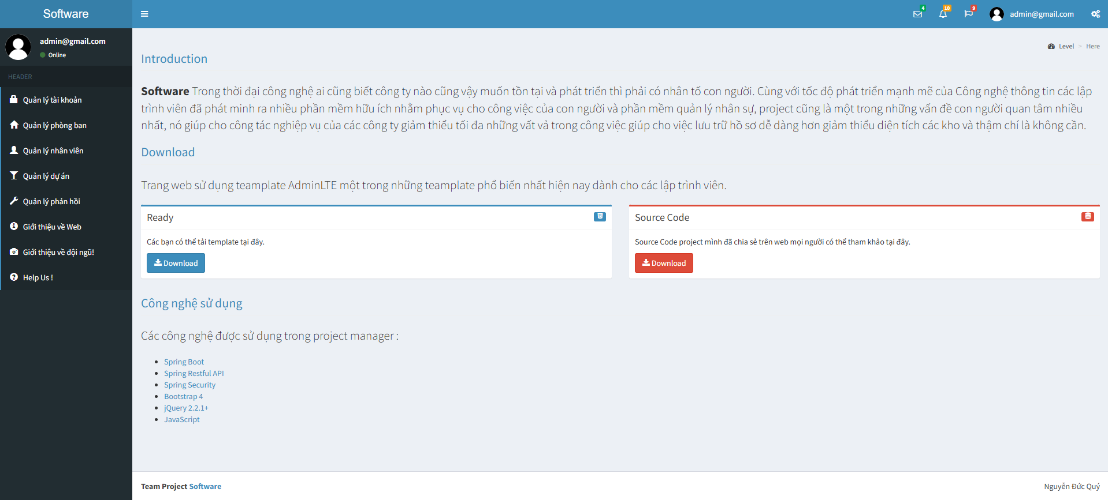

Hình 2.59 Giao diện Giới thiệu Web

Giao diện "Introduction" (Giới thiệu) của phần mềm quản lý dự án, cung cấp thông tin tổng quan về phần mềm và các công nghệ sử dụng.

**Mô tả chức năng:**

* **Thông tin phần mềm:**
  + Phần mềm được mô tả là một công cụ quản lý công việc, hỗ trợ các phòng ban trong việc phân công, theo dõi tiến độ, và quản lý dự án. Nó giúp tối ưu hóa quy trình làm việc và tăng hiệu quả quản lý.
  + Có liên kết tải xuống (Download) trang web sử dụng template AdminLTE và các tài liệu liên quan.
* **Công nghệ sử dụng:** Danh sách các công nghệ được sử dụng trong dự án:
  + Spring Boot
  + Spring Restful API
  + Spring Security
  + JQuery 3.2.1+
  + JavaScript
* **Tải mã nguồn:** Có nút "Source Code" để tải mã nguồn của dự án.

2.6.23. Giao diện Thông tin thành viên làm web

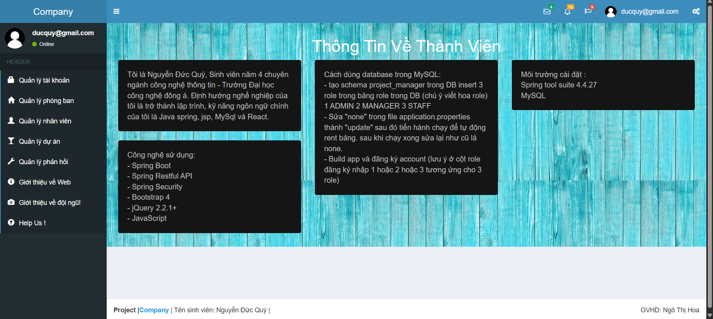

Hình 2.60 Giao diện Thông tin thành viên làm web

Giao diện "Thông Tin Về Thành Viên" trong phần mềm quản lý dự án, cung cấp thông tin chi tiết về thành viên và công nghệ sử dụng.

**Mô tả chức năng:**

* **Thông tin thành viên:**
  + Mô tả về Nguyễn Đức Quý, sinh viên năm 4 chuyên ngành Công nghệ thông tin, thuộc trường Đại học Thuỷ Lợi. Thành viên này có kinh nghiệm với Java Spring, JSP, MySQL, và React.
* **Công nghệ sử dụng:**
  + Spring Boot
  + Spring Restful API
  + Spring Security
  + Bootstrap 4
  + jQuery 2.2.1+
  + JavaScript
* **Cơ sở dữ liệu và vai trò:**
  + Sử dụng MySQL 4.4.27 để quản lý cơ sở dữ liệu.

2.6.24. Giao diện Phản hồi

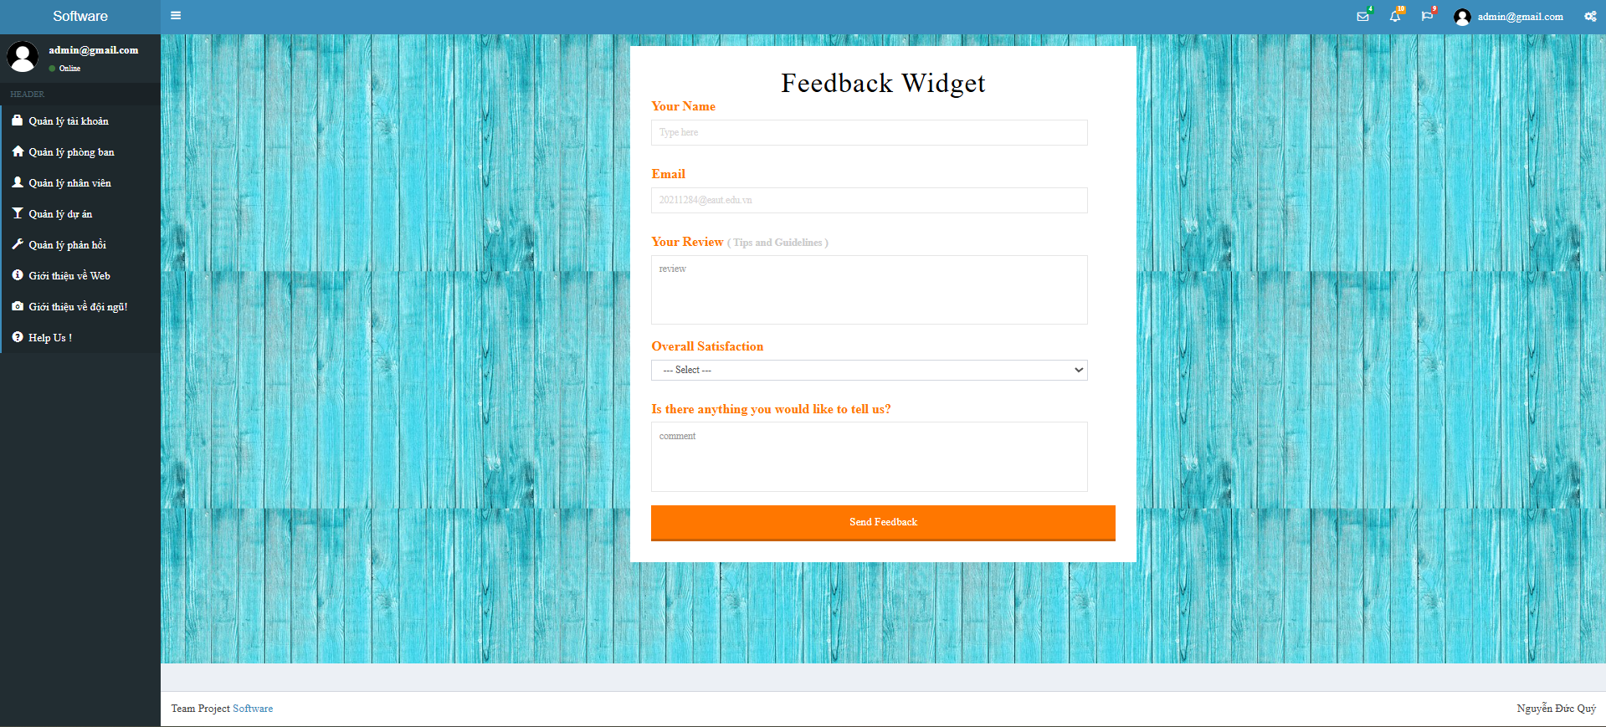

Hình 2.61 Giao diện Phản hồi

Giao diện "Feedback Widget" trong phần mềm quản lý dự án, cho phép người dùng gửi phản hồi về trải nghiệm sử dụng phần mềm.

**Mô tả chức năng:**

* **Thu thập phản hồi:**
  + **Your Name:** Tên người gửi phản hồi.
  + **Email:** Địa chỉ email của người gửi.
  + **Your Review:** Đánh giá tổng quan (có danh sách thả xuống để chọn mức độ hài lòng, ví dụ: Tips & Guidelines).
  + **Overall Satisfaction:** Đánh giá mức độ hài lòng tổng thể (có danh sách thả xuống).
  + **Comment:** Phần ghi chú hoặc nhận xét chi tiết về trải nghiệm.
* **Gửi phản hồi:** Nút "Send Feedback" (màu cam) để gửi thông tin phản hồi sau khi điền đầy đủ.

Chương 3: XÂY DỰNG HỆ THỐNG VÀ KIỂM THỬ

3.1. Xây dựng hệ thống

Quá trình nghiên cứu em đã sử dụng nền tảng Java Spring, JSP, MySql để xây dựng hệ thống hỗ trợ quản lý tiến độ dự án.

3.2. Kiểm thử

|  |  |  |  |  |  |
| --- | --- | --- | --- | --- | --- |
| **STT** | **Chức năng** | **Các bước thực hiện** | **Đầu vào** | **Đầu ra** | **Kết quả** |
| **1** | Đăng nhập | 1. Truy cập hệ thống  2. Nhập thông tin đăng nhập  3. Xác nhận đăng nhập | Nhập đầy đủ thông tin và thông tin hợp lệ.  Tài khoản giám đốc  Tài khoản:  admin@gmail.com  Mật khẩu:Hanoi@1234 | 1.Thông báo đăng nhập thành công  2. Đưa đến giao diện của admin | Đạt |
| 1. Truy cập hệ thống  2. Nhập thông tin đăng nhập  3. Xác nhận đăng nhập | Nhập đầy đủ thông tin và thông tin hợp lệ.  Tài khoản giám đốc  Tài khoản: admin@gmail.com  Mật khẩu: Hanoi@1234 | 1.Thông báo đăng nhập thành công  2. Đưa đến giao diện của quản lý dự án | Đạt |
| 1. Truy cập hệ thống  2. Nhập thông tin đăng nhập  3. Xác nhận đăng nhập | Nhập đầy đủ thông tin và thông tin hợp lệ.  Tài khoản admin  Tài khoản: admin@gmail.com  Mật khẩu: Hanoi@1234 | 1.Thông báo đăng nhập thành công  2. Đưa đến giao diện của nhân viên | Đạt |
| 1. Truy cập hệ thống  2. Nhập thông tin đăng nhập  3. Xác nhận đăng nhập | Nhập thiếu thông tin, thông tin không hợp lệ. | Thông báo đăng nhập thất bại | Đạt |
| **2** | Đổi mật khẩu | 1. Chọn chức năng đổi mật khẩu  2. Nhập thông tin mật khẩu  3. Xác nhận đổi mật khẩu | Nhập đầy đủ thông tin và thông tin hợp lệ.  Mật khẩu hiện tại: ducquy1234  Mật khẩu mới: ducquy12345  Mật khẩu mới: ducquy12346 | Thông báo đổi mật khẩu thành công | Đạt |
| 1. Chọn chức năng đổi mật khẩu  2. Nhập thông tin mật khẩu  3. Xác nhận đổi mật khẩu | Nhập thiếu thông tin, thông tin không hợp lệ  Mật khẩu hiện tại: ducquy1234  Mật khẩu mới: ducquy1234  Mật khẩu mới: ducquy1234 | Thông báo thay đổi mật khẩu thất bại | Đạt |
| **3** | Quên mật khẩu | 1. Truy cập hệ thống  2. Chọn chức năng quên mật khẩu  3. Nhập thông tin  4. Xác nhận | Nhập đầy đủ thông tin và thông tin hợp lệ. | Thông báo lấy lại mật khẩu thành công | Đạt |
| 1. Truy cập hệ thống  2. Chọn chức năng quên mật khẩu  3. Nhập thông tin  4. Xác nhận | Nhập thiếu thông tin, thông tin không hợp lệ. | Thông báo thất bại | Đạt |
| **4** | Thêm dự án | 1.Chọn chức năng thêm dự án  2. Nhập thông tin dự án  3. Xác nhận thêm dự án | Nhập đầy đủ thông tin và thông tin hợp lệ.  Tên dự án: Dự án báo cáo an toàn  Ngày bắt đầu: 01/26/2024  Ngày kết thúc: 03/28/2024  Nhân viên: Nguyễn Đức Quý, Nguyễn Thùy Linh | Thông báo thêm dự án thành công | Đạt |
| 1.Chọn chức năng thêm dự án  2. Nhập thông tin dự án  3. Xác nhận thêm dự án | Nhập thiếu thông tin, thông tin không hợp lệ.  Tên dự án:  Ngày bắt đầu:  Ngày kết thúc:  Nhân viên: Nguyễn Đức Quý, Nguyễn Thùy Linh | Thông báo thêm dự án thất bại | Đạt |
| **5** | Sửa dự án | 1.Chọn dự án cần sửa  2. Chọn sửa dự án  3. Nhập thông tin dự án  4. Xác nhận Lưu | Nhập đầy đủ thông tin và thông tin hợp lệ.  Tên dự án: Dự án báo cáo an toàn  Ngày bắt đầu: 05/26/2024  Ngày kết thúc: 05/28/2024  Nhân viên: Nguyễn Đức Quý, Nguyễn Thùy Linh | Thông báo cập nhật dự án thành công | Đạt |
| 1.Chọn dự án cần sửa  2. Chọn sửa dự án  3. Nhập thông tin dự án  4. Xác nhận Lưu | Nhập thiếu thông tin, thông tin không hợp lệ.  Tên dự án: Dự án báo cáo an toàn  Ngày bắt đầu:  Ngày kết thúc:  Nhân viên: Nguyễn Đức Quý, Nguyễn Thùy Linh | Thông báo cập nhật dự án thất bại | Đạt |
| **6** | Xóa dự án | 1.Chọn dự án cần xóa  2. Chọn xóa dự án  3. Xác nhận xóa dự án | Chọn dự án “Quản lý tiến độ công việc” | Thông báo xóa thành công | Đạt |
| **7** | Thêm nhiệm vụ | 1.Chọn chức năng thêm nhiệm vụ  2. Nhập thông tin nhiệm vụ  3. Xác nhận thêm nhiệm vụ | Nhập đầy đủ thông tin và thông tin hợp lệ.  Tên nhiệm vụ: Tạo tài liệu tổng quan dự án  Ngày bắt đầu: 01/26/2024  Ngày kết thúc: 03/28/2024  Nhân viên: Nguyễn Đức Quý, Nguyễn Thùy Linh | Thông báo thêm nhiệm vụ thành công | Đạt |
| 1.Chọn chức năng thêm nhiệm vụ  2. Nhập thông tin nhiệm vụ  3. Xác nhận thêm nhiệm vụ | Nhập thiếu thông tin, thông tin không hợp lệ.  Tên nhiệm vụ:  Ngày bắt đầu:  Ngày kết thúc:  Nhân viên: Nguyễn Đức Quý, Nguyễn Thùy Linh | Thông báo thêm nhiệm vụ thất bại | Đạt |
| **8** | Sửa nhiệm vụ | 1.Chọn nhiệm vụ cần sửa  2. Chọn sửa nhiệm vụ  3. Nhập thông tin nhiệm vụ  4. Xác nhận Lưu | Nhập đầy đủ thông tin và thông tin hợp lệ.  Tên nhiệm vụ: Tạo tài liệu tổng quan dự án số 2  Ngày bắt đầu: 01/30/2024  Ngày kết thúc: 03/30/2025  Nhân viên: Nguyễn Đức Quý, Nguyễn Thùy Linh | Thông báo cập nhật nhiệm vụ thành công | Đạt |
| 1.Chọn nhiệm vụ cần sửa  2. Chọn sửa nhiệm vụ  3. Nhập thông tin nhiệm vụ  4. Xác nhận Lưu | Nhập thiếu thông tin, thông tin không hợp lệ.  Tên nhiệm vụ:  Ngày bắt đầu:  Ngày kết thúc:  Nhân viên: Nguyễn Đức Quý, Nguyễn Thùy Linh | Thông báo cập nhật nhiệm vụ thất bại | Đạt |
| **9** | Xóa nhiệm vụ | 1.Chọn nhiệm vụ cần xóa  2. Chọn xóa nhiệm vụ  3. Xác nhận xóa nhiệm vụ | Chọn dự án “Quản lý tiến độ công việc” | Thông báo xóa thành công | Đạt |
| **10** | Thêm nhiệm vụ cho nhân viên | 1.Chọn chức năng thêm thời gian làm việc  2. Nhập thông tin thời gian làm việc  3. Xác nhận thêm thời gian làm việc | Nhập đầy đủ thông tin và thông tin hợp lệ.  Nhiệm vụ: Marketting  Thời gian: 1/20/2024  Số giờ: 8 | Thông báo thêm thời gian làm việc thành công | Đạt |
| 1.Chọn chức năng thêm thời gian làm việc  2. Nhập thông tin thời gian làm việc  3. Xác nhận thêm thời gian làm việc | Nhập thiếu thông tin, thông tin không hợp lệ.  Nhiệm vụ: Marketting Thời gian: 1/20/2024  Số giờ: 10 | Thông báo thêm thời gian làm việc thất bại | Đạt |
| **11** | Xóa nhiệm vụ cho nhân viên | 1.Chọn thời gian làm việc cần xóa  2. Chọn xóa thời gian làm việc  3. Xác nhận xóa thời gian làm việc | Chọn thời gian làm việc muốn xóa | Thông báo xóa thành công | Đạt |

Chương 4. KẾT LUẬN VÀ HƯỚNG PHÁT TRIỂN

4.1. Kết luận

Trong suốt quá trình thực hiện đồ án tốt nghiệp, với sự hướng dẫn tận tình của giáo viên hướng dẫn, giúp đỡ của doanh nghiệp và sự cố gắng phát triển của cá nhân em, em đã đạt được một số mục tiêu như sau:

* Nghiên cứu phương pháp và các vấn đề liên quan để xây dựng một ứng dụng phần mềm.
* Khảo sát và tìm hiểu về nghiệp vụ trong quản lý dự án doanh nghiệp.
* Nâng cao kỹ năng thông tin, học hỏi và áp dụng công nghệ mới vào việc phát triển các tính năng của hệ thống, bản phân tích và thiết kế hệ thống.

4.2. Hướng phát triển

Trong thời gian làm đồ án mặc dù rất cố gắng nhưng do thời gian, kiến thức, trải nghiệm dự án vẫn còn hạn chế nên không thể tránh khỏi những thiếu sót trong quá trình thực hiện. Vì vậy em sẽ học tập và phát triển bản thân không ngừng để phát triển hệ thống ngày một hoàn thiện hơn. Hướng phát triển của hệ thống sau này.

* Phát triển hệ thống trên mọi nền tảng thông minh: Máy tính, máy tính bảng, điện thoại.
* Cải thiện, tối ưu giao diện
* Phát triển hệ thống thành hệ thống quản trị bao gồm: Quản lý dự án, Quản lý nhân sự, Quản lý kinh doanh và Tự động hóa tổng thể.

Chương 5. TÀI LIỆU THAM KHẢO

|  |  |
| --- | --- |
| [1] | T. PM, “Tất tần tật về mô hình MVC,” 20 03 2023. [Trực tuyến]. Available: https://viblo.asia/p/tat-tan-tat-ve-mo-hinh-mvc-Rk74avjAJeO. |
| [2] | N. Liên, “Servlet là gì?,” NhựtLiên, [Trực tuyến]. Available: https://fptshop.com.vn/tin-tuc/danh-gia/servlet-la-gi-175383. |
| [3] | “JSP là gì? - học JSP cần chuẩn bị những gì?,” [Trực tuyến]. Available: https://viettuts.vn/jsp. |
| [4] | “MySQL là gì? So sánh khác nhau giữa MySQL và SQL Server,” [Trực tuyến]. Available: https://fptshop.com.vn/tin-tuc/danh-gia/mysql-la-gi-157657. |
| [5] | Java. [Trực tuyến]. Available: https://www.w3schools.com/java/default.asp. |